INSTITUTO INFNET

CARLOS HENRIQUE DOS SANTOS RODRIGUES JUNIOR

ARQUITETURA DE COMPUTADORES, SISTEMAS OPERACIONAIS E REDES

PROJETO DE BLOCO – TP9

Rio de Janeiro, novembro

2020

CARLOS HENRIQUE DOS SANTOS RODRIGUES JUNIOR

ARQUITETURA DE COMPUTADORES, SISTEMAS OPERACIONAIS E REDES

PROJETO DE BLOCO – TP9

Trabalho apresentado no curso de graduação do Instituto Infnet.

Professor: Adriano Saad

Rio de Janeiro, novembro

2020

Sumário

Capítulo 1 6

Objetivo 6

Bibliotecas utilizadas 6

Desenvolvimento 6

Problemas observados: 7

Soluções de problemas anteriores: 7

Capítulo 2 8

Objetivo 8

Bibliotecas utlizadas 8

Desenvolvimento 8

Problemas observados 10

Soluções de problemas anteriores 10

Capítulo 3 11

Objetivo 11

Bibliotecas utilizadas 11

Desenvolvimento 11

Problemas observados: 12

Soluções de problemas anteriores: 12

Correção proporção do tamanho do gráfico de Disco 12

Correção proporção do tamanho do gráfico de Memória 12

Correção carrossel 12

Capítulo 4 14

Objetivo 14

Bibliotecas utilizadas 14

Desenvolvimento 14

Problemas observados: 15

Soluções de problemas anteriores: 15

Capítulo 5 16

Objetivo 16

Bibliotecas utilizadas 16

Desenvolvimento 16

Infraestrutura 16

Problemas observados 16

Soluções de problemas anteriores 17

Capítulo 6 18

Objetivo 18

Bibliotecas 18

Desenvolvimento 18

Problemas observados: 19

Soluções de problemas anteriores: 19

Capítulo 7 20

Objetivo 20

Bibliotecas utilizadas 20

Cliente 20

Servidor 20

Desenvolvimento 20

Problemas observados 22

Soluções de problemas anteriores 22

Capítulo 8 – Análises e comparações 23

Quais as diferenças de arquitetura de CPU 23

O que é processador? 24

Quais as diferenças entre núcleos físicos e núcleos lógicos. Em que influência no processamento a utilização de núcleos lógicos 25

Quais as diferenças dos módulos ‘OS’ E ‘PSUTIL’. 25

Quais as diferenças entre ‘clock da CPU’ e ‘Tempo Real’. 25

Descreva de maneira conceitual o módulo ‘sched’. 25

Quais as diferenças entre utilizar o ‘nmap’ e o ‘ping’ para verificar os ips ativos da rede? 26

Descreva de maneira teórica o que significa os dados coletados na sessão de rede. 26

ANEXOS 28

Código fonte v1 30

Código fonte v2 36

Código fonte v3 43

Código fonte v4 52

Código fonte v5 63

Código fonte v6 75

Código fonte v7 87

Cliente: 87

servidor: 106

Telas 121

Evidência v1 122

Evidências v2 125

Evidências v3 128

Evidências v6 132

Evidências v5 136

Evidências v6: 139

Evidência v7: 142

Referências 146

# Capítulo 1

Esta sessão contempla todas as bibliotecas e funções utilizadas para atender aos requisitos da versão 1 do projeto de bloco.

## Objetivo

* Criar uma barra de indicação da porcentagem do uso de memória
* Criar uma barra de indicação da porcentagem do uso de CPU
* Criar uma barra de indicação da porcentagem de uso do Disco
* Informar o IP da máquina

## Bibliotecas utilizadas

* Pygame
* Psutil
* Cpuinfo
* Platform

## Desenvolvimento

A aplicação entregue, consiste em um utilitário onde é possível visualizar os dados de IP da rede, uso da CPU e quantidade de memória utilizada.

Para se obter o IP (Internet Protocol) da máquina, foi criado uma função chamada getIp. Essa função precisa do pacote ***plataform*** e ***psutil*** instalado. O pacote ***plataform*** se faz necessário para se obter o sistema operacional em que o usuário está executando a aplicação para que concomitante a função ***net_if_addrs()*** da biblioteca ***psutil*** seja possível obter o IP. A função ***net_if_addrs()*** do pacote ***psutil*** retorna informações diferentes baseado no sistema operacional em execução. Dessa forma faz se necessário saber qual chave utilizar obter a informação correta.

Para obter o percentual de uso da CPU foi utilizado a função ***cpu_percent(interval=0)***. Essa função retorna um ***float*** representando a utilização do sistema, ela pode receber dois parâmetros: ***interval*** e ***percpu***. ***Interval*** configura a velocidade em que os dados serão atualizados. Já o ***percpu*** recebe um booleano e quando igual a True, retorna um vetor contendo floats referente a utilização do sistema no tempo.

Afim de obter os dados da memória, foi utilizado a função ***virtual_memory()***, que retorna dados estatísticos da memória do computador. Essa função retorna um objteto contendo os seguintes atributos: ***total*** e ***available***.

* Total: representa o espaço físico total
* Available: representa o espaço disponível não incluindo o swap

Por fim, para se obter os dados de disco, foi utilizado a função ***disk_usage(‘/’)*** também do pacote ***psutil***. Essa função retorna as seguintes propriedades: total, used, free e percent.

* Total: representa o volume total da partição
* Used: representa o valor total usado pela partição
* Free: representa o espaço livre da partição
* Percent: representa o percentual usado pela partição

## Problemas observados:

Sem problemas observados.

## Soluções de problemas anteriores:

Sem soluções anteriores.

# Capítulo 2

Esta sessão contempla todas as bibliotecas e funções utilizadas para atender aos requisitos da versão 2 de projeto de bloco.

## Objetivo

* Extrair o código anterior e criar 5 visualizações diferentes:
  + Tela com informações do processador
    - Informar o modelo/nome da CPU
    - Informar o tipo de arquitetura
    - Adicionar informação da palavra do processador
    - Informar a frequência total e frequência de uso da CPU
    - Informar o número total de núcleos (físico) e threads (lógico)
  + Tela com informações de memória
  + Tela com informações de disco
  + Tela com informações de IP
* Implementar uma navegação em slide. Sempre que o usuário clicar nas setas da direita ou esquerda a tela deve mudar como um carrossel.
* Implementar uma tela de resumo

## Bibliotecas utlizadas

* Pygame
* Psutil
* Cpuinfo
* Platform

## Desenvolvimento

Nessa etapa, foi solicitado que os dados coletados no capítulo anterior, fossem apresentados em telas diferentes. Para isso, foram criadas 8 superfícies:

* Superficie_info_cpu
  + Superficie_grafico_cpu
* Superficie_info_disco
  + Superficie_grafico_disco
* Superficie_info_memoria
  + Superficie_grafico_memoria
* Superficie_info_rede
* Superficie_resumo

Onde a superfície com o prefixo “info” seria responsável por exibir em tela os dados e as superfícies com o prefixo “gráfico” seriam responsáveis pela apresentação dos gráficos respectivos. Para alcançar tal objetivo, foi utilizado o módulo do ***pygame*** e a função ***Suface((largura_tela, altura_tela))***. As dimensões definidas para esse projeto foram 800x600, dessa forma todas as superfícies de informação a altura definida foi 600/3 ou senha 200 pixels.

Foi solicitado também que fosse implementado um carrossel para a troca de tela. Sempre que o usuário clicar na seta da direita ou esquerda a aplicação deve reagir a essa interação apresentando a nova tela. Para alcançar esse objetivo, foi criado uma variável auxiliar chamada de “***posicao_atual***”. Durante o processo de renderização do pygame é feito um monitoramento dos eventos gerados pelo usuário, sempre que o evento “***pygame_.KEYDOWN***” e “***pygame.K_RIGHT***” ou “***pygame.K_LEFT***” ou “***pygame.K_SPACE***” for identificado é incrementado ou decrementado o valor 1 a variável “***posicao_atual***”. Essa variável é passada pra função “***getEnvolucro(posicao_atual)***” que é responsável por renderizar as superfícies respectivas.

|  |  |
| --- | --- |
| Posição atual | Superfície |
| 0 | Envolucro_dados_cpu() |
| 1 | Envolucro_dados_memoria() |
| 2 | Envolucro_dados_disco() |
| 3 | Envolucro_dados_rede() |
| 4 | Resumo() |

Para obter os dados de CPU, foi utilizado a biblioteca ***“cpuinfo”*** e a função “***get_cpu_info()”***. Onde o retorno obtido foi:



Figura Resposta CpuInfo

Para se obter as informações exigidas nesse capitulo, foi necessário obter os seguintes valores da chave do “***cpuinfo***”:

* Brand_raw = Nome Processador
* Arch = Arquitetura do processador
* Bits = Bits do processador
* Hz_actual_friendly = Frequência de atuação do processador
* Count = Núcleos físicos do processador

Para se obter os dados do disco, também foi utilizado a biblioteca “***psutil***” com a função “***disk_usage(‘/’)”***  onde a “**/**” informada como parâmetro faz referência ao disco principal da máquina.O resultado obtido foi:



Para se obter as informações exigidas nesse capitulo, foi necessário obter os seguintes valores da chave do “***disk_usage***”:

* Percent = Percentual usado
* Used = Kb usado
* Free = Kb livre

Para se obter o valor usado e livre em GB foi aplicado o seguinte cálculo:

$${disco.used}/{{1024}^{**3}}$$

Para se obter o endereço IP da máquina, também foi utilizado a biblioteca “***psutil***” e a função “***net_if_addrs()”.*** O resultado obtido pela função “***net_if_addrs()***”, foi:

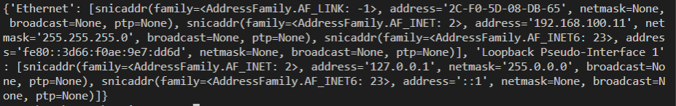

Entretanto para se obter o endereço IP da máquina do usuário, faz se necessário saber em qual sistema operacional a aplicação está executando, pois a chave presente no JSON pode variar entre:

* Wlp3s0 para Linux
* Ethernet para Windows

## Problemas observados

* A proporção do tamanho das barras da memória e disco (HD) estão desproporcionais
* Ao chegar a última tela, o carrossel não retorna para a primeira página

## Soluções de problemas anteriores

Sem soluções anteriores.

# Capítulo 3

Esta sessão contempla todas as bibliotecas e funções utilizadas para atender aos requisitos da versão 3 de projeto de bloco.

## Objetivo

* Criar uma ou mais funções que retornem ou apresentem informações sobre diretórios e arquivos
* Criar uma ou mais funções que retornem ou apresentem informações sobre processos do sistema. As informações podem ser: PID, nome do executável, consumo de processamento, consumo de memória, entre outras

## Bibliotecas utilizadas

* Pygame
* Psutil
* Cpuinfo
* Subprocess
* Os
* Time
* Socket

## Desenvolvimento

Para atender ao requisito de obtenção dos dados de arquivos e diretórios, foi criado uma função chamada “***mostrar_dados_diretorio()***”, essa função retorna uma lista contendo os arquivos e diretórios presentes no path do projeto. Ela utiliza a biblioteca “***os***” e a função “***listdir()***”. O resultado obtido pela função foi:



Para se obter os detalhes dos documentos também foi utilizado a biblioteca “***os***”. Para se obter os valores solicitados, foram utilizadas as seguintes funções:

* St_size: obter informações do tamanho do arquivo.
* St_ctime: em alguns sistemas (como Unix) é a hora da última mudança de metadados e, em outros (como Windows), é a hora de criação.
* St_mtime: hora da última modificação.

Por fim, para se obter os dados do processo, foi utilizado a biblioteca “***subprocess***” e a função “**popen().pid**”. Essa função inicia um processo e retorna o PID do mesmo. PIP é o código identificado do processo e é gerenciado pelo sistema operacional.

Para se obter os dados desejados do processo, fez se necessário obter os seguintes atributos:

* Memory_percent
* Memory_info.rss
* Create_time()

## Problemas observados:

* A função responsável por obter o endereço IP da máquina do usuário, só está retornando o IP da posição inicial da tupla. Caso o usuário possua duas ou mais interfaces a função não obtém os demais endereços.

## Soluções de problemas anteriores:

### Correção proporção do tamanho do gráfico de Disco

O novo código para apresentar o gráfico do consumo do disco foi alterado para:

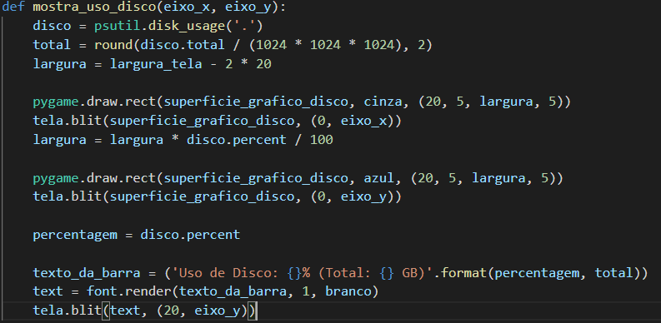

Figura Código para apresentar o consumo do disco

### Correção proporção do tamanho do gráfico de Memória

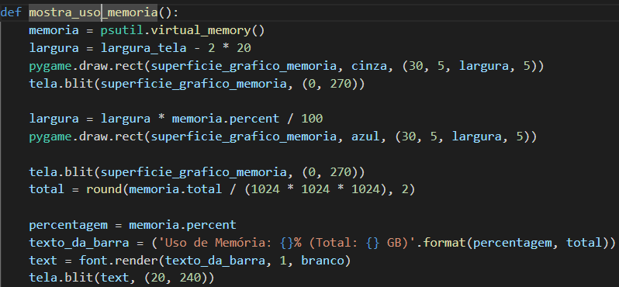

Figura Código para apresentar o consumo de memória

### Correção carrossel

Foi identificado um BUG presente na incrementação da variável global “**posicao_atual**” onde não era verificado se essa variável era igual ao maior ou menor número de telas existentes. Sendo assim o código corrigido ficou da seguinte maneira:

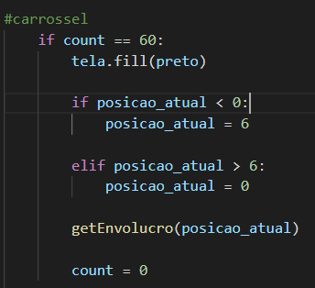

# Capítulo 4

Esta sessão contempla todas as bibliotecas e funções utilizadas para atender aos requisitos da versão 4 de projeto de bloco.

## Objetivo

* Utilizar o módulo ‘sched’ para chamar as funções criadas no TP4 que retornam as informações sobre diretórios e arquivos.
* Realizar um escalonamento das chamadas das funções com o módulo ‘sched’ e medir o tempo total utilizado por cada chamada com o módulo ‘time’. Você pode escolher com quais funções do seu projeto realizar o escalonamento, deixando indicado no relatório.

## Bibliotecas utilizadas

* Pygame
* Psutil
* Cpuinfo
* Platform
* Subprocess
* Os
* Time
* Socket
* Nmap

## Desenvolvimento

Para atender ao requisito da utilização do módulo “***shed***”, foi criado uma função chamada “***get_shed_sheduler_arquivos()***”, que tem por finalidade medir o tempo de execução de uma função. Após instanciar a configuração do “***scheduler***”, faz se necessário utilizar a função “***enter()***”, a mesma recebe como parâmetro a função que deverá ser monitorada. Entretanto para se obter o resultado corretamente, é necessário criar variáveis auxiliares para medir o tempo passado. O resultado exibido no console, mediante as medições foi:



## Problemas observados:

* No capitulo passado, foi solicitado a listagem dos processos em execução e não iniciar um processo como foi feito.

## Soluções de problemas anteriores:

* Correção obtenção IPs da máquina do usuário:

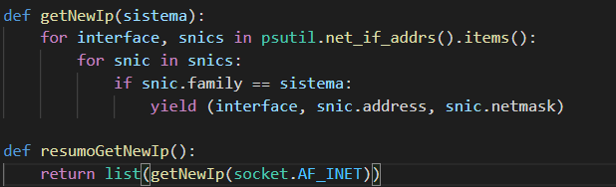

Resultado obtido:

# Capítulo 5

Esta sessão contempla todas as bibliotecas e funções utilizadas para atender aos requisitos da versão 5 de projeto de bloco.

## Objetivo

* Criar funções que retornem ou apresentem informações sobre as máquinas pertencentes à sub rede do IP específico
* Criar funções que retornem os status das portas dos diferentes IPs obtidos nessa sub rede.

## Bibliotecas utilizadas

* Pygame
* Psutil
* Cpuinfo
* Platform
* Subprocess
* Os
* Time
* Socket
* Sched
* Nmap
* Threading
* Time

## Desenvolvimento

### Infraestrutura

Para obter sucesso durante a varredura dos hosts da sub rede foi necessário ter instalado previamente o software Nmap além da biblioteca nmap.

Para obter sucesso durante a varredura dos hosts pertencentes a rede foi necessária ter previamente o Ip da máquina do usuário. Em seguida, realizar um ping em todos os ips possíveis. Os hosts que responderam ao procedimento são postos em uma lista e em seguida é feito a verificação das portas ativas do mesmo. Para realizar essa etapa, foi utilizado a biblioteca ***nmap.PortScanner().*** Em seguida é utilizado a função **scan** para obter o status da porta.

## Problemas observados

* Ao executar a aplicação, o software entregue apresenta uma tela preta. Essa tela representa o travamento da aplicação ao iniciar a varredura dos hosts da rede. Uma possível solução para essa questão, seria iniciar a leitura da rede em um thread liberando o processo e informar ao usuário que os dados da rede estão sendo coletados.

## Soluções de problemas anteriores

* Processos em execução

Para solucionar esse problema, foram criadas duas classes: Processo e Porta.

A classe Processo possui os seguintes atributos:

* + Pid
  + Nome
  + Percentual_uso
  + Memoria_usada
  + Threads_processo
  + Tempo_usuario
  + Data_criacao

Já a classe Porta, possui os seguintes atributos:

* + Porta
  + State

Dessa forma, para se obter os dados dos processos em execução, foi utilizado a biblioteca **psutil** e a função **pids()**. Os PIDs obtidos foram postos em uma lista. Por fim, foi utilizado a biblioteca **psutil** novamente juntamente com a função ***Process*** passando como paramento o PID obtido. Os dados propostos foram obtidos através das seguintes funções:

* + Memory_percent()
  + Memory_info().rss
  + Num_threads()
  + Cpu_time().user
  + Create_time

# Capítulo 6

Esta sessão contempla todas as bibliotecas e funções utilizadas para atender aos requisitos da versão 6 de projeto de bloco.

## Objetivo

* Crie uma ou mais funções que retornem ou apresentem as seguintes informações de redes: IP, *gateway*, máscara de sub rede.
* Crie uma ou mais funções que retornem ou apresentem as seguintes informações de redes: Uso de dados de rede por interface.
* Crie uma ou mais funções que retornem ou apresentem as seguintes informações de redes: Uso de dados de rede por processos.

## Bibliotecas

* Pygame
* Psutil
* Cpuinfo
* Platform
* Subprocess
* Os
* Time
* Socket
* Sched
* Nmap
* Threading
* Time

## Desenvolvimento

Para atender aos requisitos desse capitulo, foram criadas as seguintes classes:

* Host
* Porta
* Trafego

Foi criado também uma classe chamada **ThreadRede,** que será responsável por obter os dados para os objetos citados sem que haja o travamento da aplicação.

A obtenção das máquinas da rede é feita utilizando a biblioteca **nmap** através da função **get_hosts_rede()**, que realiza a função **PING** na função **retorna_codigo_ping(),** em todos os ips possíveis da rede.

Com os hosts ativos na rede em mãos, é utilizado a função **detalhar_host()** que é responsável por utilizar a função **nmap.PortScanner()** para obter a situação das portas do mesmo.

Entretanto, para se obter o trafego dos ips ativos da máquina do usuário, foi utilizado através da função **psutil.net_io_counters(),** em seguida os dados foram organizados nas suas classes respectivas.

## Problemas observados:

## Soluções de problemas anteriores:

* Travamento da aplicação ao inicializar:

Para solucionar esse problema, foi criado uma classe chamada **ThreadRede**. Ela herda da biblioteca **threading.Thread** nela foi criado uma função chamado **run**, que é responsável por inicializar a leitura dos hosts da rede, através da função **get_hosts()**. Foi abordado essa solução, pois executando essa varredura em um thread separado, o software será liberado permitindo então a execução de outras funções.

# Capítulo 7

Esta sessão contempla todas as bibliotecas e funções utilizadas para atender aos requisitos da versão 7 de projeto de bloco.

## Objetivo

* Implementar ao menos 2 tipos de obtenção de informação de um computador, conforme feito nos TPs anteriores, mas agora no servidor. Você pode implementar todas que foram requisitadas nos TPs anteriores, mas não é necessário no momento.
* Implemente um programa cliente que requisite tais informações ao programa servidor e exiba os dados usando texto formatado ou de forma visual (com PyGame, por exemplo).
* Implemente um programa servidor que receba tais requisições do cliente, as obtenha na própria máquina e as envie ao cliente.

## Bibliotecas utilizadas

### Cliente

* Pygame
* Datetime
* Socket
* Pickle
* Os
* Threading

### Servidor

* Socket
* Psutil
* Pickle
* Cpuinfo
* Threading
* Time
* Sched
* Os
* Platform
* Subprocess
* Nmap
* Math

## Desenvolvimento

Para atender aos requisitos dessa versão, foram criadas duas aplicações:

* Servidor
  + Responsável por obter as informações da máquina e enviar da máquina em execução.

Manipula as classes:

* Host
* Porta
* Processo
* Arquivo
* CPU
* Memoria
* Disco
* Trafego
* Resumo

Manipula as Threads

* ThreadIps
* ThreadRede
* ThreadDisco
* ThreadCpu
* ThreadSched
* ThreadTrafegoRede
* ThreadMemoria

As Threads são iniciadas e nunca mais param. Elas são responsáveis por manter a variável global **variáveis,** que possui as seguintes chaves:

* Cpu
* Memoria
* Disco
* Processo
* Arquivos
* Sched
* Ips
* Hots_detalhado
* Trafego

A obtenção dos dados é feita através da biblioteca **socket** que fica escutando a porta **9999**.

O servidor response as seguintes chamadas:

* Fim
* Disco
* Cpu
* Arquivos
* Ips
* Rede
* Trafego
* Memoria
* Processo
* Resumo

A biblioteca **pickle** é responsável por serializar os dados e enviar como resposta.

* + Cliente
    - Responsável por solicitar as informações para a máquina servidor e exibir pro usuário.
* Cliente
  + Responsável por solicitar as informações ao servidor e exibir pro usuário.
  + Responsável por gravar em um arquivo de log os dados, horário da solicitação, horário da resposta

Manipula os seguintes threads:

* ThreadLog

## Problemas observados

## Soluções de problemas anteriores

# Capítulo 8 – Análises e comparações

## Quais as diferenças de arquitetura de CPU

Segundo (https://www.tecmundo.com.br/, 2017) “A palavra “processador” é bastante ampla, uma vez que é utilizada para denominar inúmeros componentes utilizados em aparelhos eletrônicos. Há dispositivos que são projetados para o processamento geral, enquanto outros são adequados para trabalhar com imagens ou áudio.

Todavia, quando falamos apenas em processador, geralmente estamos nos referindo à CPU, a tal unidade central de processamento. Nos computadores, esses itens são fabricados pela Intel ou AMD; já nos smartphones, as marcas conhecidas são Qualcomm, MediaTek e Samsung.”

Sendo assim, temos dois grandes grupos de processadores:

* CISC
* RISC

Os processadores X86 são baseados na arquitetura CISC (Complex Instrucion Set Computers) que são voltados para a execução de instruções complexas. Os processadores são compostos por:

* Núcleos
* Controlador de memória
* Interface de entrada
* Interface de saída
* Memória Cache

Entretanto segundo a Universidade de Stanford (Johnson, 2008), define uma CPU da seguinte maneira:

* Memória
* Registradores
* Unidade de execução

Onde a memória contém os dados básicos, que, através de uma instrução, serão carregados de forma temporária no registro e computados na unidade de execução.

Portanto, segundo o (www.tecmundo.com.br, 2017), “a arquitetura CISC permite realizar tarefas complexas sem que o programa tenha de se desdobrar em inúmeras partes, isso garante um menor consumo de memória RAM para armazenamento das funções”.

Já os processadores ARM, são baseados na arquitetura RISC (Reduced Instruction Set Computer).

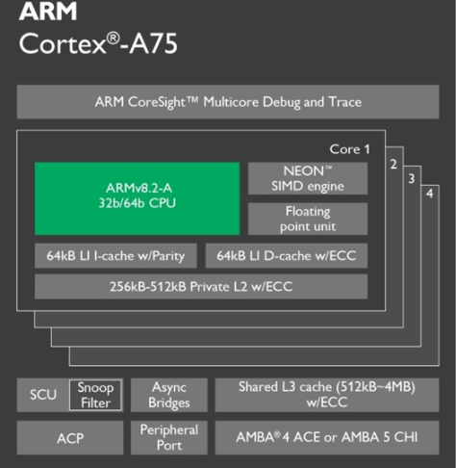

Figura - Processador ARM Cortex-A75

Estes processadores são compostos por:

* Memória
* Registro
* Unidade de execução

Sua forma de operação onde a memória contém os dados básicos que serão processados e carregados nos registradores e computados na unidade de execução. Uma característica dessa arquitetura é que ela requisita muito mais instruções do software, o que faz parecer ser muito menos eficiente, só que como cada instrução são mais simples, acabam sendo executadas mais rápido.

## O que é processador?

Processador é um microcontrolador responsável por acelerar, endereçar, resolver ou preparar dados para serem processados. Ele basicamente recebe uma instrução binária e tem a função de responder a esse volume, processando a informação e armazenando em sua memória.

Um processador é composto por:

* ULA (Unidade lógica aritmética) – circuito que realiza as operações matemáticas
* Unidade de controle – Define a ordem de processamento dos dados
* Cache – local onde é armazenado os dados requisitados com muita frequência
* Registradores – São as memórias do processador
* Memory Management Unit (MMU) – gerenciador de e coordenador do funcionamento da memória, ele é responsável por registrar os endereços lógicos em físicos nos bancos de memória.

## Quais as diferenças entre núcleos físicos e núcleos lógicos. Em que influência no processamento a utilização de núcleos lógicos

Núcleo físico é o chip gravado no processador. Um processador DUAL CORE, possui dois núcleos físicos.

Núcleo lógico (CORE) é a quantidade de núcleos emulados no chip. Você simula mais núcleos físicos, permitindo a execução de duas ou mais threads. Dessa forma, quando um processo está aguardando um determinado dado, outro processo entra em estado de execução.

## Quais as diferenças dos módulos ‘OS’ E ‘PSUTIL’.

Segundo o site (docs.python.org, 2001-2020), ‘psutil (utilitários de processo e sistema) é uma biblioteca de plataforma cruzada para recuperar informações sobre processos em execução e utilização do sistema (CPU, memória, discos, rede, sensores) em Python. É útil principalmente para monitoramento de sistema, criação de perfil e limitação de recursos de processo e gerenciamento de processos em execução.’ Atualmente a lib psutil é suportada pelos seguintes sistemas operacionais:

* Linux
* Windows
* Mac OS
* FreeBSB, OpenBSD, NetBSD
* Soliris
* AIX

Já a lib OS é uma interface que permite de maneira simples a utilização de recursos do sistema operacional, como:

* Leitura e escrita de arquivos,
* Obter variáveis de ambiente
* Obter processos
* Obter grupos de usuários

## Quais as diferenças entre ‘clock da CPU’ e ‘Tempo Real’.

Clock é a frequência com que o processador consegue executar tarefas, ou seja, quanto maior a frequência, mais instruções o processador poderá executar em um menor intervalo de tempo, já tempo real, é o intervalo de tempo levado para executar a instrução.

## Descreva de maneira conceitual o módulo ‘sched’.

O módulo sched permite agendar a execução de uma determinada tarefa em horários específicos. Dessa forma é possível medir o tempo de execução de um determinado processo, baseado na hora início e fim que são passadas como parâmetro para função.

A função sched, recebe como parâmetro a função que deverá ser executada, o horário em que a função deverá ser executada e o tempo que a função pai deverá esperar para executar a função filha. Portanto, um exemplo do código para a utilização é:

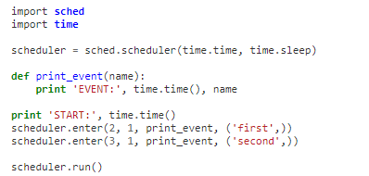

Figura - Código fonte execução sched

## Quais as diferenças entre utilizar o ‘nmap’ e o ‘ping’ para verificar os ips ativos da rede?

Nenhuma, a lib nmap executa a instrução ping para verificar os hosts ativos.

Esse tipo de verificação consiste em executar a instrução ping [ip 0 - 256], ou seja, varrer as possibilidades de hosts, o que faz o processo de obtenção dos hosts ativos ficar lento.

## Descreva de maneira teórica o que significa os dados coletados na sessão de rede.

A tela de redes possui:

* Interface
  + Nome da interface de rede da máquina
* IP
  + IP atribuído a interface de rede
* Mascara
  + É a subdivisão lógica da rede IP atribuída ao host.
* Pct. Enviado
  + Total de pacotes enviados pela rede
* Pct Recebido
  + Total de pacotes recebidos pela rede
* IP
  + Ip do host encontrado na rede
* Nome
  + Nome do host encontrado na rede
* Porta
  + Local por onde são endereçados os bytes de entrada e saída para o host
* Estado
  + É o status da porta, existem três estados: closed, open, block

INSTITUTO INFNET

CARLOS HENRIQUE DOS SANTOS RODRIGUES JUNIOR

# ANEXOS

Sumário Anexos

ANEXOS 28

Código fonte v1 30

Código fonte v2 36

Código fonte v3 43

Código fonte v4 52

Código fonte v5 63

Código fonte v6 75

Código fonte v7 87

Cliente: 87

servidor: 106

Telas 121

Evidência v1 122

Evidências v2 125

Evidências v3 128

Evidências v6 132

Evidências v5 136

Evidências v6: 139

Evidência v7: 142

Bibliografia 146

## Código fonte v1

import pygame

import psutil

import cpuinfo

import platform

import os

import time

info_cpu = cpuinfo.get_cpu_info()

psutil.cpu_percent(interval=1, percpu=True)

preto = (0, 0, 0)

branco = (255, 255, 255)

cinza = (100, 100, 100)

Dim = (105,105,105)

azul = (0, 0, 255)

vermelho = (255, 0, 0)

largura_tela = 800

altura_tela = 600

# configurações da tela

tela = pygame.display.set_mode((largura_tela, altura_tela))

pygame.display.set_caption("Informações de CPU")

pygame.display.init()

# configurando a fonte

pygame.font.init()

font = pygame.font.SysFont(None, 20)

superficie_info_cpu = pygame.surface.Surface((largura_tela, int(altura_tela/3)))

superficie_grafico_cpu = pygame.surface.Surface((largura_tela, int(altura_tela/3)))

superficie_info_disco = pygame.surface.Surface((largura_tela, int(altura_tela/3)))

superficie_grafico_disco = pygame.surface.Surface((largura_tela, int(altura_tela/3)))

superficie_info_memoria = pygame.surface.Surface((largura_tela, int(altura_tela/3)))

superficie_grafico_memoria = pygame.surface.Surface((largura_tela, int(altura_tela/3)))

superficie_info_rede = pygame.surface.Surface((largura_tela, int(altura_tela/3)))

superficie_info_resumo = pygame.surface.Surface((largura_tela, int(altura_tela/3)))

clock = pygame.time.Clock()

terminou = False

count = 60

#########################################################################

def mostra_info_cpu():

    superficie_info_cpu.fill(branco)

    mostra_texto_cpu(superficie_info_cpu, "Nome:", "brand_raw", 110)

    mostra_texto_cpu(superficie_info_cpu, "Arquitetura:", "arch", 30)

    mostra_texto_cpu(superficie_info_cpu, "Palavra (bits):", "bits", 50)

    mostra_texto_cpu(superficie_info_cpu, "Frequência (MHz):", "hz_actual_friendly", 70)

    mostra_texto_cpu(superficie_info_cpu, "Núcleos (físicos):", "count", 90)

    tela.blit(superficie_info_cpu, (0, 0))

def mostra_texto_cpu(s1, nome, chave, pos_y):

    text = font.render(nome, True, preto)

    s1.blit(text, (40, pos_y))

    if chave == "freq":

        s = str(round(psutil.cpu_freq().current, 2))

    elif chave == "nucleos":

        s = str(psutil.cpu_count())

        s = s + " (" + str(psutil.cpu_count(logical=False)) + ")"

    else:

        s = str(info_cpu[chave])

        text = font.render(s, True, cinza)

        superficie_info_cpu.blit(text, (155, pos_y))

# Desenha grafico

def mostrar_uso_cpu(s):

    l_cpu_percent = psutil.cpu_percent(percpu=True)

    s.fill(cinza)

    num_cpu = len(l_cpu_percent)

    x = y = 10

    desl = 10

    alt = s.get_height() - 2*y

    larg = (s.get_width()- 2*y - (num_cpu+1) * desl) / num_cpu

    d = x + desl

    for i in l_cpu_percent:

        pygame.draw.rect(s, vermelho, (d, y, larg, alt))

        pygame.draw.rect(s, azul, (d, y, larg, (1-i/100)*alt))

        d = d + larg + desl

        tela.blit(s, (0, 140))

def envolucro_dados_cpu():

    mostra_info_cpu()

    mostrar_uso_cpu(superficie_grafico_cpu)

########################################################################

def mostrar_info_disco():

    superficie_info_disco.fill(branco)

    mostrar_texto_disco(superficie_info_disco, "disco_usado", "Usado:", 10)

    mostrar_texto_disco(superficie_info_disco, "total_disco", "Total:", 30)

    mostrar_texto_disco(superficie_info_disco, "disco_livre", "Livre:", 50)

    tela.blit(superficie_info_disco, (0, 0))

def mostrar_texto_disco(s1, chave, nome, pos_y):

    disco = psutil.disk_usage('/')

    texto = font.render(nome, True, preto)

    s1.blit(texto, (40, pos_y))

    disco_usado= str(round(disco.percent, 2)) + "%"

    total_disco = str(round(disco.used/(1024**3), 2)) + "GB"

    disco_livre = str(round(disco.free/(1024**3), 2)) + "GB"

    if chave == "total_disco":

        s1.blit(font.render(total_disco, True, preto), (155, pos_y))

    elif chave == "disco_usado":

        s1.blit(font.render(disco_usado, True, preto), (155, pos_y))

    elif chave == "disco_livre":

        s1.blit(font.render(disco_livre, True, preto), (155, pos_y))

def mostra_uso_disco():

    disco = psutil.disk_usage('/')

    larg = largura_tela - 2*20

    pygame.draw.rect(superficie_grafico_disco, azul, (20, 50, larg/2, 70))

    larg = larg * disco.percent/100

    pygame.draw.rect(superficie_grafico_disco, Dim, (20, 50, larg/2, 70))

    total = round(disco.total/(1024**3), 2)

    texto_barra = "Uso de Disco: (Total: " + str(total) + "GB):"

    texto = font.render(texto_barra, 1, branco)

    superficie_grafico_disco.blit(texto, (20, 10))

    tela.blit(superficie_grafico_disco, (0, 200))

def envolucro_dados_disco():

    mostrar_info_disco()

    mostra_uso_disco()

#########################################################################

def mostrar_info_memoria():

    superficie_info_memoria.fill(branco)

    mostrar_texto_memoria(superficie_info_memoria, "capacidade", "Capacidade:", 10)

    mostrar_texto_memoria(superficie_info_memoria, "disponivel", "Disponivel:", 30)

    tela.blit(superficie_info_memoria, (0, 0))

def mostrar_texto_memoria(s1, chave, nome, pos_y):

    mem = psutil.virtual_memory()

    texto = font.render(nome, True, preto)

    s1.blit(texto, (40, pos_y))

    capacidade = round(mem.total/(1024**3),  2)

    disponivel = round(mem.available/(1024**3), 2)

    memoria_usada = str(capacidade) + "GB"

    memoria_disponivel = str(disponivel) + "GB"

    if chave == "capacidade":

        s1.blit(font.render(memoria_usada, True, preto), (155, pos_y))

    elif chave == "disponivel":

        s1.blit(font.render(memoria_disponivel, True, preto), (155, pos_y))

    tela.blit(superficie_info_memoria, (0, 0))

def mostra_uso_memoria():

    mem = psutil.virtual_memory()

    larg = largura_tela - 2*20

    pygame.draw.rect(superficie_grafico_memoria, azul, (20, 50, larg/2, 70))

    tela.blit(superficie_grafico_memoria, (0, 270))

    larg = larg * mem.percent / 100

    pygame.draw.rect(superficie_grafico_memoria, preto, (20, 5, larg, 5))

    tela.blit(superficie_grafico_memoria, (0, 270))

    total = round(mem.total / (1024 * 1024 * 1024), 2)

    percent = mem.percent

    msg = ('Uso de Memória: {}% (Total: {} GB)'.format(percent, total))

    text = font.render(msg, 1, branco)

    tela.blit(text, (20, 270))

def envolucro_dados_memoria():

    mostrar_info_memoria()

    mostra_uso_memoria()

#########################################################################

def getIp():

    plataforma = platform.system()

    dic_interfaces = psutil.net_if_addrs()

    if plataforma == 'Linux':

        ip = (dic_interfaces['wlp3s0'][0].address)

        return ip

    elif plataforma == "Windows":

        ip = (dic_interfaces['Ethernet'][1].address)

        return ip

    else:

        ip = (dic_interfaces['wlp3s0'][0].address)

        return ip

def mostrar_texto_rede():

  plataforma = "IP: " + getIp()

  mostra_texto(superficie_info_rede, plataforma, 10)

  tela.blit(superficie_info_rede, (20, 0))

def mostra_texto(s1, nome, pos_y):

    text = font.render(nome, True, branco)

    superficie_info_rede.blit(text, (10, pos_y))

########################################################################

def getEnvolucro(posicao):

    if posicao == 0:

        envolucro_dados_cpu()

    elif posicao == 1:

        envolucro_dados_memoria()

    elif posicao == 2:

        envolucro_dados_disco()

    elif posicao == 3:

        mostrar_texto_rede()

#########################################################################

posicao_atual = 0

posicao_cpu = 0

posicao_mem = 1

posicao_dis = 2

posicao_red = 3

posicao_res = 3

#########################################################################

while not terminou:

    for event in pygame.event.get():

        if event.type == pygame.QUIT:

            terminou = True

        if event.type == pygame.KEYDOWN:

            if event.key == pygame.K_RIGHT:

                posicao_atual = posicao_atual + 1

            elif event.key == pygame.K_LEFT:

                posicao_atual = posicao_atual - 1

#carrossel

    if count == 60:

        tela.fill(preto)

        if posicao_atual < posicao_cpu:

            posicao_atual = 3

        elif posicao_atual > posicao_res:

            posicao_atual = 0

        getEnvolucro(posicao_atual)

        count = 0

    pygame.display.update()

    clock.tick(60)

    count = count + 1

pygame.display.quit()

## Código fonte v2

import pygame

import psutil

import cpuinfo

import platform

import os

import time

info_cpu = cpuinfo.get_cpu_info()

psutil.cpu_percent(interval=1, percpu=True)

preto = (0, 0, 0)

branco = (255, 255, 255)

cinza = (100, 100, 100)

Dim = (105,105,105)

azul = (0, 0, 255)

vermelho = (255, 0, 0)

largura_tela = 800

altura_tela = 600

# configurações da tela

tela = pygame.display.set_mode((largura_tela, altura_tela))

pygame.display.set_caption("Informações de CPU")

pygame.display.init()

# configurando a fonte

pygame.font.init()

font = pygame.font.SysFont(None, 20)

superficie_info_cpu = pygame.surface.Surface((largura_tela, int(altura_tela/3)))

superficie_grafico_cpu = pygame.surface.Surface((largura_tela, int(altura_tela/3)))

superficie_info_disco = pygame.surface.Surface((largura_tela, int(altura_tela/3)))

superficie_grafico_disco = pygame.surface.Surface((largura_tela, int(altura_tela/3)))

superficie_info_memoria = pygame.surface.Surface((largura_tela, int(altura_tela/3)))

superficie_grafico_memoria = pygame.surface.Surface((largura_tela, int(altura_tela/3)))

superficie_info_rede = pygame.surface.Surface((largura_tela, int(altura_tela/3)))

superficie_info_resumo = pygame.surface.Surface((largura_tela, int(altura_tela/3)))

clock = pygame.time.Clock()

terminou = False

count = 60

#########################################################################

def mostra_info_cpu():

    superficie_info_cpu.fill(branco)

    mostra_texto_cpu(superficie_info_cpu, "Nome:", "brand_raw", 110)

    mostra_texto_cpu(superficie_info_cpu, "Arquitetura:", "arch", 30)

    mostra_texto_cpu(superficie_info_cpu, "Palavra (bits):", "bits", 50)

    mostra_texto_cpu(superficie_info_cpu, "Frequência (MHz):", "hz_actual_friendly", 70)

    mostra_texto_cpu(superficie_info_cpu, "Núcleos (físicos):", "count", 90)

    tela.blit(superficie_info_cpu, (0, 0))

def mostra_texto_cpu(s1, nome, chave, pos_y):

    text = font.render(nome, True, preto)

    s1.blit(text, (40, pos_y))

    if chave == "freq":

        s = str(round(psutil.cpu_freq().current, 2))

    elif chave == "nucleos":

        s = str(psutil.cpu_count())

        s = s + " (" + str(psutil.cpu_count(logical=False)) + ")"

    else:

        s = str(info_cpu[chave])

        text = font.render(s, True, cinza)

        superficie_info_cpu.blit(text, (155, pos_y))

# Desenha grafico

def mostrar_uso_cpu(s):

    l_cpu_percent = psutil.cpu_percent(percpu=True)

    s.fill(cinza)

    num_cpu = len(l_cpu_percent)

    x = y = 10

    desl = 10

    alt = s.get_height() - 2*y

    larg = (s.get_width()- 2*y - (num_cpu+1) * desl) / num_cpu

    d = x + desl

    for i in l_cpu_percent:

        pygame.draw.rect(s, vermelho, (d, y, larg, alt))

        pygame.draw.rect(s, azul, (d, y, larg, (1-i/100)*alt))

        d = d + larg + desl

        tela.blit(s, (0, 140))

def envolucro_dados_cpu():

    mostra_info_cpu()

    mostrar_uso_cpu(superficie_grafico_cpu)

#########################################################################

def mostrar_info_disco():

    superficie_info_disco.fill(branco)

    mostrar_texto_disco(superficie_info_disco, "disco_usado", "Usado:", 10)

    mostrar_texto_disco(superficie_info_disco, "total_disco", "Total:", 30)

    mostrar_texto_disco(superficie_info_disco, "disco_livre", "Livre:", 50)

    tela.blit(superficie_info_disco, (0, 0))

def mostrar_texto_disco(s1, chave, nome, pos_y):

    disco = psutil.disk_usage('/')

    texto = font.render(nome, True, preto)

    s1.blit(texto, (40, pos_y))

    disco_usado= str(round(disco.percent, 2)) + "%"

    total_disco = str(round(disco.used/(1024**3), 2)) + "GB"

    disco_livre = str(round(disco.free/(1024**3), 2)) + "GB"

    if chave == "total_disco":

        s1.blit(font.render(total_disco, True, preto), (155, pos_y))

    elif chave == "disco_usado":

        s1.blit(font.render(disco_usado, True, preto), (155, pos_y))

    elif chave == "disco_livre":

        s1.blit(font.render(disco_livre, True, preto), (155, pos_y))

def mostra_uso_disco():

    disco = psutil.disk_usage('/')

    larg = largura_tela - 2*20

    pygame.draw.rect(superficie_grafico_disco, azul, (20, 50, larg/2, 70))

    larg = larg * disco.percent/100

    pygame.draw.rect(superficie_grafico_disco, Dim, (20, 50, larg/2, 70))

    total = round(disco.total/(1024**3), 2)

    texto_barra = "Uso de Disco: (Total: " + str(total) + "GB):"

    texto = font.render(texto_barra, 1, branco)

    superficie_grafico_disco.blit(texto, (20, 10))

    tela.blit(superficie_grafico_disco, (0, 200))

def envolucro_dados_disco():

    mostrar_info_disco()

    mostra_uso_disco()

#########################################################################

def resumo():

    superficie_info_resumo.fill(branco)

    mostrar_texto_resumo(superficie_info_resumo, "disco_livre", "Disco livre:", 10)

    mostrar_texto_resumo(superficie_info_resumo, "memoria_livre", "Memoria livre:", 30)

    mostrar_texto_resumo(superficie_info_resumo, "ip_rede", "IP:", 50)

    tela.blit(superficie_info_resumo, (0, 0))

def mostrar_texto_resumo(s1, chave, nome, pos_y):

    disco = psutil.disk_usage('/')

    mem = psutil.virtual_memory()

    texto = font.render(nome, True, preto)

    s1.blit(texto, (40, pos_y))

    disco_livre = str(round(disco.free/(1024**3), 2)) + "GB"

    memoria_livre = str(round(mem.available/(1024**3), 2))

    ip = getIp()

    if chave == "disco_livre":

        s1.blit(font.render(disco_livre, True, preto), (155, pos_y))

    elif chave == "memoria_livre":

        s1.blit(font.render(memoria_livre, True, preto), (155, pos_y))

    elif chave == "ip_rede":

        s1.blit(font.render(ip, True, preto), (155, pos_y))

#########################################################################

def mostrar_info_memoria():

    superficie_info_memoria.fill(branco)

    mostrar_texto_memoria(superficie_info_memoria, "capacidade", "Capacidade:", 10)

    mostrar_texto_memoria(superficie_info_memoria, "disponivel", "Disponivel:", 30)

    tela.blit(superficie_info_memoria, (0, 0))

def mostrar_texto_memoria(s1, chave, nome, pos_y):

    mem = psutil.virtual_memory()

    texto = font.render(nome, True, preto)

    s1.blit(texto, (40, pos_y))

    capacidade = round(mem.total/(1024**3),  2)

    disponivel = round(mem.available/(1024**3), 2)

    memoria_usada = str(capacidade) + "GB"

    memoria_disponivel = str(disponivel) + "GB"

    if chave == "capacidade":

        s1.blit(font.render(memoria_usada, True, preto), (155, pos_y))

    elif chave == "disponivel":

        s1.blit(font.render(memoria_disponivel, True, preto), (155, pos_y))

    tela.blit(superficie_info_memoria, (0, 0))

def mostra_uso_memoria():

    mem = psutil.virtual_memory()

    larg = largura_tela - 2*20

    pygame.draw.rect(superficie_grafico_memoria, azul, (20, 50, larg/2, 70))

    tela.blit(superficie_grafico_memoria, (0, 270))

    larg = larg * mem.percent / 100

    pygame.draw.rect(superficie_grafico_memoria, preto, (20, 5, larg, 5))

    tela.blit(superficie_grafico_memoria, (0, 270))

    total = round(mem.total / (1024 * 1024 * 1024), 2)

    percent = mem.percent

    msg = ('Uso de Memória: {}% (Total: {} GB)'.format(percent, total))

    text = font.render(msg, 1, branco)

    tela.blit(text, (20, 270))

def envolucro_dados_memoria():

    mostrar_info_memoria()

    mostra_uso_memoria()

#########################################################################

def getIp():

    plataforma = platform.system()

    dic_interfaces = psutil.net_if_addrs()

    if plataforma == 'Linux':

        ip = (dic_interfaces['wlp3s0'][0].address)

        return ip

    elif plataforma == "Windows":

        ip = (dic_interfaces['Ethernet'][1].address)

        return ip

    else:

        ip = (dic_interfaces['wlp3s0'][0].address)

        return ip

def mostrar_texto_rede():

  plataforma = "IP: " + getIp()

  mostra_texto(superficie_info_rede, plataforma, 10)

  tela.blit(superficie_info_rede, (20, 0))

def mostra_texto(s1, nome, pos_y):

    text = font.render(nome, True, branco)

    superficie_info_rede.blit(text, (10, pos_y))

#########################################################################

def getEnvolucro(posicao):

    if posicao == 0:

        envolucro_dados_cpu()

    elif posicao == 1:

        envolucro_dados_memoria()

    elif posicao == 2:

        envolucro_dados_disco()

    elif posicao == 3:

        mostrar_texto_rede()

    elif posicao == 4:

        resumo()

#########################################################################

posicao_atual = 0

posicao_cpu = 0

posicao_mem = 1

posicao_dis = 2

posicao_red = 3

posicao_res = 4

#########################################################################

while not terminou:

    for event in pygame.event.get():

        if event.type == pygame.QUIT:

            terminou = True

        if event.type == pygame.KEYDOWN:

            if event.key == pygame.K_RIGHT:

                posicao_atual = posicao_atual + 1

            elif event.key == pygame.K_LEFT:

                posicao_atual = posicao_atual - 1

            elif event.key == pygame.K_SPACE:

                posicao_atual = 4

    if count == 60:

        tela.fill(preto)

        if posicao_atual < posicao_cpu:

            posicao_atual = 5

        elif posicao_atual > posicao_res:

            posicao_atual = 0

        getEnvolucro(posicao_atual)

        count = 0

    pygame.display.update()

    clock.tick(60)

    count = count + 1

pygame.display.quit()

## Código fonte v3

import pygame

import psutil

import cpuinfo

import subprocess

import os

import time

import socket

info_cpu = cpuinfo.get_cpu_info()

psutil.cpu_percent(interval=1, percpu=True)

preto = (0, 0, 0)

branco = (255, 255, 255)

cinza = (100, 100, 100)

Dim = (105,105,105)

azul = (0, 0, 255)

vermelho = (255, 0, 0)

largura_tela = 800

altura_tela = 600

# configurações da tela

tela = pygame.display.set_mode((largura_tela, altura_tela))

pygame.display.set_caption("Projeto de bloco - Carlos Henrique")

pygame.display.init()

# configurando a fonte

pygame.font.init()

font = pygame.font.SysFont(None, 20)

superficie_info_cpu = pygame.surface.Surface((largura_tela, int(altura_tela/3)))

superficie_grafico_cpu = pygame.surface.Surface((largura_tela, int(altura_tela/3)))

superficie_info_disco = pygame.surface.Surface((largura_tela, int(altura_tela/3)))

superficie_grafico_disco = pygame.surface.Surface((largura_tela, int(altura_tela/3)))

superficie_info_memoria = pygame.surface.Surface((largura_tela, int(altura_tela/3)))

superficie_grafico_memoria = pygame.surface.Surface((largura_tela, int(altura_tela/3)))

superficie_info_rede = pygame.surface.Surface((largura_tela, int(altura_tela/3)))

superficie_info_ips = pygame.surface.Surface((largura_tela, int(altura_tela/3)))

superficie_info_resumo = pygame.surface.Surface((largura_tela, int(altura_tela/3)))

clock = pygame.time.Clock()

terminou = False

count = 60

#########################################################################

def mostra_info_cpu():

    superficie_info_cpu.fill(branco)

    mostra_texto_cpu(superficie_info_cpu, "Nome:", "brand_raw", 110)

    mostra_texto_cpu(superficie_info_cpu, "Arquitetura:", "arch", 30)

    mostra_texto_cpu(superficie_info_cpu, "Palavra (bits):", "bits", 50)

    mostra_texto_cpu(superficie_info_cpu, "Frequência (MHz):", "hz_actual_friendly", 70)

    mostra_texto_cpu(superficie_info_cpu, "Núcleos (físicos):", "count", 90)

    tela.blit(superficie_info_cpu, (0, 0))

def mostra_texto_cpu(s1, nome, chave, pos_y):

    text = font.render(nome, True, preto)

    s1.blit(text, (40, pos_y))

    if chave == "freq":

        s = str(round(psutil.cpu_freq().current, 2))

    elif chave == "nucleos":

        s = str(psutil.cpu_count())

        s = s + " (" + str(psutil.cpu_count(logical=False)) + ")"

    else:

        s = str(info_cpu[chave])

        text = font.render(s, True, cinza)

        superficie_info_cpu.blit(text, (155, pos_y))

# Desenha grafico

def mostrar_uso_cpu(s):

    l_cpu_percent = psutil.cpu_percent(percpu=True)

    s.fill(preto)

    capacidade = psutil.cpu_percent(interval=1)

    num_cpu = len(l_cpu_percent)

    x = y = 10

    desl = 10

    alt = s.get_height() - 2*y

    larg = (s.get_width() - 2 * y - (num_cpu + 1) * desl) / num_cpu

    d = x + desl

    for i in l_cpu_percent:

        pygame.draw.rect(s, azul, (d, y + 20, larg, alt))

        pygame.draw.rect(s, Dim, (d, y + 20, larg, (1 - i / 100) * alt))

        d = d + larg + desl

    text = font.render("Uso de CPU por núcleo total: " + str(capacidade) + "%", 1, branco)

    s.blit(text, (20, 5))

    tela.blit(s, (0, 200))

def envolucro_dados_cpu():

    mostra_info_cpu()

    mostrar_uso_cpu(superficie_grafico_cpu)

#########################################################################

def mostrar_info_disco():

    superficie_info_disco.fill(branco)

    mostrar_texto_disco(superficie_info_disco, "disco_usado", "Usado:", 10)

    mostrar_texto_disco(superficie_info_disco, "total_disco", "Total:", 30)

    mostrar_texto_disco(superficie_info_disco, "disco_livre", "Livre:", 50)

    tela.blit(superficie_info_disco, (0, 0))

def mostrar_texto_disco(s1, chave, nome, pos_y):

    disco = psutil.disk_usage('.')

    texto = font.render(nome, True, preto)

    s1.blit(texto, (40, pos_y))

    disco_usado= str(round(disco.percent, 2)) + " %"

    total_disco = str(round(disco.total / (1024**3), 2)) + " GB"

    disco_livre = str(round(disco.free/(1024**3), 2)) + " GB"

    if chave == "total_disco":

        s1.blit(font.render(total_disco, True, preto), (155, pos_y))

    elif chave == "disco_usado":

        s1.blit(font.render(disco_usado, True, preto), (155, pos_y))

    elif chave == "disco_livre":

        s1.blit(font.render(disco_livre, True, preto), (155, pos_y))

def mostra_uso_disco(eixo_x, eixo_y):

    disco = psutil.disk_usage('.')

    total = round(disco.total / (1024 * 1024 * 1024), 2)

    largura = largura_tela - 2 * 20

    pygame.draw.rect(superficie_grafico_disco, cinza, (20, 5, largura, 5))

    tela.blit(superficie_grafico_disco, (0, eixo_x))

    largura = largura * disco.percent / 100

    pygame.draw.rect(superficie_grafico_disco, azul, (20, 5, largura, 5))

    tela.blit(superficie_grafico_disco, (0, eixo_y))

    percentagem = disco.percent

    texto_da_barra = ('Uso de Disco: {}% (Total: {} GB)'.format(percentagem, total))

    text = font.render(texto_da_barra, 1, branco)

    tela.blit(text, (20, eixo_y))

def envolucro_dados_disco():

    mostrar_info_disco()

    mostra_uso_disco(410, 390)

#########################################################################

def resumo():

    superficie_info_resumo.fill(branco)

    mostrar_texto_resumo(superficie_info_resumo, "disco_livre", "Disco livre:", 10)

    mostrar_texto_resumo(superficie_info_resumo, "memoria_livre", "Memoria livre:", 30)

    mostrar_texto_resumo(superficie_info_resumo, "ip_rede", "IP:", 50)

    tela.blit(superficie_info_resumo, (0, 0))

def mostrar_texto_resumo(s1, chave, nome, pos_y):

    disco = psutil.disk_usage('/')

    mem = psutil.virtual_memory()

    texto = font.render(nome, True, preto)

    s1.blit(texto, (40, pos_y))

    disco_livre = str(round(disco.free/(1024**3), 2)) + "GB"

    memoria_livre = str(round(mem.available/(1024**3), 2))

    ip = resumoGetNewIp()

    if chave == "disco_livre":

        s1.blit(font.render(disco_livre, True, preto), (155, pos_y))

    elif chave == "memoria_livre":

        s1.blit(font.render(memoria_livre, True, preto), (155, pos_y))

    elif chave == "ip_rede":

        s1.blit(font.render(ip[0][1], True, preto), (155, pos_y))

#########################################################################

def mostrar_info_memoria():

    superficie_info_memoria.fill(branco)

    mostrar_texto_memoria(superficie_info_memoria, "capacidade", "Capacidade:", 10)

    mostrar_texto_memoria(superficie_info_memoria, "disponivel", "Disponivel:", 30)

    tela.blit(superficie_info_memoria, (0, 0))

def mostrar_texto_memoria(s1, chave, nome, pos_y):

    mem = psutil.virtual_memory()

    texto = font.render(nome, True, preto)

    s1.blit(texto, (40, pos_y))

    capacidade = round(mem.total/(1024**3),  2)

    disponivel = round(mem.available/(1024**3), 2)

    memoria_usada = str(capacidade) + "GB"

    memoria_disponivel = str(disponivel) + "GB"

    if chave == "capacidade":

        s1.blit(font.render(memoria_usada, True, preto), (155, pos_y))

    elif chave == "disponivel":

        s1.blit(font.render(memoria_disponivel, True, preto), (155, pos_y))

    tela.blit(superficie_info_memoria, (0, 0))

def mostra_uso_memoria():

    memoria = psutil.virtual_memory()

    largura = largura_tela - 2 * 20

    pygame.draw.rect(superficie_grafico_memoria, cinza, (30, 5, largura, 5))

    tela.blit(superficie_grafico_memoria, (0, 270))

    largura = largura * memoria.percent / 100

    pygame.draw.rect(superficie_grafico_memoria, azul, (30, 5, largura, 5))

    tela.blit(superficie_grafico_memoria, (0, 270))

    total = round(memoria.total / (1024 * 1024 * 1024), 2)

    percentagem = memoria.percent

    texto_da_barra = ('Uso de Memória: {}% (Total: {} GB)'.format(percentagem, total))

    text = font.render(texto_da_barra, 1, branco)

    tela.blit(text, (20, 240))

def envolucro_dados_memoria():

    mostrar_info_memoria()

    mostra_uso_memoria()

#########################################################################

def envolucro_arquivos():

    arquivos = mostrar_dados_diretorio()

    apresenta_dados(arquivos)

def mostrar_dados_diretorio():

    lista = os.listdir()

    dados_organizados = {}

    for i in lista:

        dados_organizados[i] = []

        dados_organizados[i].append(os.stat(i).st_size)

        dados_organizados[i].append(os.stat(i).st_ctime)

        dados_organizados[i].append(os.stat(i).st_mtime)

    tituloInfo = 'Arquivos do diretório:'

    titulo_tamanho = '{:>5}'.format('Tamanho')

    titulo_data_criacao = '{:>30}'.format('Criação')

    titulo_data_modificacao = '{:>38}'.format('Modificação')

    titulo_nome = '{:>38}'.format('Nome')

    titulo = titulo_tamanho + titulo_data_criacao + titulo_data_modificacao + titulo_nome

    textoTituloInfo = font.render(tituloInfo, 1, branco)

    tela.blit(textoTituloInfo, (20, 20))

    textoTitulo = font.render(titulo, 1, branco)

    tela.blit(textoTitulo, (20, 60))

    return dados_organizados

def apresenta_dados(arquivos):

    espacos = 100

    for i in arquivos:

        tamanho_arquivo = arquivos[i][0]/1024

        tamanho_formatado = '{:>10}'.format(str('{:.2f}'.format(tamanho_arquivo) + 'KB'))

        data_criacao = '{:>30}'.format(time.ctime(arquivos[i][0]))

        time_mod = '{:>30}'.format(time.ctime(arquivos[i][1]))

        nomeArquivo = '{:>30}'.format(i)

        textoArqDir = font.render(tamanho_formatado + data_criacao + time_mod + nomeArquivo, 1, branco)

        tela.blit(textoArqDir, (15, espacos))

        espacos += 25

#########################################################################

def mostrar_texto_rede():

    espacos = 100

    for ip in ips:

        texto = font.render(ip[0] + ': ' + ip[1] + ' - ' + ip[2], 1, branco)

        tela.blit(texto, (15, espacos))

        espacos += 25

def mostra_texto(s1, nome, pos_y):

    text = font.render(nome, True, branco)

    superficie_info_rede.blit(text, (10, pos_y))

def getNewIp(sistema):

    for interface, snics in psutil.net_if_addrs().items():

        for snic in snics:

            if snic.family == sistema:

                yield (interface, snic.address, snic.netmask)

def resumoGetNewIp():

    return list(getNewIp(socket.AF_INET))

meu_ip = ''

hosts = []

ips = resumoGetNewIp()

#########################################################################

def info_processos():

    pid = subprocess.Popen('cmd.exe').pid

    p = psutil.Process(pid)

    perc_mem = '{:.2f}'.format(p.memory_percent())

    mem = '{:.2f}'.format(p.memory_info().rss/1024/1024)

    tituloInfo = 'Informações sobre processos:'

    textoTituloInfo = font.render(tituloInfo, 1, branco)

    tela.blit(textoTituloInfo, (100, 160))

    texto1 = 'Nome: ' + p.name()

    texto01 = font.render(texto1, 1, branco)

    tela.blit(texto01, (100,200))

    texto2 = 'Executável: ' + p.exe()

    texto02 = font.render(texto2, 1, branco)

    tela.blit(texto02, (100,220))

    texto3 = 'Tempo de criação: ' + time.ctime(p.create_time())

    texto03 = font.render(texto3, 1, branco)

    tela.blit(texto03, (100,240))

    texto4 = 'Tempo de usuário: ' + str(p.cpu_times().user) + 's'

    texto04 = font.render(texto4, 1, branco)

    tela.blit(texto04, (100,260))

    texto5 = 'Tempo de sistema: ' + str(p.cpu_times().system) + 's'

    texto05 = font.render(texto5, 1, branco)

    tela.blit(texto05, (100,280))

    texto6 = 'Percentual de uso de CPU: ' + str(p.cpu_percent(interval=1.0)) + '%'

    texto06 = font.render(texto6, 1, branco)

    tela.blit(texto06, (100,300))

    texto7 = 'Percentual de uso de memória: ' + perc_mem + '%'

    texto07 = font.render(texto7, 1, branco)

    tela.blit(texto07, (100,320))

    texto8 = 'Uso de memória: ' + mem + 'MB'

    texto08 = font.render(texto8, 1, branco)

    tela.blit(texto08, (100,340))

    texto9 = 'Número de threads: ' + str(p.num_threads())

    texto09 = font.render(texto9, 1, branco)

    tela.blit(texto09, (100,360))

#########################################################################

def getEnvolucro(posicao):

    if posicao == 0:

        envolucro_dados_cpu()

    elif posicao == 1:

        envolucro_dados_memoria()

    elif posicao == 2:

        envolucro_dados_disco()

    elif posicao == 3:

        mostrar_texto_rede()

    elif posicao == 4:

        envolucro_arquivos()

    elif posicao == 5:

        info_processos()

    elif posicao == 6:

        resumo()

#########################################################################

posicao_atual = 0

#########################################################################

while not terminou:

    for event in pygame.event.get():

        if event.type == pygame.QUIT:

            terminou = True

        if event.type == pygame.KEYDOWN:

            if event.key == pygame.K_RIGHT:

                posicao_atual = posicao_atual + 1

            elif event.key == pygame.K_LEFT:

                posicao_atual = posicao_atual - 1

            elif event.key == pygame.K_SPACE:

                posicao_atual = 4

#carrossel

    if count == 60:

        tela.fill(preto)

        if posicao_atual < 0:

            posicao_atual = 6

        elif posicao_atual > 6:

            posicao_atual = 0

        getEnvolucro(posicao_atual)

        count = 0

    pygame.display.update()

    clock.tick(60)

    count = count + 1

pygame.display.quit()

## Código fonte v4

import pygame

import psutil

import cpuinfo

import platform

import subprocess

import os

import time

import socket

import nmap

info_cpu = cpuinfo.get_cpu_info()

psutil.cpu_percent(interval=1, percpu=True)

preto = (0, 0, 0)

branco = (255, 255, 255)

cinza = (100, 100, 100)

Dim = (105,105,105)

azul = (0, 0, 255)

vermelho = (255, 0, 0)

largura_tela = 800

altura_tela = 600

# configurações da tela

tela = pygame.display.set_mode((largura_tela, altura_tela))

pygame.display.set_caption("Projeto de bloco - Carlos Henrique")

pygame.display.init()

# configurando a fonte

pygame.font.init()

font = pygame.font.SysFont(None, 20)

superficie_info_cpu = pygame.surface.Surface((largura_tela, int(altura_tela/3)))

superficie_grafico_cpu = pygame.surface.Surface((largura_tela, int(altura_tela/3)))

superficie_info_disco = pygame.surface.Surface((largura_tela, int(altura_tela/3)))

superficie_grafico_disco = pygame.surface.Surface((largura_tela, int(altura_tela/3)))

superficie_info_memoria = pygame.surface.Surface((largura_tela, int(altura_tela/3)))

superficie_grafico_memoria = pygame.surface.Surface((largura_tela, int(altura_tela/3)))

superficie_info_rede = pygame.surface.Surface((largura_tela, int(altura_tela/3)))

superficie_info_resumo = pygame.surface.Surface((largura_tela, int(altura_tela/3)))

clock = pygame.time.Clock()

terminou = False

count = 60

class Host:

    def __init__(self, ip, name):

        self.ip = ip

        self.name = name

        self.ports = []

class Port:

    def __init__(self, port, state):

        self.port = port

        self.state = state

meu_ip = ''

hosts = []

#########################################################################

def mostra_info_cpu():

    superficie_info_cpu.fill(branco)

    mostra_texto_cpu(superficie_info_cpu, "Nome:", "brand_raw", 110)

    mostra_texto_cpu(superficie_info_cpu, "Arquitetura:", "arch", 30)

    mostra_texto_cpu(superficie_info_cpu, "Palavra (bits):", "bits", 50)

    mostra_texto_cpu(superficie_info_cpu, "Frequência (MHz):", "hz_actual_friendly", 70)

    mostra_texto_cpu(superficie_info_cpu, "Núcleos (físicos):", "count", 90)

    tela.blit(superficie_info_cpu, (0, 0))

def mostra_texto_cpu(s1, nome, chave, pos_y):

    text = font.render(nome, True, preto)

    s1.blit(text, (40, pos_y))

    if chave == "freq":

        s = str(round(psutil.cpu_freq().current, 2))

    elif chave == "nucleos":

        s = str(psutil.cpu_count())

        s = s + " (" + str(psutil.cpu_count(logical=False)) + ")"

    else:

        s = str(info_cpu[chave])

        text = font.render(s, True, cinza)

        superficie_info_cpu.blit(text, (155, pos_y))

# Desenha grafico

def mostrar_uso_cpu(s):

    l_cpu_percent = psutil.cpu_percent(percpu=True)

    s.fill(preto)

    capacidade = psutil.cpu_percent(interval=1)

    num_cpu = len(l_cpu_percent)

    x = y = 10

    desl = 10

    alt = s.get_height() - 2*y

    larg = (s.get_width() - 2 * y - (num_cpu + 1) * desl) / num_cpu

    d = x + desl

    for i in l_cpu_percent:

        pygame.draw.rect(s, azul, (d, y + 20, larg, alt))

        pygame.draw.rect(s, Dim, (d, y + 20, larg, (1 - i / 100) * alt))

        d = d + larg + desl

    text = font.render("Uso de CPU por núcleo total: " + str(capacidade) + "%", 1, branco)

    s.blit(text, (20, 5))

    tela.blit(s, (0, 200))

def envolucro_dados_cpu():

    mostra_info_cpu()

    mostrar_uso_cpu(superficie_grafico_cpu)

#########################################################################

def mostrar_info_disco():

    superficie_info_disco.fill(branco)

    mostrar_texto_disco(superficie_info_disco, "disco_usado", "Usado:", 10)

    mostrar_texto_disco(superficie_info_disco, "total_disco", "Total:", 30)

    mostrar_texto_disco(superficie_info_disco, "disco_livre", "Livre:", 50)

    tela.blit(superficie_info_disco, (0, 0))

def mostrar_texto_disco(s1, chave, nome, pos_y):

    disco = psutil.disk_usage('.')

    texto = font.render(nome, True, preto)

    s1.blit(texto, (40, pos_y))

    disco_usado= str(round(disco.percent, 2)) + " %"

    total_disco = str(round(disco.total / (1024**3), 2)) + " GB"

    disco_livre = str(round(disco.free/(1024**3), 2)) + " GB"

    if chave == "total_disco":

        s1.blit(font.render(total_disco, True, preto), (155, pos_y))

    elif chave == "disco_usado":

        s1.blit(font.render(disco_usado, True, preto), (155, pos_y))

    elif chave == "disco_livre":

        s1.blit(font.render(disco_livre, True, preto), (155, pos_y))

def mostra_uso_disco(eixo_x, eixo_y):

    disco = psutil.disk_usage('.')

    total = round(disco.total / (1024 * 1024 * 1024), 2)

    largura = largura_tela - 2 * 20

    pygame.draw.rect(superficie_grafico_disco, cinza, (20, 5, largura, 5))

    tela.blit(superficie_grafico_disco, (0, eixo_x))

    largura = largura * disco.percent / 100

    pygame.draw.rect(superficie_grafico_disco, azul, (20, 5, largura, 5))

    tela.blit(superficie_grafico_disco, (0, eixo_y))

    percentagem = disco.percent

    texto_da_barra = ('Uso de Disco: {}% (Total: {} GB)'.format(percentagem, total))

    text = font.render(texto_da_barra, 1, branco)

    tela.blit(text, (20, eixo_y))

def envolucro_dados_disco():

    mostrar_info_disco()

    mostra_uso_disco(410, 390)

#########################################################################

def resumo():

    superficie_info_resumo.fill(branco)

    mostrar_texto_resumo(superficie_info_resumo, "disco_livre", "Disco livre:", 10)

    mostrar_texto_resumo(superficie_info_resumo, "memoria_livre", "Memoria livre:", 30)

    mostrar_texto_resumo(superficie_info_resumo, "ip_rede", "IP:", 50)

    tela.blit(superficie_info_resumo, (0, 0))

def mostrar_texto_resumo(s1, chave, nome, pos_y):

    disco = psutil.disk_usage('/')

    mem = psutil.virtual_memory()

    texto = font.render(nome, True, preto)

    s1.blit(texto, (40, pos_y))

    disco_livre = str(round(disco.free/(1024**3), 2)) + "GB"

    memoria_livre = str(round(mem.available/(1024**3), 2))

    ip = resumoGetNewIp()

    if chave == "disco_livre":

        s1.blit(font.render(disco_livre, True, preto), (155, pos_y))

    elif chave == "memoria_livre":

        s1.blit(font.render(memoria_livre, True, preto), (155, pos_y))

    elif chave == "ip_rede":

        s1.blit(font.render(ip[0][1], True, preto), (155, pos_y))

#########################################################################

def mostrar_info_memoria():

    superficie_info_memoria.fill(branco)

    mostrar_texto_memoria(superficie_info_memoria, "capacidade", "Capacidade:", 10)

    mostrar_texto_memoria(superficie_info_memoria, "disponivel", "Disponivel:", 30)

    tela.blit(superficie_info_memoria, (0, 0))

def mostrar_texto_memoria(s1, chave, nome, pos_y):

    mem = psutil.virtual_memory()

    texto = font.render(nome, True, preto)

    s1.blit(texto, (40, pos_y))

    capacidade = round(mem.total/(1024**3),  2)

    disponivel = round(mem.available/(1024**3), 2)

    memoria_usada = str(capacidade) + "GB"

    memoria_disponivel = str(disponivel) + "GB"

    if chave == "capacidade":

        s1.blit(font.render(memoria_usada, True, preto), (155, pos_y))

    elif chave == "disponivel":

        s1.blit(font.render(memoria_disponivel, True, preto), (155, pos_y))

    tela.blit(superficie_info_memoria, (0, 0))

def mostra_uso_memoria():

    memoria = psutil.virtual_memory()

    largura = largura_tela - 2 * 20

    pygame.draw.rect(superficie_grafico_memoria, cinza, (30, 5, largura, 5))

    tela.blit(superficie_grafico_memoria, (0, 270))

    largura = largura * memoria.percent / 100

    pygame.draw.rect(superficie_grafico_memoria, azul, (30, 5, largura, 5))

    tela.blit(superficie_grafico_memoria, (0, 270))

    total = round(memoria.total / (1024 * 1024 * 1024), 2)

    percentagem = memoria.percent

    texto_da_barra = ('Uso de Memória: {}% (Total: {} GB)'.format(percentagem, total))

    text = font.render(texto_da_barra, 1, branco)

    tela.blit(text, (20, 240))

def envolucro_dados_memoria():

    mostrar_info_memoria()

    mostra_uso_memoria()

#########################################################################

def envolucro_arquivos():

    arquivos = mostrar_dados_diretorio()

    apresenta_dados(arquivos)

def mostrar_dados_diretorio():

    lista = os.listdir()

    dados_organizados = {}

    for i in lista:

        dados_organizados[i] = []

        dados_organizados[i].append(os.stat(i).st_size)

        dados_organizados[i].append(os.stat(i).st_ctime)

        dados_organizados[i].append(os.stat(i).st_mtime)

    tituloInfo = 'Arquivos do diretório:'

    titulo_tamanho = '{:>5}'.format('Tamanho')

    titulo_data_criacao = '{:>30}'.format('Criação')

    titulo_data_modificacao = '{:>38}'.format('Modificação')

    titulo_nome = '{:>38}'.format('Nome')

    titulo = titulo_tamanho + titulo_data_criacao + titulo_data_modificacao + titulo_nome

    textoTituloInfo = font.render(tituloInfo, 1, branco)

    tela.blit(textoTituloInfo, (20, 20))

    textoTitulo = font.render(titulo, 1, branco)

    tela.blit(textoTitulo, (20, 60))

    return dados_organizados

def apresenta_dados(arquivos):

    espacos = 100

    for i in arquivos:

        tamanho_arquivo = arquivos[i][0]/1024

        tamanho_formatado = '{:>10}'.format(str('{:.2f}'.format(tamanho_arquivo) + 'KB'))

        data_criacao = '{:>30}'.format(time.ctime(arquivos[i][0]))

        time_mod = '{:>30}'.format(time.ctime(arquivos[i][1]))

        nomeArquivo = '{:>30}'.format(i)

        textoArqDir = font.render(tamanho_formatado + data_criacao + time_mod + nomeArquivo, 1, branco)

        tela.blit(textoArqDir, (15, espacos))

        espacos += 25

#########################################################################

def mostrar_texto_rede():

    espacos = 100

    for ip in ips:

        texto = font.render(ip[0] + ': ' + ip[1] + ' - ' + ip[2], 1, branco)

        tela.blit(texto, (15, espacos))

        espacos += 25

    titulo = font.render("** Rede **" ,1, azul)

    tela.blit(titulo,(15, 20))

    titulo2 = font.render("** Hosts da Rede **" ,1, azul)

    tela.blit(titulo2,(15, 190))

    for host in hosts:

        host_name = ""

        if host.name != "":

            host_name = host.name

        else:

            host_name = "NÃO LOCALIZADO"

        cor = ""

        if host_name != "NÃO LOCALIZADO":

            cor = (255, 255, 255)

        else:

            cor = (255, 0, 0)

        texto = font.render(host.ip + ': Nome: ' + host_name, 1, cor)

        tela.blit(texto, (15, espacos + 5))

        espacos += 15

        for porta in host.ports:

            detalhe_porta = font.render("Porta: " + str(porta.port) + " - Estado: " + porta.state ,1, branco)

            tela.blit(detalhe_porta, (15, espacos))

            espacos += 15

        espacos += 10

def mostra_texto(s1, nome, pos_y):

    text = font.render(nome, True, branco)

    superficie_info_rede.blit(text, (10, pos_y))

def getNewIp(sistema):

    for interface, snics in psutil.net_if_addrs().items():

        for snic in snics:

            if snic.family == sistema:

                yield (interface, snic.address, snic.netmask)

def resumoGetNewIp():

    return list(getNewIp(socket.AF_INET))

def retorna_codigo_ping(hostname):

    """Usa o utilitario ping do sistema operacional para encontrar   o host. ('-c 5') indica, em sistemas linux, que deve mandar 5   pacotes. ('-W 3') indica, em sistemas linux, que deve esperar 3   milisegundos por uma resposta. Esta funcao retorna o codigo de   resposta do ping """

    plataforma = platform.system()

    args = []

    if plataforma == "Windows":

        args = ["ping", "-n", "1", "-l", "1", "-w", "100", hostname]

    else:

        args = ['ping', '-c', '1', '-W', '1', hostname]

    ret_cod = subprocess.call(args, stdout=open(os.devnull, 'w'), stderr=open(os.devnull, 'w'))

    return ret_cod

def verifica_hosts_validos(base_ip):

    """Verifica todos os host com a base_ip entre 1 e 255 retorna uma lista com todos os host que tiveram resposta 0 (ativo)"""

    print("Mapeando\r")

    host_validos = []

    return_codes = dict()

    for i in range(1, 255):

        return_codes[base_ip + '{0}'.format(i)] = retorna_codigo_ping(base_ip + '{0}'.format(i))

        if i %20 ==0:

            print(".", end = "")

        if return_codes[base_ip + '{0}'.format(i)] == 0:

            host_validos.append(base_ip + '{0}'.format(i))

    return host_validos

def detalhar_host(host_validos):

    """Obtendo nome do host"""

    nm = nmap.PortScanner()

    for host in host_validos:

        print('**************************************************************\r')

        try:

            nm.scan(host)

            host_ = Host(host, nm[host].hostname())

            #print('O IP', host, 'possui o nome', nm[host].hostname())

            for proto in nm[host].all_protocols():

                print('----------')

                print('Protocolo : %s' % proto)

            lport = nm[host][proto].keys()

            for port in lport:

                port_ = Port(port, nm[host][proto][port]['state'])

                host_.ports.append(port_)

                #print ('Porta: %s\t Estado: %s' % (port, nm[host][proto][port]['state']))

        except:

            print(':rocket: Exception')

            pass

        hosts.append(host_)

executando = False

executou = False

ips = resumoGetNewIp()

def envolucro_detalhar_host():

    executando = True

    print('Iniciando coleta de dados da rede:', executando)

    meu_ip = ips[0][1]

    print('Ip que será utilizado como base', meu_ip)

    ip_string = meu_ip

    ip_lista = ip_string.split('.')

    base_ip = ".".join(ip_lista[0:3]) + '.'

    print("O teste será feito na sub rede: ", base_ip)

    hosts_localizados = verifica_hosts_validos(base_ip)

    print ("Os host válidos são: ", hosts_localizados)

    print('Verifica nome do host\r')

    detalhar_host(hosts_localizados)

    executou = True

    print('Processo finalizado', executou)

#########################################################################

def info_processos():

    pid = subprocess.Popen('cmd.exe').pid

    p = psutil.Process(pid)

    perc_mem = '{:.2f}'.format(p.memory_percent())

    mem = '{:.2f}'.format(p.memory_info().rss/1024/1024)

    tituloInfo = 'Informações sobre processos:'

    textoTituloInfo = font.render(tituloInfo, 1, branco)

    tela.blit(textoTituloInfo, (100, 160))

    texto1 = 'Nome: ' + p.name()

    texto01 = font.render(texto1, 1, branco)

    tela.blit(texto01, (100,200))

    texto2 = 'Executável: ' + p.exe()

    texto02 = font.render(texto2, 1, branco)

    tela.blit(texto02, (100,220))

    texto3 = 'Tempo de criação: ' + time.ctime(p.create_time())

    texto03 = font.render(texto3, 1, branco)

    tela.blit(texto03, (100,240))

    texto4 = 'Tempo de usuário: ' + str(p.cpu_times().user) + 's'

    texto04 = font.render(texto4, 1, branco)

    tela.blit(texto04, (100,260))

    texto5 = 'Tempo de sistema: ' + str(p.cpu_times().system) + 's'

    texto05 = font.render(texto5, 1, branco)

    tela.blit(texto05, (100,280))

    texto6 = 'Percentual de uso de CPU: ' + str(p.cpu_percent(interval=1.0)) + '%'

    texto06 = font.render(texto6, 1, branco)

    tela.blit(texto06, (100,300))

    texto7 = 'Percentual de uso de memória: ' + perc_mem + '%'

    texto07 = font.render(texto7, 1, branco)

    tela.blit(texto07, (100,320))

    texto8 = 'Uso de memória: ' + mem + 'MB'

    texto08 = font.render(texto8, 1, branco)

    tela.blit(texto08, (100,340))

    texto9 = 'Número de threads: ' + str(p.num_threads())

    texto09 = font.render(texto9, 1, branco)

    tela.blit(texto09, (100,360))

#########################################################################

def getEnvolucro(posicao):

    if posicao == 0:

        envolucro_dados_cpu()

        if len(hosts) == 0 and not executando and not executou:

            envolucro_detalhar_host()

    elif posicao == 1:

        envolucro_dados_memoria()

    elif posicao == 2:

        envolucro_dados_disco()

    elif posicao == 3:

        mostrar_texto_rede()

    elif posicao == 4:

        envolucro_arquivos()

    elif posicao == 5:

        info_processos()

    elif posicao == 6:

        resumo()

#########################################################################

posicao_atual = 0

#########################################################################

while not terminou:

    for event in pygame.event.get():

        if event.type == pygame.QUIT:

            terminou = True

        if event.type == pygame.KEYDOWN:

            if event.key == pygame.K_RIGHT:

                posicao_atual = posicao_atual + 1

            elif event.key == pygame.K_LEFT:

                posicao_atual = posicao_atual - 1

            elif event.key == pygame.K_SPACE:

                posicao_atual = 6

#carrossel

    if count == 60:

        tela.fill(preto)

        if posicao_atual < 0:

            posicao_atual = 6

        elif posicao_atual > 6:

            posicao_atual = 0

        getEnvolucro(posicao_atual)

        count = 0

    pygame.display.update()

    clock.tick(60)

    count = count + 1

pygame.display.quit()

## Código fonte v5

import pygame

import psutil

import cpuinfo

import platform

import subprocess

import os

import time

import socket

import nmap

info_cpu = cpuinfo.get_cpu_info()

psutil.cpu_percent(interval=1, percpu=True)

preto = (0, 0, 0)

branco = (255, 255, 255)

cinza = (100, 100, 100)

Dim = (105,105,105)

azul = (0, 0, 255)

vermelho = (255, 0, 0)

largura_tela = 800

altura_tela = 600

# configurações da tela

tela = pygame.display.set_mode((largura_tela, altura_tela))

pygame.display.set_caption("Projeto de bloco - Carlos Henrique")

pygame.display.init()

# configurando a fonte

pygame.font.init()

font = pygame.font.SysFont(None, 20)

superficie_info_cpu = pygame.surface.Surface((largura_tela, int(altura_tela/3)))

superficie_grafico_cpu = pygame.surface.Surface((largura_tela, int(altura_tela/3)))

superficie_info_disco = pygame.surface.Surface((largura_tela, int(altura_tela/3)))

superficie_grafico_disco = pygame.surface.Surface((largura_tela, int(altura_tela/3)))

superficie_info_memoria = pygame.surface.Surface((largura_tela, int(altura_tela/3)))

superficie_grafico_memoria = pygame.surface.Surface((largura_tela, int(altura_tela/3)))

superficie_info_rede = pygame.surface.Surface((largura_tela, int(altura_tela/3)))

superficie_info_resumo = pygame.surface.Surface((largura_tela, int(altura_tela/3)))

#superficie_info_ips = pygame.surface.Surface((largura_tela, int(altura_tela/3)))

clock = pygame.time.Clock()

terminou = False

count = 60

class Host:

    def __init__(self, ip, name):

        self.ip = ip

        self.name = name

        self.ports = []

class Port:

    def __init__(self, port, state):

        self.port = port

        self.state = state

meu_ip = ''

hosts = []

#########################################################################

def mostra_info_cpu():

    superficie_info_cpu.fill(branco)

    mostra_texto_cpu(superficie_info_cpu, "Nome:", "brand_raw", 110)

    mostra_texto_cpu(superficie_info_cpu, "Arquitetura:", "arch", 30)

    mostra_texto_cpu(superficie_info_cpu, "Palavra (bits):", "bits", 50)

    mostra_texto_cpu(superficie_info_cpu, "Frequência (MHz):", "hz_actual_friendly", 70)

    mostra_texto_cpu(superficie_info_cpu, "Núcleos (físicos):", "count", 90)

    tela.blit(superficie_info_cpu, (0, 0))

def mostra_texto_cpu(s1, nome, chave, pos_y):

    text = font.render(nome, True, preto)

    s1.blit(text, (40, pos_y))

    if chave == "freq":

        s = str(round(psutil.cpu_freq().current, 2))

    elif chave == "nucleos":

        s = str(psutil.cpu_count())

        s = s + " (" + str(psutil.cpu_count(logical=False)) + ")"

    else:

        s = str(info_cpu[chave])

        text = font.render(s, True, cinza)

        superficie_info_cpu.blit(text, (155, pos_y))

# Desenha grafico

def mostrar_uso_cpu(s):

    l_cpu_percent = psutil.cpu_percent(percpu=True)

    s.fill(preto)

    capacidade = psutil.cpu_percent(interval=1)

    num_cpu = len(l_cpu_percent)

    x = y = 10

    desl = 10

    alt = s.get_height() - 2*y

    larg = (s.get_width() - 2 * y - (num_cpu + 1) * desl) / num_cpu

    d = x + desl

    for i in l_cpu_percent:

        pygame.draw.rect(s, azul, (d, y + 20, larg, alt))

        pygame.draw.rect(s, Dim, (d, y + 20, larg, (1 - i / 100) * alt))

        d = d + larg + desl

    text = font.render("Uso de CPU por núcleo total: " + str(capacidade) + "%", 1, branco)

    s.blit(text, (20, 5))

    tela.blit(s, (0, 200))

def envolucro_dados_cpu():

    mostra_info_cpu()

    mostrar_uso_cpu(superficie_grafico_cpu)

#########################################################################

def mostrar_info_disco():

    superficie_info_disco.fill(branco)

    mostrar_texto_disco(superficie_info_disco, "disco_usado", "Usado:", 10)

    mostrar_texto_disco(superficie_info_disco, "total_disco", "Total:", 30)

    mostrar_texto_disco(superficie_info_disco, "disco_livre", "Livre:", 50)

    tela.blit(superficie_info_disco, (0, 0))

def mostrar_texto_disco(s1, chave, nome, pos_y):

    disco = psutil.disk_usage('.')

    texto = font.render(nome, True, preto)

    s1.blit(texto, (40, pos_y))

    disco_usado= str(round(disco.percent, 2)) + " %"

    total_disco = str(round(disco.total / (1024**3), 2)) + " GB"

    disco_livre = str(round(disco.free/(1024**3), 2)) + " GB"

    if chave == "total_disco":

        s1.blit(font.render(total_disco, True, preto), (155, pos_y))

    elif chave == "disco_usado":

        s1.blit(font.render(disco_usado, True, preto), (155, pos_y))

    elif chave == "disco_livre":

        s1.blit(font.render(disco_livre, True, preto), (155, pos_y))

def mostra_uso_disco(eixo_x, eixo_y):

    disco = psutil.disk_usage('.')

    total = round(disco.total / (1024 * 1024 * 1024), 2)

    largura = largura_tela - 2 * 20

    pygame.draw.rect(superficie_grafico_disco, cinza, (20, 5, largura, 5))

    tela.blit(superficie_grafico_disco, (0, eixo_x))

    largura = largura * disco.percent / 100

    pygame.draw.rect(superficie_grafico_disco, azul, (20, 5, largura, 5))

    tela.blit(superficie_grafico_disco, (0, eixo_y))

    percentagem = disco.percent

    texto_da_barra = ('Uso de Disco: {}% (Total: {} GB)'.format(percentagem, total))

    text = font.render(texto_da_barra, 1, branco)

    tela.blit(text, (20, eixo_y))

def envolucro_dados_disco():

    mostrar_info_disco()

    mostra_uso_disco(410, 390)

#########################################################################

def resumo():

    superficie_info_resumo.fill(branco)

    mostrar_texto_resumo(superficie_info_resumo, "disco_livre", "Disco livre:", 10)

    mostrar_texto_resumo(superficie_info_resumo, "memoria_livre", "Memoria livre:", 30)

    mostrar_texto_resumo(superficie_info_resumo, "ip_rede", "IP:", 50)

    tela.blit(superficie_info_resumo, (0, 0))

def mostrar_texto_resumo(s1, chave, nome, pos_y):

    disco = psutil.disk_usage('/')

    mem = psutil.virtual_memory()

    texto = font.render(nome, True, preto)

    s1.blit(texto, (40, pos_y))

    disco_livre = str(round(disco.free/(1024**3), 2)) + "GB"

    memoria_livre = str(round(mem.available/(1024**3), 2))

    ip = resumoGetNewIp()

    if chave == "disco_livre":

        s1.blit(font.render(disco_livre, True, preto), (155, pos_y))

    elif chave == "memoria_livre":

        s1.blit(font.render(memoria_livre, True, preto), (155, pos_y))

    elif chave == "ip_rede":

        s1.blit(font.render(ip[0][1], True, preto), (155, pos_y))

#########################################################################

def mostrar_info_memoria():

    superficie_info_memoria.fill(branco)

    mostrar_texto_memoria(superficie_info_memoria, "capacidade", "Capacidade:", 10)

    mostrar_texto_memoria(superficie_info_memoria, "disponivel", "Disponivel:", 30)

    tela.blit(superficie_info_memoria, (0, 0))

def mostrar_texto_memoria(s1, chave, nome, pos_y):

    mem = psutil.virtual_memory()

    texto = font.render(nome, True, preto)

    s1.blit(texto, (40, pos_y))

    capacidade = round(mem.total/(1024**3),  2)

    disponivel = round(mem.available/(1024**3), 2)

    memoria_usada = str(capacidade) + "GB"

    memoria_disponivel = str(disponivel) + "GB"

    if chave == "capacidade":

        s1.blit(font.render(memoria_usada, True, preto), (155, pos_y))

    elif chave == "disponivel":

        s1.blit(font.render(memoria_disponivel, True, preto), (155, pos_y))

    tela.blit(superficie_info_memoria, (0, 0))

def mostra_uso_memoria():

    memoria = psutil.virtual_memory()

    largura = largura_tela - 2 * 20

    pygame.draw.rect(superficie_grafico_memoria, cinza, (30, 5, largura, 5))

    tela.blit(superficie_grafico_memoria, (0, 270))

    largura = largura * memoria.percent / 100

    pygame.draw.rect(superficie_grafico_memoria, azul, (30, 5, largura, 5))

    tela.blit(superficie_grafico_memoria, (0, 270))

    total = round(memoria.total / (1024 * 1024 * 1024), 2)

    percentagem = memoria.percent

    texto_da_barra = ('Uso de Memória: {}% (Total: {} GB)'.format(percentagem, total))

    text = font.render(texto_da_barra, 1, branco)

    tela.blit(text, (20, 240))

def envolucro_dados_memoria():

    mostrar_info_memoria()

    mostra_uso_memoria()

#########################################################################

def envolucro_arquivos():

    arquivos = mostrar_dados_diretorio()

    apresenta_dados(arquivos)

def mostrar_dados_diretorio():

    lista = os.listdir()

    dados_organizados = {}

    for i in lista:

        dados_organizados[i] = []

        dados_organizados[i].append(os.stat(i).st_size)

        dados_organizados[i].append(os.stat(i).st_ctime)

        dados_organizados[i].append(os.stat(i).st_mtime)

    tituloInfo = 'Arquivos do diretório:'

    titulo_tamanho = '{:>5}'.format('Tamanho')

    titulo_data_criacao = '{:>30}'.format('Criação')

    titulo_data_modificacao = '{:>38}'.format('Modificação')

    titulo_nome = '{:>38}'.format('Nome')

    titulo = titulo_tamanho + titulo_data_criacao + titulo_data_modificacao + titulo_nome

    textoTituloInfo = font.render(tituloInfo, 1, branco)

    tela.blit(textoTituloInfo, (20, 20))

    textoTitulo = font.render(titulo, 1, branco)

    tela.blit(textoTitulo, (20, 60))

    return dados_organizados

def apresenta_dados(arquivos):

    espacos = 100

    for i in arquivos:

        tamanho_arquivo = arquivos[i][0]/1024

        tamanho_formatado = '{:>10}'.format(str('{:.2f}'.format(tamanho_arquivo) + 'KB'))

        data_criacao = '{:>30}'.format(time.ctime(arquivos[i][0]))

        time_mod = '{:>30}'.format(time.ctime(arquivos[i][1]))

        nomeArquivo = '{:>30}'.format(i)

        textoArqDir = font.render(tamanho_formatado + data_criacao + time_mod + nomeArquivo, 1, branco)

        tela.blit(textoArqDir, (15, espacos))

        espacos += 25

#########################################################################

def mostrar_texto_rede():

    espacos = 100

    for ip in ips:

        texto = font.render(ip[0] + ': ' + ip[1] + ' - ' + ip[2], 1, branco)

        tela.blit(texto, (15, espacos))

        espacos += 25

    titulo = font.render("** Rede **" ,1, azul)

    tela.blit(titulo,(15, 20))

    titulo2 = font.render("** Hosts da Rede **" ,1, azul)

    tela.blit(titulo2,(15, 190))

    for host in hosts:

        host_name = ""

        if host.name != "":

            host_name = host.name

        else:

            host_name = "NÃO LOCALIZADO"

        cor = ""

        if host_name != "NÃO LOCALIZADO":

            cor = (255, 255, 255)

        else:

            cor = (255, 0, 0)

        texto = font.render(host.ip + ': Nome: ' + host_name, 1, cor)

        tela.blit(texto, (15, espacos + 5))

        espacos += 15

        for porta in host.ports:

            detalhe_porta = font.render("Porta: " + str(porta.port) + " - Estado: " + porta.state ,1, branco)

            tela.blit(detalhe_porta, (15, espacos))

            espacos += 15

        espacos += 10

def mostra_texto(s1, nome, pos_y):

    text = font.render(nome, True, branco)

    superficie_info_rede.blit(text, (10, pos_y))

def getNewIp(sistema):

    for interface, snics in psutil.net_if_addrs().items():

        for snic in snics:

            if snic.family == sistema:

                yield (interface, snic.address, snic.netmask)

def resumoGetNewIp():

    return list(getNewIp(socket.AF_INET))

def retorna_codigo_ping(hostname):

    """Usa o utilitario ping do sistema operacional para encontrar   o host. ('-c 5') indica, em sistemas linux, que deve mandar 5   pacotes. ('-W 3') indica, em sistemas linux, que deve esperar 3   milisegundos por uma resposta. Esta funcao retorna o codigo de   resposta do ping """

    plataforma = platform.system()

    args = []

    if plataforma == "Windows":

        args = ["ping", "-n", "1", "-l", "1", "-w", "100", hostname]

    else:

        args = ['ping', '-c', '1', '-W', '1', hostname]

    ret_cod = subprocess.call(args, stdout=open(os.devnull, 'w'), stderr=open(os.devnull, 'w'))

    return ret_cod

def verifica_hosts_validos(base_ip):

    """Verifica todos os host com a base_ip entre 1 e 255 retorna uma lista com todos os host que tiveram resposta 0 (ativo)"""

    print("Mapeando\r")

    host_validos = []

    return_codes = dict()

    for i in range(1, 255):

        return_codes[base_ip + '{0}'.format(i)] = retorna_codigo_ping(base_ip + '{0}'.format(i))

        if i %20 ==0:

            print(".", end = "")

        if return_codes[base_ip + '{0}'.format(i)] == 0:

            host_validos.append(base_ip + '{0}'.format(i))

    print("\nMapeamento pronto...")

    return host_validos

def detalhar_host(host_validos):

    """Obtendo nome do host"""

    nm = nmap.PortScanner()

    for host in host_validos:

        print('**************************************************************\r')

        try:

            nm.scan(host)

            host_ = Host(host, nm[host].hostname())

            #print('O IP', host, 'possui o nome', nm[host].hostname())

            for proto in nm[host].all_protocols():

                print('----------')

                print('Protocolo : %s' % proto)

            lport = nm[host][proto].keys()

            for port in lport:

                port_ = Port(port, nm[host][proto][port]['state'])

                host_.ports.append(port_)

                #print ('Porta: %s\t Estado: %s' % (port, nm[host][proto][port]['state']))

        except:

            print(':rocket: Exception')

            pass

        hosts.append(host_)

executando = False

executou = False

ips = resumoGetNewIp()

def envolucro_detalhar_host():

    executando = True

    print('Iniciando coleta de dados da rede:', executando)

    meu_ip = ips[0][1]

    print('Ip que será utilizado como base', meu_ip)

    ip_string = meu_ip

    ip_lista = ip_string.split('.')

    base_ip = ".".join(ip_lista[0:3]) + '.'

    print("O teste será feito na sub rede: ", base_ip)

    hosts_localizados = verifica_hosts_validos(base_ip)

    print ("Os host válidos são: ", hosts_localizados)

    print('Verifica nome do host\r')

    detalhar_host(hosts_localizados)

    executou = True

    print('Processo finalizado', executou)

#########################################################################

def info_processos():

    pid = subprocess.Popen('cmd.exe').pid

    p = psutil.Process(pid)

    perc_mem = '{:.2f}'.format(p.memory_percent())

    mem = '{:.2f}'.format(p.memory_info().rss/1024/1024)

    tituloInfo = 'Informações sobre processos:'

    textoTituloInfo = font.render(tituloInfo, 1, branco)

    tela.blit(textoTituloInfo, (100, 160))

    texto1 = 'Nome: ' + p.name()

    texto01 = font.render(texto1, 1, branco)

    tela.blit(texto01, (100,200))

    texto2 = 'Executável: ' + p.exe()

    texto02 = font.render(texto2, 1, branco)

    tela.blit(texto02, (100,220))

    texto3 = 'Tempo de criação: ' + time.ctime(p.create_time())

    texto03 = font.render(texto3, 1, branco)

    tela.blit(texto03, (100,240))

    texto4 = 'Tempo de usuário: ' + str(p.cpu_times().user) + 's'

    texto04 = font.render(texto4, 1, branco)

    tela.blit(texto04, (100,260))

    texto5 = 'Tempo de sistema: ' + str(p.cpu_times().system) + 's'

    texto05 = font.render(texto5, 1, branco)

    tela.blit(texto05, (100,280))

    texto6 = 'Percentual de uso de CPU: ' + str(p.cpu_percent(interval=1.0)) + '%'

    texto06 = font.render(texto6, 1, branco)

    tela.blit(texto06, (100,300))

    texto7 = 'Percentual de uso de memória: ' + perc_mem + '%'

    texto07 = font.render(texto7, 1, branco)

    tela.blit(texto07, (100,320))

    texto8 = 'Uso de memória: ' + mem + 'MB'

    texto08 = font.render(texto8, 1, branco)

    tela.blit(texto08, (100,340))

    texto9 = 'Número de threads: ' + str(p.num_threads())

    texto09 = font.render(texto9, 1, branco)

    tela.blit(texto09, (100,360))

#########################################################################

def get_envolucro(posicao):

    if posicao == 0:

        envolucro_dados_cpu()

        if len(hosts) == 0 and not executando and not executou:

            envolucro_detalhar_host()

    elif posicao == 1:

        envolucro_dados_memoria()

    elif posicao == 2:

        envolucro_dados_disco()

    elif posicao == 3:

        mostrar_texto_rede()

    elif posicao == 4:

        envolucro_arquivos()

    elif posicao == 5:

        info_processos()

    elif posicao == 6:

        resumo()

#########################################################################

posicao_atual = 0

#########################################################################

while not terminou:

    for event in pygame.event.get():

        if event.type == pygame.QUIT:

            terminou = True

        if event.type == pygame.KEYDOWN:

            if event.key == pygame.K_RIGHT:

                posicao_atual = posicao_atual + 1

            elif event.key == pygame.K_LEFT:

                posicao_atual = posicao_atual - 1

            elif event.key == pygame.K_SPACE:

                posicao_atual = 4

#carrossel

    if count == 60:

        tela.fill(preto)

        if posicao_atual < 0:

            posicao_atual = 6

        elif posicao_atual > 6:

            posicao_atual = 0

        get_envolucro(posicao_atual)

        count = 0

    pygame.display.update()

    clock.tick(60)

    count = count + 1

pygame.display.quit()

## Código fonte v6

import pygame

import psutil

import cpuinfo

import platform

import subprocess

import os

import time

import socket

import nmap

info_cpu = cpuinfo.get_cpu_info()

psutil.cpu_percent(interval=1, percpu=True)

preto = (0, 0, 0)

branco = (255, 255, 255)

cinza = (100, 100, 100)

Dim = (105,105,105)

azul = (0, 0, 255)

vermelho = (255, 0, 0)

largura_tela = 800

altura_tela = 600

# configurações da tela

tela = pygame.display.set_mode((largura_tela, altura_tela))

pygame.display.set_caption("Projeto de bloco - Carlos Henrique")

pygame.display.init()

# configurando a fonte

pygame.font.init()

font = pygame.font.SysFont(None, 20)

superficie_info_cpu = pygame.surface.Surface((largura_tela, int(altura_tela/3)))

superficie_grafico_cpu = pygame.surface.Surface((largura_tela, int(altura_tela/3)))

superficie_info_disco = pygame.surface.Surface((largura_tela, int(altura_tela/3)))

superficie_grafico_disco = pygame.surface.Surface((largura_tela, int(altura_tela/3)))

superficie_info_memoria = pygame.surface.Surface((largura_tela, int(altura_tela/3)))

superficie_grafico_memoria = pygame.surface.Surface((largura_tela, int(altura_tela/3)))

superficie_info_rede = pygame.surface.Surface((largura_tela, int(altura_tela/3)))

superficie_info_resumo = pygame.surface.Surface((largura_tela, int(altura_tela/3)))

#superficie_info_ips = pygame.surface.Surface((largura_tela, int(altura_tela/3)))

clock = pygame.time.Clock()

terminou = False

count = 60

class Host:

    def __init__(self, ip, name):

        self.ip = ip

        self.name = name

        self.ports = []

class Port:

    def __init__(self, port, state):

        self.port = port

        self.state = state

meu_ip = ''

hosts = []

#########################################################################

def mostra_info_cpu():

    superficie_info_cpu.fill(branco)

    mostra_texto_cpu(superficie_info_cpu, "Nome:", "brand_raw", 110)

    mostra_texto_cpu(superficie_info_cpu, "Arquitetura:", "arch", 30)

    mostra_texto_cpu(superficie_info_cpu, "Palavra (bits):", "bits", 50)

    mostra_texto_cpu(superficie_info_cpu, "Frequência (MHz):", "hz_actual_friendly", 70)

    mostra_texto_cpu(superficie_info_cpu, "Núcleos (físicos):", "count", 90)

    tela.blit(superficie_info_cpu, (0, 0))

def mostra_texto_cpu(s1, nome, chave, pos_y):

    text = font.render(nome, True, preto)

    s1.blit(text, (40, pos_y))

    if chave == "freq":

        s = str(round(psutil.cpu_freq().current, 2))

    elif chave == "nucleos":

        s = str(psutil.cpu_count())

        s = s + " (" + str(psutil.cpu_count(logical=False)) + ")"

    else:

        s = str(info_cpu[chave])

        text = font.render(s, True, cinza)

        superficie_info_cpu.blit(text, (155, pos_y))

# Desenha grafico

def mostrar_uso_cpu(s):

    l_cpu_percent = psutil.cpu_percent(percpu=True)

    s.fill(preto)

    capacidade = psutil.cpu_percent(interval=1)

    num_cpu = len(l_cpu_percent)

    x = y = 10

    desl = 10

    alt = s.get_height() - 2*y

    larg = (s.get_width() - 2 * y - (num_cpu + 1) * desl) / num_cpu

    d = x + desl

    for i in l_cpu_percent:

        pygame.draw.rect(s, azul, (d, y + 20, larg, alt))

        pygame.draw.rect(s, Dim, (d, y + 20, larg, (1 - i / 100) * alt))

        d = d + larg + desl

    text = font.render("Uso de CPU por núcleo total: " + str(capacidade) + "%", 1, branco)

    s.blit(text, (20, 5))

    tela.blit(s, (0, 200))

def envolucro_dados_cpu():

    mostra_info_cpu()

    mostrar_uso_cpu(superficie_grafico_cpu)

#########################################################################

def mostrar_info_disco():

    superficie_info_disco.fill(branco)

    mostrar_texto_disco(superficie_info_disco, "disco_usado", "Usado:", 10)

    mostrar_texto_disco(superficie_info_disco, "total_disco", "Total:", 30)

    mostrar_texto_disco(superficie_info_disco, "disco_livre", "Livre:", 50)

    tela.blit(superficie_info_disco, (0, 0))

def mostrar_texto_disco(s1, chave, nome, pos_y):

    disco = psutil.disk_usage('.')

    texto = font.render(nome, True, preto)

    s1.blit(texto, (40, pos_y))

    disco_usado= str(round(disco.percent, 2)) + " %"

    total_disco = str(round(disco.total / (1024**3), 2)) + " GB"

    disco_livre = str(round(disco.free/(1024**3), 2)) + " GB"

    if chave == "total_disco":

        s1.blit(font.render(total_disco, True, preto), (155, pos_y))

    elif chave == "disco_usado":

        s1.blit(font.render(disco_usado, True, preto), (155, pos_y))

    elif chave == "disco_livre":

        s1.blit(font.render(disco_livre, True, preto), (155, pos_y))

def mostra_uso_disco(eixo_x, eixo_y):

    disco = psutil.disk_usage('.')

    total = round(disco.total / (1024 * 1024 * 1024), 2)

    largura = largura_tela - 2 * 20

    pygame.draw.rect(superficie_grafico_disco, cinza, (20, 5, largura, 5))

    tela.blit(superficie_grafico_disco, (0, eixo_x))

    largura = largura * disco.percent / 100

    pygame.draw.rect(superficie_grafico_disco, azul, (20, 5, largura, 5))

    tela.blit(superficie_grafico_disco, (0, eixo_y))

    percentagem = disco.percent

    texto_da_barra = ('Uso de Disco: {}% (Total: {} GB)'.format(percentagem, total))

    text = font.render(texto_da_barra, 1, branco)

    tela.blit(text, (20, eixo_y))

def envolucro_dados_disco():

    mostrar_info_disco()

    mostra_uso_disco(410, 390)

#########################################################################

def resumo():

    superficie_info_resumo.fill(branco)

    mostrar_texto_resumo(superficie_info_resumo, "disco_livre", "Disco livre:", 10)

    mostrar_texto_resumo(superficie_info_resumo, "memoria_livre", "Memoria livre:", 30)

    mostrar_texto_resumo(superficie_info_resumo, "ip_rede", "IP:", 50)

    tela.blit(superficie_info_resumo, (0, 0))

def mostrar_texto_resumo(s1, chave, nome, pos_y):

    disco = psutil.disk_usage('/')

    mem = psutil.virtual_memory()

    texto = font.render(nome, True, preto)

    s1.blit(texto, (40, pos_y))

    disco_livre = str(round(disco.free/(1024**3), 2)) + "GB"

    memoria_livre = str(round(mem.available/(1024**3), 2))

    ip = resumoGetNewIp()

    if chave == "disco_livre":

        s1.blit(font.render(disco_livre, True, preto), (155, pos_y))

    elif chave == "memoria_livre":

        s1.blit(font.render(memoria_livre, True, preto), (155, pos_y))

    elif chave == "ip_rede":

        s1.blit(font.render(ip[0][1], True, preto), (155, pos_y))

#########################################################################

def mostrar_info_memoria():

    superficie_info_memoria.fill(branco)

    mostrar_texto_memoria(superficie_info_memoria, "capacidade", "Capacidade:", 10)

    mostrar_texto_memoria(superficie_info_memoria, "disponivel", "Disponivel:", 30)

    tela.blit(superficie_info_memoria, (0, 0))

def mostrar_texto_memoria(s1, chave, nome, pos_y):

    mem = psutil.virtual_memory()

    texto = font.render(nome, True, preto)

    s1.blit(texto, (40, pos_y))

    capacidade = round(mem.total/(1024**3),  2)

    disponivel = round(mem.available/(1024**3), 2)

    memoria_usada = str(capacidade) + "GB"

    memoria_disponivel = str(disponivel) + "GB"

    if chave == "capacidade":

        s1.blit(font.render(memoria_usada, True, preto), (155, pos_y))

    elif chave == "disponivel":

        s1.blit(font.render(memoria_disponivel, True, preto), (155, pos_y))

    tela.blit(superficie_info_memoria, (0, 0))

def mostra_uso_memoria():

    memoria = psutil.virtual_memory()

    largura = largura_tela - 2 * 20

    pygame.draw.rect(superficie_grafico_memoria, cinza, (30, 5, largura, 5))

    tela.blit(superficie_grafico_memoria, (0, 270))

    largura = largura * memoria.percent / 100

    pygame.draw.rect(superficie_grafico_memoria, azul, (30, 5, largura, 5))

    tela.blit(superficie_grafico_memoria, (0, 270))

    total = round(memoria.total / (1024 * 1024 * 1024), 2)

    percentagem = memoria.percent

    texto_da_barra = ('Uso de Memória: {}% (Total: {} GB)'.format(percentagem, total))

    text = font.render(texto_da_barra, 1, branco)

    tela.blit(text, (20, 240))

def envolucro_dados_memoria():

    mostrar_info_memoria()

    mostra_uso_memoria()

#########################################################################

def envolucro_arquivos():

    arquivos = mostrar_dados_diretorio()

    apresenta_dados(arquivos)

def mostrar_dados_diretorio():

    lista = os.listdir()

    dados_organizados = {}

    for i in lista:

        dados_organizados[i] = []

        dados_organizados[i].append(os.stat(i).st_size)

        dados_organizados[i].append(os.stat(i).st_ctime)

        dados_organizados[i].append(os.stat(i).st_mtime)

    tituloInfo = 'Arquivos do diretório:'

    titulo_tamanho = '{:>5}'.format('Tamanho')

    titulo_data_criacao = '{:>30}'.format('Criação')

    titulo_data_modificacao = '{:>38}'.format('Modificação')

    titulo_nome = '{:>38}'.format('Nome')

    titulo = titulo_tamanho + titulo_data_criacao + titulo_data_modificacao + titulo_nome

    textoTituloInfo = font.render(tituloInfo, 1, branco)

    tela.blit(textoTituloInfo, (20, 20))

    textoTitulo = font.render(titulo, 1, branco)

    tela.blit(textoTitulo, (20, 60))

    return dados_organizados

def apresenta_dados(arquivos):

    espacos = 100

    for i in arquivos:

        tamanho_arquivo = arquivos[i][0]/1024

        tamanho_formatado = '{:>10}'.format(str('{:.2f}'.format(tamanho_arquivo) + 'KB'))

        data_criacao = '{:>30}'.format(time.ctime(arquivos[i][0]))

        time_mod = '{:>30}'.format(time.ctime(arquivos[i][1]))

        nomeArquivo = '{:>30}'.format(i)

        textoArqDir = font.render(tamanho_formatado + data_criacao + time_mod + nomeArquivo, 1, branco)

        tela.blit(textoArqDir, (15, espacos))

        espacos += 25

#########################################################################

def mostrar_texto_rede():

    espacos = 100

    for ip in ips:

        texto = font.render(ip[0] + ': ' + ip[1] + ' - ' + ip[2], 1, branco)

        tela.blit(texto, (15, espacos))

        espacos += 25

    titulo = font.render("** Rede **" ,1, azul)

    tela.blit(titulo,(15, 20))

    titulo2 = font.render("** Hosts da Rede **" ,1, azul)

    tela.blit(titulo2,(15, 190))

    for host in hosts:

        host_name = ""

        if host.name != "":

            host_name = host.name

        else:

            host_name = "NÃO LOCALIZADO"

        cor = ""

        if host_name != "NÃO LOCALIZADO":

            cor = (255, 255, 255)

        else:

            cor = (255, 0, 0)

        texto = font.render(host.ip + ': Nome: ' + host_name, 1, cor)

        tela.blit(texto, (15, espacos + 5))

        espacos += 15

        for porta in host.ports:

            detalhe_porta = font.render("Porta: " + str(porta.port) + " - Estado: " + porta.state ,1, branco)

            tela.blit(detalhe_porta, (15, espacos))

            espacos += 15

        espacos += 10

def mostra_texto(s1, nome, pos_y):

    text = font.render(nome, True, branco)

    superficie_info_rede.blit(text, (10, pos_y))

def getNewIp(sistema):

    for interface, snics in psutil.net_if_addrs().items():

        for snic in snics:

            if snic.family == sistema:

                yield (interface, snic.address, snic.netmask)

def resumoGetNewIp():

    return list(getNewIp(socket.AF_INET))

def retorna_codigo_ping(hostname):

    """Usa o utilitario ping do sistema operacional para encontrar   o host. ('-c 5') indica, em sistemas linux, que deve mandar 5   pacotes. ('-W 3') indica, em sistemas linux, que deve esperar 3   milisegundos por uma resposta. Esta funcao retorna o codigo de   resposta do ping """

    plataforma = platform.system()

    args = []

    if plataforma == "Windows":

        args = ["ping", "-n", "1", "-l", "1", "-w", "100", hostname]

    else:

        args = ['ping', '-c', '1', '-W', '1', hostname]

    ret_cod = subprocess.call(args, stdout=open(os.devnull, 'w'), stderr=open(os.devnull, 'w'))

    return ret_cod

def verifica_hosts_validos(base_ip):

    """Verifica todos os host com a base_ip entre 1 e 255 retorna uma lista com todos os host que tiveram resposta 0 (ativo)"""

    print("Mapeando\r")

    host_validos = []

    return_codes = dict()

    for i in range(1, 255):

        return_codes[base_ip + '{0}'.format(i)] = retorna_codigo_ping(base_ip + '{0}'.format(i))

        if i %20 ==0:

            print(".", end = "")

        if return_codes[base_ip + '{0}'.format(i)] == 0:

            host_validos.append(base_ip + '{0}'.format(i))

    print("\nMapeamento pronto...")

    return host_validos

def detalhar_host(host_validos):

    """Obtendo nome do host"""

    nm = nmap.PortScanner()

    for host in host_validos:

        print('**************************************************************\r')

        try:

            nm.scan(host)

            host_ = Host(host, nm[host].hostname())

            #print('O IP', host, 'possui o nome', nm[host].hostname())

            for proto in nm[host].all_protocols():

                print('----------')

                print('Protocolo : %s' % proto)

            lport = nm[host][proto].keys()

            for port in lport:

                port_ = Port(port, nm[host][proto][port]['state'])

                host_.ports.append(port_)

                #print ('Porta: %s\t Estado: %s' % (port, nm[host][proto][port]['state']))

        except:

            print(':rocket: Exception')

            pass

        hosts.append(host_)

executando = False

executou = False

ips = resumoGetNewIp()

def envolucro_detalhar_host():

    executando = True

    print('Iniciando coleta de dados da rede:', executando)

    meu_ip = ips[0][1]

    print('Ip que será utilizado como base', meu_ip)

    ip_string = meu_ip

    ip_lista = ip_string.split('.')

    base_ip = ".".join(ip_lista[0:3]) + '.'

    print("O teste será feito na sub rede: ", base_ip)

    hosts_localizados = verifica_hosts_validos(base_ip)

    print ("Os host válidos são: ", hosts_localizados)

    print('Verifica nome do host\r')

    detalhar_host(hosts_localizados)

    executou = True

    print('Processo finalizado', executou)

#########################################################################

def info_processos():

    pid = subprocess.Popen('cmd.exe').pid

    p = psutil.Process(pid)

    perc_mem = '{:.2f}'.format(p.memory_percent())

    mem = '{:.2f}'.format(p.memory_info().rss/1024/1024)

    tituloInfo = 'Informações sobre processos:'

    textoTituloInfo = font.render(tituloInfo, 1, branco)

    tela.blit(textoTituloInfo, (100, 160))

    texto1 = 'Nome: ' + p.name()

    texto01 = font.render(texto1, 1, branco)

    tela.blit(texto01, (100,200))

    texto2 = 'Executável: ' + p.exe()

    texto02 = font.render(texto2, 1, branco)

    tela.blit(texto02, (100,220))

    texto3 = 'Tempo de criação: ' + time.ctime(p.create_time())

    texto03 = font.render(texto3, 1, branco)

    tela.blit(texto03, (100,240))

    texto4 = 'Tempo de usuário: ' + str(p.cpu_times().user) + 's'

    texto04 = font.render(texto4, 1, branco)

    tela.blit(texto04, (100,260))

    texto5 = 'Tempo de sistema: ' + str(p.cpu_times().system) + 's'

    texto05 = font.render(texto5, 1, branco)

    tela.blit(texto05, (100,280))

    texto6 = 'Percentual de uso de CPU: ' + str(p.cpu_percent(interval=1.0)) + '%'

    texto06 = font.render(texto6, 1, branco)

    tela.blit(texto06, (100,300))

    texto7 = 'Percentual de uso de memória: ' + perc_mem + '%'

    texto07 = font.render(texto7, 1, branco)

    tela.blit(texto07, (100,320))

    texto8 = 'Uso de memória: ' + mem + 'MB'

    texto08 = font.render(texto8, 1, branco)

    tela.blit(texto08, (100,340))

    texto9 = 'Número de threads: ' + str(p.num_threads())

    texto09 = font.render(texto9, 1, branco)

    tela.blit(texto09, (100,360))

#########################################################################

def get_envolucro(posicao):

    if posicao == 0:

        envolucro_dados_cpu()

        if len(hosts) == 0 and not executando and not executou:

            envolucro_detalhar_host()

    elif posicao == 1:

        envolucro_dados_memoria()

    elif posicao == 2:

        envolucro_dados_disco()

    elif posicao == 3:

        mostrar_texto_rede()

    elif posicao == 4:

        envolucro_arquivos()

    elif posicao == 5:

        info_processos()

    elif posicao == 6:

        resumo()

#########################################################################

posicao_atual = 0

#########################################################################

while not terminou:

    for event in pygame.event.get():

        if event.type == pygame.QUIT:

            terminou = True

        if event.type == pygame.KEYDOWN:

            if event.key == pygame.K_RIGHT:

                posicao_atual = posicao_atual + 1

            elif event.key == pygame.K_LEFT:

                posicao_atual = posicao_atual - 1

            elif event.key == pygame.K_SPACE:

                posicao_atual = 6

#carrossel

    if count == 60:

        tela.fill(preto)

        if posicao_atual < 0:

            posicao_atual = 6

        elif posicao_atual > 6:

            posicao_atual = 0

        get_envolucro(posicao_atual)

        count = 0

    pygame.display.update()

    clock.tick(60)

    count = count + 1

pygame.display.quit()

## Código fonte v7

### Cliente:

import pygame, datetime

import socket, pickle

import os, threading

## controle aplicacao

variaveis = {

    'vermelho': (255, 0, 0),

    'azul': (29, 51, 74),

    'preto': (0, 0, 0),

    'branco': (255, 255, 255),

    'cinza': (128, 128, 128),

    'grafite': (128, 128, 128),

    'posicionamento-paginacao': (290, 530),

    'posicionamento-instrucao': (290, 560),

    'tamanho-minimo-palavra': 30,

    'porta': 9999,

    'posicao_atual': 0,

    'pagina': 1,

    'tamanho_tela': (800, 600),

    'diretorio_atual': '',

    'cache_arquivo': []

}

# inicio configuracoes pygame

#

largura_tela = 800

altura_tela = 600

terminou = False

count = 60

variaveis['diretorio_atual'] = os.getcwd()

tela = pygame.display.set_mode((largura_tela, altura_tela))

pygame.display.set_caption("Projeto de bloco - Carlos Henrique")

pygame.display.init()

pygame.font.init()

clock = pygame.time.Clock()

font = pygame.font.SysFont("arial", 20)

superficie_info_cpu = pygame.surface.Surface((largura_tela, int(altura_tela/3)))

#

# fim configuracoes pygame

# inicio thread

#

class ThreadLog(threading.Thread):

    def __init__(self, threadID, name, counter):

        threading.Thread.__init__(self)

        self.threadID = threadID

        self.name = name

        self.counter = counter

    def run(self):

        print('ThreadLog >> iniciando escrita do log')

        while True:

            if len(variaveis['cache_arquivo'])> 1:

                logs = variaveis['cache_arquivo']

                log_aux = logs[len(logs) - 1]

                set_log(log_aux)

                del(logs[len(logs) - 1])

t = ThreadLog(1, 'ThreadLog', 2)

t.start()

#

# fim thread

# inicio socket

#

socket_ = socket.socket(socket.AF_INET, socket.SOCK_STREAM)

socket_.connect((socket.gethostname(), 9999))

def request(message):

    socket_.send(message.encode('ascii'))

    received = socket_.recv(90000)

    response = pickle.loads(received)

    return response

#

# fim socket

# inicio exibir informações em tela

#

def get_envolucro_cpu():

    log_ = 'REQUEST: > ' + str(datetime.datetime.now()) + ' > cpu'

    variaveis['cache_arquivo'].append(log_)

    response_cpu = request('cpu')

    log_ = 'RESPONSE: > ' + str(datetime.datetime.now()) + ' > ' + str(response_cpu)

    variaveis['cache_arquivo'].append(log_)

    set_info_cpu(response_cpu)

    set_grafico_cpu(superficie_info_cpu, response_cpu)

def get_envolucro_memoria():

    log_ = 'REQUEST: > ' + str(datetime.datetime.now()) + ' > memoria'

    variaveis['cache_arquivo'].append(log_)

    response_memoria = request('memoria')

    log_ = 'RESPONSE: > ' + str(datetime.datetime.now()) + ' > ' + str(response_memoria)

    variaveis['cache_arquivo'].append(log_)

    set_info_memoria(response_memoria)

    set_grafico_memoria(response_memoria)

def get_envolucro_disco():

    log_ = 'REQUEST: > ' + str(datetime.datetime.now()) + ' > disco'

    variaveis['cache_arquivo'].append(log_)

    response_disco = request('disco')

    log_ = 'RESPONSE: > ' + str(datetime.datetime.now()) + ' > ' + str(response_disco)

    variaveis['cache_arquivo'].append(log_)

    set_info_disco(response_disco)

    set_grafico_disco(response_disco)

def get_envolucro_rede():

    log_ = 'REQUEST: > ' + str(datetime.datetime.now()) + ' > ips'

    variaveis['cache_arquivo'].append(log_)

    response_ips = request('ips')

    log_ = 'RESPONSE: > ' + str(datetime.datetime.now()) + ' > ' + str(response_ips)

    variaveis['cache_arquivo'].append(log_)

    log_ = 'REQUEST: > ' + str(datetime.datetime.now()) + ' > trafego'

    variaveis['cache_arquivo'].append(log_)

    response_trafego = request('trafego')

    log_ = 'RESPONSE: > ' + str(datetime.datetime.now()) + ' > ' + str(response_trafego)

    variaveis['cache_arquivo'].append(log_)

    log_ = 'REQUEST: > ', str(datetime.datetime.now()), ' > ' , ' rede'

    variaveis['cache_arquivo'].append(log_)

    response_host = request('rede')

    log_ = 'RESPONSE: > ' + str(datetime.datetime.now()) + ' > ' + str(response_host)

    variaveis['cache_arquivo'].append(log_)

    set_info_rede(response_ips, response_trafego, response_host)

    set_info_hosts_rede(response_host)

response_cache_arquivo = ''

def get_envolucro_arquivo():

    global response_cache_arquivo

    if response_cache_arquivo != '' and int(variaveis['pagina']) > int(response_cache_arquivo[2]['total_paginas']):

        variaveis['pagina'] = int(response_cache_arquivo[1]['total_paginas'])

    log_ = 'REQUEST: > ' + str(datetime.datetime.now()) + ' > arquivos/' + str(variaveis['pagina'])

    variaveis['cache_arquivo'].append(log_)

    response_arquivos = request('arquivos/' + str(variaveis['pagina']))

    response_cache_arquivo = response_arquivos

    log_ = 'RESPONSE: > ' + str(datetime.datetime.now()) + ' > ' + str(response_arquivos)

    variaveis['cache_arquivo'].append(log_)

    set_info_arquivo(response_arquivos)

response_cache_processo = ''

def get_envolucro_processos():

    global response_cache_processo

    if response_cache_processo != '' and int(variaveis['pagina']) > int(response_cache_processo['total_paginas']):

        variaveis['pagina'] = int(response_cache_processo['total_paginas'])

    log_ = 'REQUEST: > ' + str(datetime.datetime.now()) + ' > processo/' + str(variaveis['pagina'])

    variaveis['cache_arquivo'].append(log_)

    response_processos = request('processo/' + str(variaveis['pagina']))

    response_cache_processo = response_processos

    log_ = 'RESPONSE: > ' + str(datetime.datetime.now()) + ' > ' + str(response_processos)

    variaveis['cache_arquivo'].append(log_)

    set_info_processo(response_processos)

def get_envolucro_resumo():

    log_ ='REQUEST: > ' + str(datetime.datetime.now()) + ' > resumo'

    variaveis['cache_arquivo'].append(log_)

    response_resumo = request('resumo')

    log_ ='RESPONSE: > ' + str(datetime.datetime.now()) + ' > ' + str(response_resumo)

    variaveis['cache_arquivo'].append(log_)

    set_info_resumo(response_resumo)

def get_envolucro(posicao):

    if posicao == 0:

        get_envolucro_cpu()

    elif posicao == 1:

        get_envolucro_memoria()

    elif posicao == 2:

        get_envolucro_disco()

    elif posicao == 3:

        get_envolucro_rede()

    elif posicao == 4:

        get_envolucro_arquivo()

    elif posicao == 5:

        get_envolucro_processos()

    elif posicao == 6:

        get_envolucro_resumo()

def set_info_cpu(cpu):

    superficie_info_cpu.fill(variaveis['grafite'])

    # label

    text_arquitetura = font.render('Arquitetura:', True, (30, 0, 0))

    superficie_info_cpu.blit(text_arquitetura, (40, 30))

    # valor

    valor_arquitetura = font.render(cpu['arquitetura'], True, (30, 0, 0))

    superficie_info_cpu.blit(valor_arquitetura, (180, 30))

    # label

    text_bits = font.render('Total Bits:', True, (30, 0, 0))

    superficie_info_cpu.blit(text_bits, (40, 50))

    # valor

    valor_bits = font.render(cpu['bits'], True, (30, 0, 0))

    superficie_info_cpu.blit(valor_bits, (180, 50))

    # label

    text_frequencia = font.render('Frequência:', True, (30, 0, 0))

    superficie_info_cpu.blit(text_frequencia, (40, 70))

    # valor

    valor_frquencia = font.render(cpu['frequencia'], True, (30, 0, 0))

    superficie_info_cpu.blit(valor_frquencia, (180, 70))

    # label

    text_nucleo = font.render('Núcleos (físico):', True, (30, 0, 0))

    superficie_info_cpu.blit(text_nucleo, (40, 90))

    # valor

    valor_nucleo = font.render(cpu['nucleos'], True, (30, 0, 0))

    superficie_info_cpu.blit(valor_nucleo, (180, 90))

    # label

    texto_nome = font.render('Nome:', True, variaveis['preto'])

    superficie_info_cpu.blit(texto_nome, (40, 110))

    # valor

    valor_nome = font.render(cpu['nome'], True, variaveis['preto'])

    superficie_info_cpu.blit(valor_nome, (180, 110))

    tela.blit(superficie_info_cpu, (0,0))

def set_grafico_cpu(s, cpu):

    l_cpu_percent = cpu['l_cpu_percent']

    s.fill(variaveis['grafite'])

    capacidade = cpu['capacidade']

    num_cpu = len(l_cpu_percent)

    x = y = 10

    desl = 10

    alt = s.get_height() - 2*y

    larg = (s.get_width() - 2 * y - (num_cpu + 1) * desl) / num_cpu

    d = x + desl

    for i in l_cpu_percent:

        pygame.draw.rect(s, variaveis['azul'], (d, y + 20, larg, alt))

        pygame.draw.rect(s, variaveis['branco'], (d, y + 20, larg, (1 - i / 100) * alt))

        d = d + larg + desl

    text = font.render("Uso de CPU por núcleo total: " + str(capacidade) + "%", 1, variaveis['branco'])

    s.blit(text, (20, 5))

    # instrucao navegacao

    instrucao = font.render('Tecle ← ou → para navegar', True, variaveis['preto'])

    tela.blit(instrucao, variaveis['posicionamento-instrucao'])

    tela.blit(s, (0, 300))

def set_info_memoria(memoria):

    tela.fill(variaveis['grafite'])

    titulo = font.render("** Informações de Memória **" , 1, variaveis['azul'])

    tela.blit(titulo, (15, 10))

    # titulo

    texto = font.render('Capacidade', True, variaveis['preto'])

    tela.blit(texto, (15, 60))

    # valor

    tela.blit(font.render(str(memoria['capacidade']) + 'GB', True, variaveis['preto']), (155, 60))

    #titulo

    texto = font.render('Disponível', True, variaveis['preto'])

    tela.blit(texto, (15, 80))

    # valor

    tela.blit(font.render(str(memoria['disponivel']), True, variaveis['preto']), (155, 80))

def set_grafico_memoria(memoria):

    memoria = memoria['memoria']

    largura = largura_tela - 2 * 20

    pygame.draw.rect(tela, variaveis['branco'], (15, 270, largura, 5))

    largura = largura * memoria.percent / 100

    pygame.draw.rect(tela, variaveis['azul'], (15, 270, largura, 5))

    total = round(memoria.total / (1024 * 1024 * 1024), 2)

    porcentagem = memoria.percent

    texto_da_barra = ('Percentual usado: {}% (Total: {} GB)'.format(porcentagem, total))

    text = font.render(texto_da_barra, 1, variaveis['branco'])

    tela.blit(text, (20, 240))

    # instrucao navegacao

    instrucao = font.render('Tecle ← ou → para navegar', True, variaveis['preto'])

    tela.blit(instrucao, variaveis['posicionamento-instrucao'])

def set_info_disco(memoria):

    tela.fill(variaveis['grafite'])

    titulo = font.render("** Informações do Disco **" , 1, variaveis['azul'])

    tela.blit(titulo, (15, 10))

    # titulo

    texto = font.render('Capacidade', True, variaveis['preto'])

    tela.blit(texto, (15, 60))

    # valor

    tela.blit(font.render(str(memoria['total']) + ' GB', True, variaveis['preto']), (155, 60))

    #titulo

    texto = font.render('Disponível', True, variaveis['preto'])

    tela.blit(texto, (15, 80))

    # valor

    tela.blit(font.render(str(memoria['livre']) + ' GB', True, variaveis['preto']), (155, 80))

    #titulo

    texto = font.render('Usado', True, variaveis['preto'])

    tela.blit(texto, (15, 100))

    # valor

    tela.blit(font.render(str(memoria['usado']) + ' GB', True, variaveis['preto']), (155, 100))

def set_grafico_disco(memoria):

    disco_aux = memoria['disco']

    total = memoria['total']

    largura = largura_tela - 2 * 20

    pygame.draw.rect(tela, variaveis['branco'], (15, 270, largura, 5))

    consumo = (largura * disco_aux.percent) / 100

    pygame.draw.rect(tela, variaveis['azul'], (15, 270, consumo, 5))

    texto_da_barra = ('Uso de Disco: {}% (Total: {} GB)'.format(disco_aux.percent, total))

    texto = font.render(texto_da_barra, 1, variaveis['branco'])

    tela.blit(texto, (20, 240))

    # instrucao navegacao

    instrucao = font.render('Tecle ← ou → para navegar', True, variaveis['preto'])

    tela.blit(instrucao, variaveis['posicionamento-instrucao'])

def set_info_rede(ips, trafegos, hosts):

    tela.fill(variaveis['grafite'])

    titulo = font.render("** Informações de Rede **" , 1, variaveis['azul'])

    tela.blit(titulo, (15, 10))

    titulo = font.render("Interface                              IP                        Mascara             Pct. Enviado       Pct. Recebido" , 1, variaveis['preto'])

    tela.blit(titulo, (15, 75))

    espacos = 100

    for host in ips:

        interface = host[0]

        trafego_da_interface = get_trafego_da_interface(interface, trafegos)

        ip = str(host[1])

        if ip !='127.0.0.1':

            pct_recebido = size_format(trafego_da_interface['pacotes_recebidos'])

            pct_enviado = size_format(trafego_da_interface['pacotes_enviados'])

            pct_enviado_formatado = '{:^30}'.format(str(pct_enviado))

            pct_recebido_formatado = '{:^15}'.format(str(pct_recebido))

            nome_interface_formatada = get_nova_string(str(host[0]))

            ip_formatada = str(host[1])

            ip_formatada_ = '{:<20}'.format(ip_formatada)

            mascara = str(host[2])

            mascara_formatada = '{:^15}'.format(mascara)

            texto = font.render(nome_interface_formatada + ip_formatada_ +  mascara_formatada + pct_enviado_formatado + pct_recebido_formatado, 1, variaveis['preto'])

            tela.blit(texto, (15, espacos))

            espacos += 25

    # exibir msg de informacao: escaneando rede

    if hosts == 'NoNe':

        texto_atencao = font.render('Lendo dados da rede. Aguarde...', 10, variaveis['vermelho'])

        tela.blit(texto_atencao, (260, 185))

def set_info_hosts_rede(hosts):

    espacos = 300

    if hosts != 'NoNe':

        for host in hosts:

            host_name = ""

            if host['nome'] != "":

                host_name = host['nome']

            else:

                host_name = "NÃO IDENTIFICADO"

            cor = ""

            if host_name == "NÃO IDENTIFICADO":

                cor = variaveis['vermelho']

            else:

                cor = variaveis['azul']

            texto = font.render(host['ip'] + ': Nome: ' + host_name, 1, variaveis['azul'])

            tela.blit(texto, (15, espacos + 5))

            espacos += 15

            for porta in host['portas']:

                porta_label = font.render("Porta: ", 1, variaveis['branco'])

                tela.blit(porta_label, (15, espacos + 10))

                porta_text = font.render(str(porta['porta']), 1, variaveis['branco'])

                tela.blit(porta_text, (70, espacos + 10))

                estado_label = font.render("Estado: ", 1, variaveis['branco'])

                tela.blit(estado_label, (140, espacos + 10))

                estado = font.render(porta['estado'], 1, variaveis['branco'])

                tela.blit(estado, (210, espacos + 10))

                espacos += 15

            espacos += 20

    # instrucao navegacao

    instrucao = font.render('Tecle ← ou → para navegar', True, variaveis['preto'])

    tela.blit(instrucao, variaveis['posicionamento-instrucao'])

def set_info_arquivo(response):

    tela.fill(variaveis['grafite'])

    titulo = font.render("** Arquivos do diretório **" , 1, variaveis['azul'])

    tela.blit(titulo, (15, 10))

    diretorio = font.render("> " + response[0], 1, variaveis['preto'])

    tela.blit(diretorio, (15, 45))

    titulo = font.render("Nome                                               Data Criação                      Data Modificação             Tamanho" , 1, variaveis['preto'])

    tela.blit(titulo, (15, 75))

    espacos = 100

    tempo_execucao = response[1]

    arquivos = response[2]

    total_paginas = arquivos['total_paginas']

    pagina_atual = arquivos['pagina_atual']

    for arquivo in arquivos['elementos']:

        tamanho_arquivo = size_format(arquivo['tamanho'])

        nome_arquivo = get_nova_string(arquivo['nome'])

        texto_formatado = font.render(nome_arquivo , 1, variaveis['preto'])

        tela.blit(texto_formatado, (15, espacos))

        data_criacao = datetime.datetime.fromtimestamp(arquivo['data_criacao']).strftime("%d-%m-%Y %H:%M:%S")

        texto_formatado = font.render(data_criacao , 1, variaveis['preto'])

        tela.blit(texto_formatado, (300, espacos))

        data_modificacao = datetime.datetime.fromtimestamp(arquivo['data_modificacao']).strftime("%d-%m-%Y %H:%M:%S")

        data_modificacao_formatado = font.render(data_modificacao , 1, variaveis['preto'])

        tela.blit(data_modificacao_formatado, (500, espacos))

        tamanho_arquivo_formatado = font.render(tamanho_arquivo, 1, variaveis['preto'])

        tela.blit(tamanho_arquivo_formatado, (700, espacos))

        espacos += 25

    get_paginar(total_paginas, pagina_atual)

    informacao = font.render(tempo_execucao[0], True, variaveis['branco'])

    tela.blit(informacao, (15, 480))

    informacao = font.render(tempo_execucao[1], True, variaveis['branco'])

    tela.blit(informacao, (15, 500))

    # instrucao navegacao

    instrucao = font.render('Tecle ← ou → para navegar', True, variaveis['preto'])

    tela.blit(instrucao, variaveis['posicionamento-instrucao'])

def set_info_processo(response):

    total_de_paginas = response['total_paginas']

    pagina_atual = response['pagina_atual']

    tela.fill(variaveis['grafite'])

    titulo = font.render("** Lista dos processos em execução **" , 1, variaveis['azul'])

    tela.blit(titulo, (15, 10))

    titulo = font.render("    PID        % Uso        Mem. Usada     Threads Usada            Tempo                      Nome" , 1, variaveis['preto'])

    tela.blit(titulo, (15, 55))

    espacos = 100

    processos = response['elementos']

    for processo in processos:

        text_pid = '{:<15}'.format(str(processo['pid']))

        texto = font.render(text_pid, 1, variaveis['preto'])

        tela.blit(texto, (40, espacos))

        text_percentual_uso = '{:<20}'.format(str(format(processo['percentual_uso'], '.2f')))

        texto = font.render(text_percentual_uso, 1, variaveis['preto'])

        tela.blit(texto, (110, espacos))

        text_memoria_usada = '{:<20}'.format(size_format(processo['memoria_usada']))

        texto = font.render(text_memoria_usada, 1, variaveis['preto'])

        tela.blit(texto, (220, espacos))

        text_threads_processo = '{:<20}'.format(str(format(processo['threads_processo'], '.2f')))

        texto = font.render(text_threads_processo, 1, variaveis['preto'])

        tela.blit(texto, (350, espacos))

        texto_tempo_exec = '{:<20}'.format(processo['tempo_usuario'])

        texto = font.render(texto_tempo_exec, 1, variaveis['preto'])

        tela.blit(texto, (490, espacos))

        text_nome = '{:<30}'.format(processo['nome'])

        texto = font.render(text_nome, 1, variaveis['preto'])

        tela.blit(texto, (620, espacos))

        espacos += 25

    get_paginar(total_de_paginas, pagina_atual)

    # instrucao navegacao

    instrucao = font.render('Tecle ← ou → para navegar', True, variaveis['preto'])

    tela.blit(instrucao, variaveis['posicionamento-instrucao'])

def set_info_resumo(response):

    tela.fill(variaveis['grafite'])

    titulo = font.render("** Resumo dos dados coletados **" , 1, variaveis['azul'])

    tela.blit(titulo, (15, 10))

    titulo = font.render("CPU" , 1, variaveis['azul'])

    tela.blit(titulo, (15, 60))

    processador = response['cpu']

    disco = response['disco']

    memoria_total = response['memoria_capacidade']

    memoria_disponivel = response['memoria_disponivel']

    memoria_usada = memoria_total - memoria_disponivel

    # obtem o ip do usuario

    host = response['ips'][0][1]

    if host == '127.0.0.1':

        host = response['ips'][1][1]

    # titulo

    texto = font.render('Processador:', True, variaveis['preto'])

    tela.blit(texto, (15, 80))

    # valor

    tela.blit(font.render(processador['nome'], True, variaveis['preto']), (155, 80))

    # titulo

    texto = font.render('Frequência:', True, variaveis['preto'])

    tela.blit(texto, (15, 100))

    # valor

    tela.blit(font.render(processador['frequencia'], True, variaveis['preto']), (155, 100))

    # titulo

    texto = font.render('Bits:', True, variaveis['preto'])

    tela.blit(texto, (15, 120))

    # valor

    tela.blit(font.render(processador['bits'], True, variaveis['preto']), (155, 120))

    #

    tela.blit(font.render('----------------------------------------------------------', True, variaveis['branco']), (180, 150))

    titulo = font.render("Disco" , 1, variaveis['azul'])

    tela.blit(titulo, (15, 170))

    # titulo

    texto = font.render('Total:', True, variaveis['preto'])

    tela.blit(texto, (15, 190))

    # valor

    tela.blit(font.render(size_format(disco['disco'][0]), True, variaveis['preto']), (155, 190))

    # titulo

    texto = font.render('Livre:', True, variaveis['preto'])

    tela.blit(texto, (15, 210))

    # valor

    tela.blit(font.render(size_format(disco['disco'][2]), True, variaveis['preto']), (155, 210))

    # titulo

    texto = font.render('Usado:', True, variaveis['preto'])

    tela.blit(texto, (15, 230))

    # valor

    tela.blit(font.render(size_format(disco['disco'][1]), True, variaveis['preto']), (155, 230))

    #

    tela.blit(font.render('----------------------------------------------------------', True, variaveis['branco']), (180, 260))

    titulo = font.render("Memória" , 1, variaveis['azul'])

    tela.blit(titulo, (15, 280))

    # titulo

    texto = font.render('Total:', True, variaveis['preto'])

    tela.blit(texto, (15, 300))

    # valor

    tela.blit(font.render(str(memoria_total) + 'GB', True, variaveis['preto']), (155, 300))

    # titulo

    texto = font.render('Livre:', True, variaveis['preto'])

    tela.blit(texto, (15, 320))

    # valor

    tela.blit(font.render(str(memoria_disponivel) + 'GB', True, variaveis['preto']), (155, 320))

    # titulo

    texto = font.render('Usado:', True, variaveis['preto'])

    tela.blit(texto, (15, 340))

    # valor

    tela.blit(font.render(str((format(memoria_usada, '.2f'))) + 'GB', True, variaveis['preto']), (155, 340))

    #

    tela.blit(font.render('----------------------------------------------------------', True, variaveis['branco']), (180, 370))

    titulo = font.render("Rede" , 1, variaveis['azul'])

    tela.blit(titulo, (15, 390))

    # titulo

    texto = font.render('IP:', True, variaveis['preto'])

    tela.blit(texto, (15, 410))

    # valor

    tela.blit(font.render(host, True, variaveis['preto']), (155, 410))

    # instrucao navegacao

    instrucao = font.render('Tecle ← ou → para navegar', True, variaveis['preto'])

    tela.blit(instrucao, variaveis['posicionamento-instrucao'])

def get_trafego_da_interface(interface, trafegos):

    response = ''

    medicoes = trafegos[len(trafegos) - 1]

    for trafego in medicoes:

        if trafego['interface'] == interface:

            response = trafego

            break

    return response

def get_nova_string(palavra):

    palavra_aux = palavra

    tamanho_minimo = variaveis['tamanho-minimo-palavra']

    tamanho_palavra = len(palavra_aux)

    if tamanho_palavra > tamanho_minimo:

        # recorta a string

        palavra_aux = '{:.30}'.format(palavra)

    else:

        # adiciona espacos

        while tamanho_palavra != tamanho_minimo:

            palavra_aux = palavra_aux + " "

            tamanho_palavra = len(palavra_aux)

    return palavra_aux

def size_format(b):

    if b < 1000:

              return '%i' % b + 'B'

    elif 1000 <= b < 1000000:

        return '%.1f' % float(b/1000) + 'KB'

    elif 1000000 <= b < 1000000000:

        return '%.1f' % float(b/1000000) + 'MB'

    elif 1000000000 <= b < 1000000000000:

        return '%.1f' % float(b/1000000000) + 'GB'

    elif 1000000000000 <= b:

        return '%.1f' % float(b/1000000000000) + 'TB'

def get_paginar(total_paginas, pagina_atual):

    count_1 = 1

    count_2 = 1

    count_3 = 1

    count_4 = 1

    # instrucao paginacao

    if int(total_paginas) > 1:

        instrucao = font.render('Tecle + ou - para paginar', True, variaveis['azul'])

        tela.blit(instrucao, variaveis['posicionamento-paginacao'])

    for n in range(1, total_paginas + 1):

        cor = variaveis['branco']

        if n == int(pagina_atual):

            cor = variaveis['azul']

        if n <= 20:

            area = (30 * n, 300, 25, 25)

            pygame.draw.rect(tela, cor, area)

            instrucao = font.render(str(n), True, variaveis['preto'])

            tela.blit(instrucao, ((30 * n) + 5, 300))

        elif n > 20 and n <= 40:

            area = (30 * count_1, 330, 25, 25)

            count_2 = 1

            pygame.draw.rect(tela, cor, area)

            instrucao = font.render(str(n), True, variaveis['preto'])

            tela.blit(instrucao, ((30 * count_1) + 5, 330))

            count_2 = 1

            count_1 = count_1 + 1

            count_2 = 1

        elif n > 40 and n <=60:

            area = (30 * count_2, 360, 25, 25)

            pygame.draw.rect(tela, cor, area)

            instrucao = font.render(str(n), True, variaveis['preto'])

            tela.blit(instrucao, ((30 * count_2) + 5, 360))

            count_2 = count_2 + 1

        elif n > 60 and n <=80:

            area = (30 * count_3, 390, 25, 25)

            pygame.draw.rect(tela, cor, area)

            instrucao = font.render(str(n), True, variaveis['preto'])

            tela.blit(instrucao, ((30 * count_3) + 5, 390))

            count_3 = count_3 + 1

        elif n > 80 and n <= 100:

            area = (30 * count_4, 420, 25, 25)

            pygame.draw.rect(tela, cor, area)

            instrucao = font.render(str(n), True, variaveis['preto'])

            tela.blit(instrucao, ((30 * count_4) + 5, 420))

            count_4 = count_4 + 1

def set_log(message):

    try:

        file = open(variaveis['diretorio_atual'] + '\\log-request.txt', 'a')

        file.write(str(message) + '\n')

        file.close()

    except:

        print('ERROR >>> SEM PERMISSÃO PARA ABRIR ARQUIVO')

#

#fim exibir informações em tela

while not terminou:

    # monitorando eventos

    for event in pygame.event.get():

        # para a aplicacao

        if event.type == pygame.QUIT:

            terminou = True

        # monitora interação do usuario

        if event.type == pygame.KEYDOWN:

            if event.key == pygame.K_RIGHT:

                variaveis['pagina'] = 1

                variaveis['posicao_atual'] = variaveis['posicao_atual'] + 1

            elif event.key == pygame.K_LEFT:

                variaveis['pagina'] = 1

                variaveis['posicao_atual'] = variaveis['posicao_atual'] - 1

            elif event.key == pygame.K_SPACE:

                variaveis['posicao_atual'] = 6

            elif event.key == pygame.K_KP_PLUS:

                variaveis['pagina'] = variaveis['pagina'] + 1

            elif event.key == pygame.K_KP_MINUS:

                if variaveis['pagina'] > 1:

                    variaveis['pagina'] = variaveis['pagina'] - 1

                else:

                    variaveis['pagina'] = 1

#carrossel

    if count == 60:

        tela.fill(variaveis['grafite'])

        if variaveis['posicao_atual'] < 0:

            variaveis['posicao_atual'] = 6

        elif variaveis['posicao_atual'] > 6:

            variaveis['posicao_atual'] = 0

        get_envolucro(variaveis['posicao_atual'])

        count = 0

    pygame.display.update()

    clock.tick(60)

    count = count + 1

pygame.display.quit()

### servidor:

import socket, psutil, pickle, cpuinfo, threading

import time, sched, os, platform, subprocess

import nmap, math

# controle aplicacao

variaveis = {

    'cpu': [],

    'memoria': [],

    'disco':[],

    'processo': [],

    'arquivos': [],

    'sched':[],

    'ips': [],

    'hosts_detalhado': [],

    'trafego' : [],

    'total_elementos_por_pagina': 5

}

# configuracao processador

info_cpu = cpuinfo.get_cpu_info()

psutil.cpu_percent(interval=1, percpu=True)

# inicio classes

class Host:

    def __init__(self, ip, name):

        self.ip = ip

        self.name = name

        self.ports = []

class Porta:

    def __init__(self, port, state):

        self.port = port

        self.state = state

class Processo:

    def __init__(self, pid, nome, percentual_uso, memoria_usada, threads_processo, tempo_usuario, data_criacao):

        self.pid = pid

        self.nome = nome

        self.percentual_uso = percentual_uso

        self.memoria_usada = memoria_usada

        self.threads_processo = threads_processo

        self.tempo_usuario = tempo_usuario

        self.data_criacao = data_criacao

    def to_map(self):

        return { 'pid': self.pid, 'nome' : self.nome, 'percentual_uso' : self.percentual_uso, 'memoria_usada' : self.memoria_usada, 'threads_processo' : self.threads_processo, 'tempo_usuario' : self.tempo_usuario, 'data_criacao' : self.data_criacao }

class Arquivo:

    def __init__(self, nome, tamanho, data_criacao, data_modificacao):

        self.nome = nome

        self.tamanho = tamanho

        self.data_criacao = data_criacao

        self.data_modificacao = data_modificacao

    def to_map(self):

        return {

            'nome': self.nome

        ,   'tamanho': self.tamanho

        ,   'data_criacao': self.data_criacao

        ,   'data_modificacao': self.data_modificacao

        #,   'diretorio': self.diretorio

    }

class CPU():

    def __init__(self, nome, arquitetura, bits, frequencia, nucleos, l_cpu_percent, capacidade, num_cpu):

        self.nome = nome

        self.arquitetura = arquitetura

        self.bits = bits

        self.frequencia = frequencia

        self.nucleos = nucleos

        self.l_cpu_percent = l_cpu_percent

        self.capacidade = capacidade

        self.num_cpu = num_cpu

    def to_map(self):

        return { 'nome': self.nome, 'arquitetura': self.arquitetura, 'bits': self.bits, 'frequencia': self.frequencia, 'nucleos': self.nucleos, 'l_cpu_percent': self.l_cpu_percent, 'capacidade': self.capacidade, 'num_cpu': self.num_cpu}

class Memoria():

    def __init__(self, memoria, capacidade, disponivel):

        self.memoria = memoria

        self.capacidade = capacidade

        self.disponivel = disponivel

    def get_map(self):

        return { 'memoria': self.memoria, 'capacidade' : self.capacidade, 'disponivel' : self.disponivel}

class Disco():

    def __init__(self, disco, usado, total, livre):

        self.disco = disco

        self.usado = usado

        self.total = total

        self.livre = livre

    def to_map(self):

        return {'disco': self.disco, 'usado': self.usado, 'total': self.total, 'livre': self.livre}

class Trafego():

    def __init__(self, interface, enviados, recebidos, pacotes_enviados, pacotes_recebidos):

        self.interface = interface

        self.enviados = enviados

        self.recebidos = recebidos

        self.pacotes_enviados = pacotes_enviados

        self.pacotes_recebidos = pacotes_recebidos

    def to_map(self):

        return { 'interface' : self.interface, 'enviados': self.enviados, 'recebidos' : self.recebidos, 'pacotes_enviados' : self.pacotes_enviados, 'pacotes_recebidos': self.pacotes_recebidos }

class Resumo():

    def __init__(self, total_processos, memoria_capacidade, memoria_disponivel, cpu, disco):

        self.total_processos = total_processos

        self.memoria_capacidade = memoria_capacidade

        self.memoria_disponivel = memoria_disponivel

        self.ips = []

        self.cpu = cpu

        self.disco = disco

    def to_map(self):

        return {

            'total_processos': self.total_processos,

            'ips': self.ips,

            'memoria_capacidade' : self.memoria_capacidade,

            'memoria_disponivel': self.memoria_disponivel,

            'cpu': self.cpu,

            'disco': self.disco

        }

# fim classes

# inicio threads

class ThreadIps(threading.Thread):

    def __init__(self, threadID, name, counter):

        threading.Thread.__init__(self)

        self.threadID = threadID

        self.name = name

        self.counter = counter

    def run(self):

        while True:

            if len(variaveis['ips']) == 0:

                print ("Starting ThreadIps" + self.name)

                variaveis['ips'] = get_meus_ips()

                print ("Exiting ThreadIps" + self.name)

                time.sleep(30)

            else:

                break

class ThreadRede(threading.Thread):

   def __init__(self, threadID, name, counter):

      threading.Thread.__init__(self)

      self.threadID = threadID

      self.name = name

      self.counter = counter

   def run(self):

       while True:

           print ("Starting scanning rede" + self.name)

           get_hosts()

           print ("Exiting scanning rede" + self.name)

           time.sleep(20)

class ThreadDisco(threading.Thread):

    def __init__(self, threadID, name, counter):

        threading.Thread.__init__(self)

        self.threadID = threadID

        self.name = name

        self.counter = counter

    def run(self):

        while True:

            print ("Starting thread" + self.name)

            get_info_disco()

            print ("Sleeping..." + self.name)

            time.sleep(20)

class ThreadCpu(threading.Thread):

    def __init__(self, threadID, name, counter):

        threading.Thread.__init__(self)

        self.threadID = threadID

        self.name = name

        self.counter = counter

    def run(self):

        while True:

            print ("Starting thread" + self.name)

            get_info_cpu()

            print ("Sleeping..." + self.name)

            time.sleep(20)

class ThreadSched(threading.Thread):

    def __init__(self, threadID, name, counter):

        threading.Thread.__init__(self)

        self.threadID = threadID

        self.name = name

        self.counter = counter

    def run(self):

        while True:

            print ("Starting thread" + self.name)

            get_shed_sheduler_arquivos()

            print ("Sleeping..." + self.name)

            time.sleep(20)

class ThreadTrafegoRede(threading.Thread):

    def __init__(self, threadID, name, counter):

        threading.Thread.__init__(self)

        self.threadID = threadID

        self.name = name

        self.counter = counter

    def run(self):

        while True:

            print ("Starting thread" + self.name)

            get_trafego_host()

            print ("Sleeping..." + self.name)

            time.sleep(2)

class ThreadMemoria(threading.Thread):

    def __init__(self, threadID, name, counter):

        threading.Thread.__init__(self)

        self.threadID = threadID

        self.name = name

        self.counter = counter

    def run(self):

        while True:

            print ("Starting thread" + self.name)

            get_info_memoria()

            print ("Sleeping..." + self.name)

            time.sleep(10)

class ThreadProcesso(threading.Thread):

    def __init__(self, threadID, name, counter):

        threading.Thread.__init__(self)

        self.threadID = threadID

        self.name = name

        self.counter = counter

    def run(self):

        while True:

            print ("Starting thread" + self.name)

            aux = get_processo()

            variaveis['processo'].clear

            variaveis['processo'] = aux

            print ("Sleeping..." + self.name)

            time.sleep(10)

# fim threads

# inicia funcoes

def get_info_disco():

    """ RESPONSAVEL POR OBTER AS INFORMACOES DO DISCO """

    disco = psutil.disk_usage('.')

    usado = round((disco.total - disco.free)  / 1024**3, 2)

    total = round(disco.total / (1024**3), 2)

    livre = round(disco.free/(1024**3),2)

    disco_aux = Disco(disco, usado, total, livre)

    variaveis['disco'].append(disco_aux)

def get_info_cpu():

    """ RESPONSAVEL POR OBTER AS INFORMACOES DA CPU """

    nome_cpu = str(info_cpu['brand_raw'])

    arquitetura_cpu = str(info_cpu['arch'])

    bits_cpu = str(info_cpu['bits'])

    frq_cpu = str(info_cpu['hz_actual_friendly'])

    nucleos = str(info_cpu['count'])

    l_cpu_percent = psutil.cpu_percent(percpu=True)

    capacidade = psutil.cpu_percent(interval=1)

    num_cpu = len(l_cpu_percent)

    cpu = CPU(nome_cpu, arquitetura_cpu, bits_cpu, frq_cpu, nucleos, l_cpu_percent, capacidade, num_cpu)

    variaveis['cpu'].append(cpu)

def get_arquivos():

    """ RESPONSAVEL POR OBTER OS ARQUIVOS """

    arquivos = os.listdir()

    diretorio = os.getcwd()

    arquivo_response = []

    for arquivo in arquivos:

        tamanho = os.stat(arquivo).st_size

        criacao = os.stat(arquivo).st_ctime

        modificacao = os.stat(arquivo).st_mtime

        arquivo_aux = Arquivo(arquivo, tamanho, criacao, modificacao)

        arquivo_response.append(arquivo_aux.to_map())

    variaveis['arquivos'].clear()

    variaveis['arquivos'].append(arquivo_response)

def get_shed_sheduler_arquivos():

    """ RESPONSAVEL POR OBTER TEMPO DA OBTENCAO DE ARQUIVOS """

    inicio = time.time()

    inicioClock = time.process_time()

    sched_ = sched.scheduler(time.time, time.sleep)

    sched_.enter(3, 1, get_arquivos())

    tempoFinal = 'TEMPO FINAL: %s | CLOCK FINAL: %0.2f' % (time.ctime(), time.process_time())

    final = time.time() - inicio

    finalClock = time.process_time() - inicioClock

    tempoUsado = 'TEMPO USADO NESSA CHAMADA: %0.3f segundos | CLOCK USADO NESSA CHAMADA: %0.2f' % (final, finalClock)

    variaveis['sched'].append((tempoFinal, tempoUsado))

def getNewIp(sistema):

    for interface, snics in psutil.net_if_addrs().items():

        for snic in snics:

            if snic.family == sistema:

                yield (interface, snic.address, snic.netmask)

def get_meus_ips():

    return list(getNewIp(socket.AF_INET))

def retorna_codigo_ping(hostname):

    """Usa o utilitario ping do sistema operacional para encontrar   o host. ('-c 5') indica, em sistemas linux, que deve mandar 5   pacotes. ('-W 3') indica, em sistemas linux, que deve esperar 3   milisegundos por uma resposta. Esta funcao retorna o codigo de   resposta do ping """

    plataforma = platform.system()

    args = []

    if plataforma == "Windows":

        args = ["ping", "-n", "1", "-l", "1", "-w", "100", hostname]

    else:

        args = ['ping', '-c', '1', '-W', '1', hostname]

    ret_cod = subprocess.call(args, stdout=open(os.devnull, 'w'), stderr=open(os.devnull, 'w'))

    return ret_cod

def get_hosts_rede(ip_base):

    """Verifica todos os host com a base_ip entre 1 e 255 retorna uma lista com todos os host que tiveram resposta 0 (ativo)"""

    host_validos = []

    return_codes = dict()

    for i in range(1, 255):

        return_codes[ip_base + '{0}'.format(i)] = retorna_codigo_ping(ip_base + '{0}'.format(i))

        if i %20 ==0:

            print(".", end = "")

        if return_codes[ip_base + '{0}'.format(i)] == 0:

            host_validos.append(ip_base + '{0}'.format(i))

    return host_validos

def detalhar_host(host_validos):

    """Obtendo nome do host"""

    nm = nmap.PortScanner()

    for host in host_validos:

        try:

            nm.scan(host)

            host_ = Host(host, nm[host].hostname())

            ## host_ = Host(host, 'carlos-MS-7a38')

            for proto in nm[host].all_protocols():

                print('----------')

                print('Protocolo : %s' % proto)

            lport = nm[host][proto].keys()

            for port in lport:

                port_ = Porta(port, nm[host][proto][port]['state'])

                host_.ports.append(port_)

        except:

            pass

        portas = []

        for porta in host_.ports:

            portas.append({ 'porta': porta.port, 'estado': porta.state})

        retorno = { 'ip' : host_.ip, 'nome': host_.name, 'portas': portas}

        variaveis['hosts_detalhado'].append(retorno)

def get_hosts():

    meus_ips = variaveis['ips']

    if len(meus_ips) > 0:

        meu_ip_principal = meus_ips[0][1]

        # trata ip broadcast

        if meu_ip_principal == '127.0.0.1':

            meu_ip_principal = meus_ips[1][1]

        print('Ip que será utilizado como base', meu_ip_principal)

        ip_string = meu_ip_principal

        ip_lista = ip_string.split('.')

        base_ip = ".".join(ip_lista[0:3]) + '.'

        print("A busca será realizada na sub rede: ", base_ip)

        hosts_localizados = get_hosts_rede(base_ip) #['192.168.0.12', '192.168.0.13', '192.168.0.14']

        print('Verificar nomes dos hosts', hosts_localizados, '\r')

        detalhar_host(hosts_localizados)

def get_trafego_host():

    io_status = psutil.net_io_counters(pernic=True)

    hosts = variaveis['ips']

    trafego_interface = []

    if len(hosts) > 0:

        for host in hosts:

            trafego = io_status[host[0]]

            enviado = trafego[0]

            recebido = trafego[1]

            pct_enviado = trafego[2]

            pct_recebido = trafego[3]

            trafego_aux = Trafego(host[0], enviado, recebido, pct_enviado, pct_recebido)

            trafego_interface.append(trafego_aux.to_map())

        variaveis['trafego'].append(trafego_interface)

def get_info_memoria():

    memoria = psutil.virtual_memory()

    capacidade = round(memoria.total/(1024**3), 2)

    disponivel = round(memoria.available/(1024**3), 2)

    memoria_aux = Memoria(memoria, capacidade, disponivel)

    variaveis['memoria'].append(memoria_aux.get_map())

def get_processo():

    pids = psutil.pids()

    processos_coletados = []

    for pid in pids:

        try:

            nome = psutil.Process(pid).name()

            percent_uso = psutil.Process(pid).memory_percent()

            memoria_usada = psutil.Process(pid).memory_info().rss / 1024/1024

            threads_usadas = psutil.Process(pid).num_threads()

            tempo_usuario = str(psutil.Process(pid).cpu_times().user) + ' s'

            data_criacao = time.ctime(psutil.Process(pid).create_time())

            processo_aux = Processo(pid, nome, percent_uso, memoria_usada, threads_usadas, tempo_usuario, data_criacao)

            processos_coletados.append(processo_aux.to_map())

        except:

            print('>>> Erro ao obter informações sobre o processo de pid: ', pid)

    return processos_coletados

def get_processos_pagina(pagina, processos):

    total_de_processo = len(processos)

    total_paginas = math.ceil(total_de_processo / variaveis['total_elementos_por_pagina'])

    limite = int(pagina) * variaveis['total_elementos_por_pagina']

    inicio = limite - variaveis['total_elementos_por_pagina']

    paginado = processos[inicio:limite]

    return {

        'elementos': paginado,

        'pagina_atual': pagina,

        'total_paginas': total_paginas,

        'total_elementos_por_pg': variaveis['total_elementos_por_pagina'],

        'total_processos': total_de_processo,

    }

def get_arquivos_paginado(pagina, arquivos):

    total_de_arquivos = len(arquivos)

    total_paginas = math.ceil(total_de_arquivos / variaveis['total_elementos_por_pagina'])

    limite = int(pagina) * variaveis['total_elementos_por_pagina']

    inicio = limite - variaveis['total_elementos_por_pagina']

    paginado = arquivos[inicio : limite]

    return {

        'elementos': paginado,

        'pagina_atual': pagina,

        'total_paginas': total_paginas,

        'total_elementos_por_pg': variaveis['total_elementos_por_pagina'],

        'total_arquivos': total_de_arquivos,

    }

# fim funcoes

# inicia thread

thread_disco = ThreadDisco(1, 'Thread-Disco', 1)

thread_disco.start()

thread_cpu = ThreadCpu(1, 'Thread-CPU', 1)

thread_cpu.start()

thread_sched = ThreadSched(1, 'Thread-sched', 1)

thread_sched.start()

thread_rede = ThreadIps(1, 'Thread-rede', 1)

thread_rede.start()

thread_scan_rede = ThreadRede(1, 'Thread-scan-rede', 1)

thread_scan_rede.start()

thread_scan_trafego_rede = ThreadTrafegoRede(1, 'Thread-trafego-rede', 1)

thread_scan_trafego_rede.start()

thread_memoria = ThreadMemoria(1, 'Thread-memoria', 1)

thread_memoria.start()

thread_processo = ThreadProcesso(1, 'Thread-processo', 1)

thread_processo.start()

# inicio infra servidor

socket_servidor = socket.socket(socket.AF_INET, socket.SOCK_STREAM)

host = socket.gethostname()

porta = 9999

socket_servidor.bind((host, porta))

socket_servidor.listen()

print("Servidor de nome:", host, " - Aguardando conexão na porta:", porta)

(socket_cliente,addr) = socket_servidor.accept()

print("Conectado a:", str(addr))

# fim infra servidor

while True:

    response = 'NoNe'

    try:

        msg = socket_cliente.recv(11)

    except:

        print('>>>> Coexão perdida')

        print("Servidor de nome:", host, " - Aguardando conexão na porta:", porta)

        (socket_cliente,addr) = socket_servidor.accept()

    decode = ''

    pagina = 1

    try:

        decode_aux = msg.decode('ascii')

        decode_aux = decode_aux.split('/')

        decode = decode_aux[0]

        pagina = decode_aux[1]

    except:

        decode = msg.decode('ascii')

    if decode == 'fim':

        break

    elif decode == 'disco':

        disco_aux = variaveis['disco'][len(variaveis['disco']) - 1]

        response = disco_aux.to_map()

    elif decode == 'cpu':

        cpu_aux = variaveis['cpu'][len(variaveis['cpu']) - 1]

        response = cpu_aux.to_map()

    elif decode == 'arquivos':

        response = []

        sched_aux = variaveis['sched'][len(variaveis['sched']) - 1]

        arquivos_aux = variaveis['arquivos'][len(variaveis['arquivos']) - 1]

        result = get_arquivos_paginado(pagina, arquivos_aux)

        diretorio = os.getcwd()

        response.append(diretorio)

        response.append(sched_aux)

        response.append(result)

    elif decode == 'ips':

        response = variaveis['ips']

    elif decode == 'rede':

        if len(variaveis['hosts_detalhado']) > 0:

            response = variaveis['hosts_detalhado']

    elif decode == 'trafego':

        if len(variaveis['trafego']) > 0:

            response = variaveis['trafego']

    elif decode == 'memoria':

        if len(variaveis['memoria']) > 0:

            response = variaveis['memoria'][len(variaveis['memoria']) - 1]

    elif decode == 'processo':

        processos = variaveis['processo']

        response = get_processos_pagina(pagina, processos)

    elif decode == 'resumo':

        total_processo = len(variaveis['processo'])

        memoria = variaveis['memoria'][len(variaveis['memoria']) - 1]

        cpu_aux = variaveis['cpu'][len(variaveis['cpu']) - 1]

        cpu_aux = cpu_aux.to_map()

        disco_aux = variaveis['disco'][len(variaveis['disco']) - 1]

        disco_aux = disco_aux.to_map()

        ips = variaveis['ips']

        resumo = Resumo(total_processo, memoria['capacidade'], memoria['disponivel'], cpu_aux, disco_aux)

        resumo.ips = ips

        response = resumo.to_map()

    bytes_resp = pickle.dumps(response)

    socket_cliente.send(bytes_resp)

# Fecha socket do servidor e cliente

socket_cliente.close()

socket_servidor.close()

# Telas

## Evidência v1

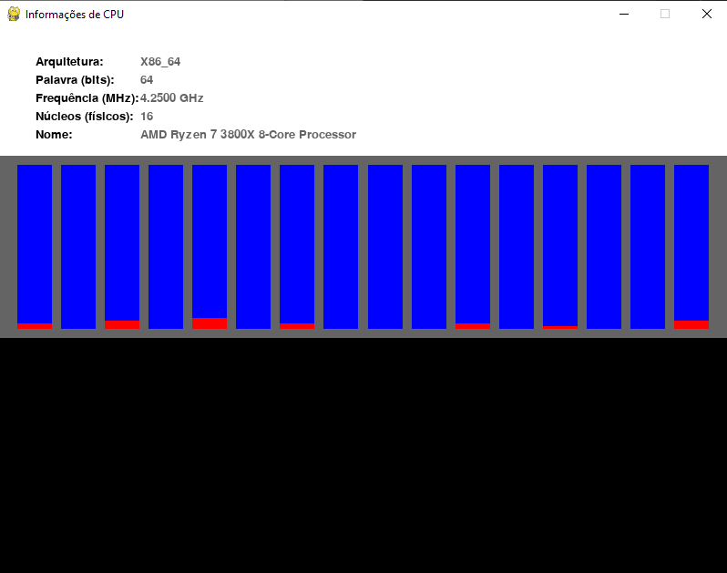

Figure Processador

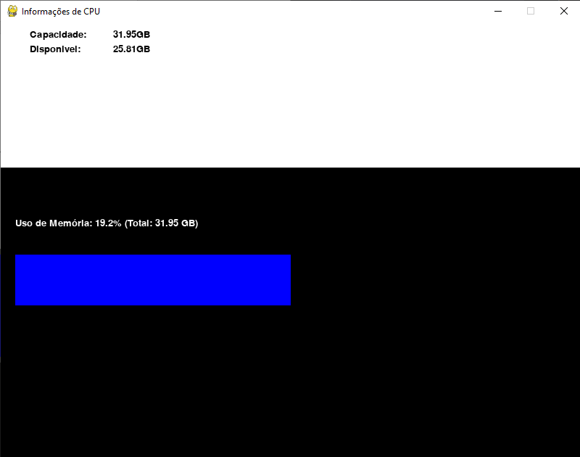

Figure Memória

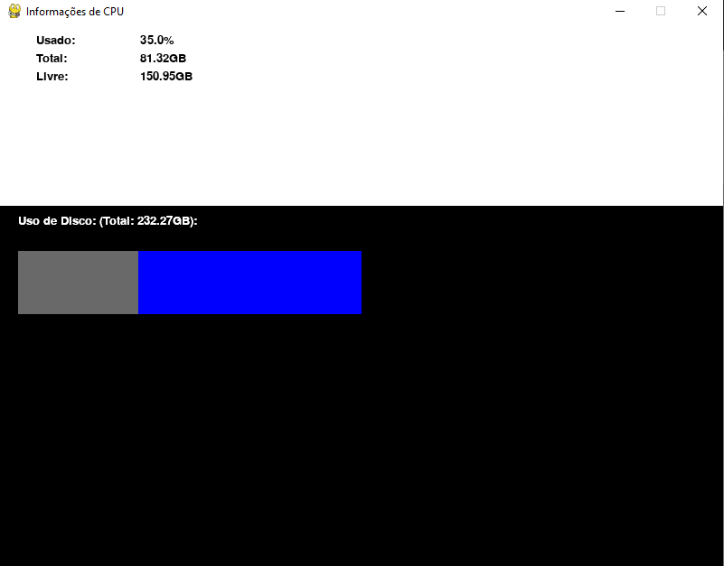

Figure Disco

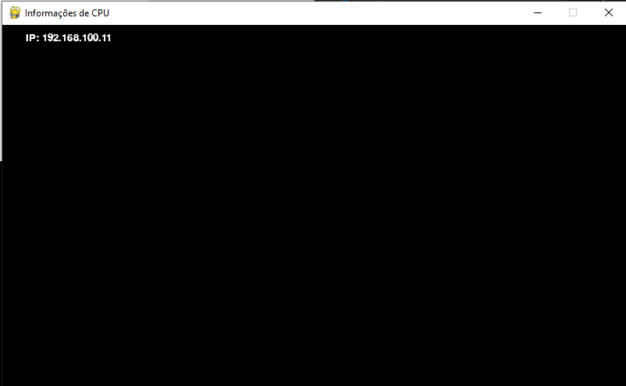

Figure Rede

## Evidências v2

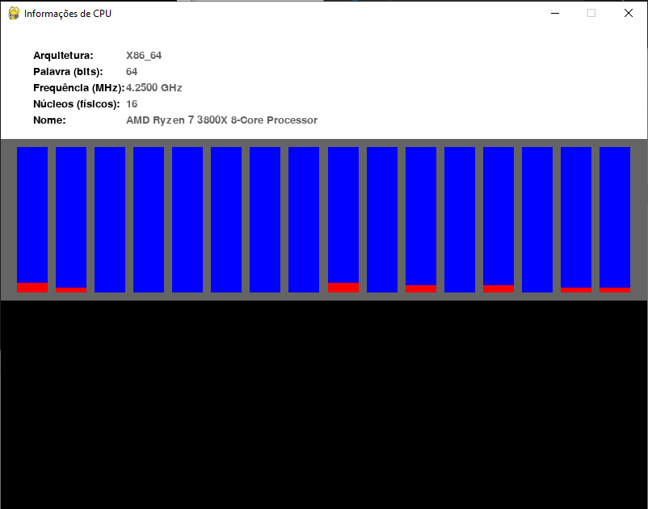

Figure Processador

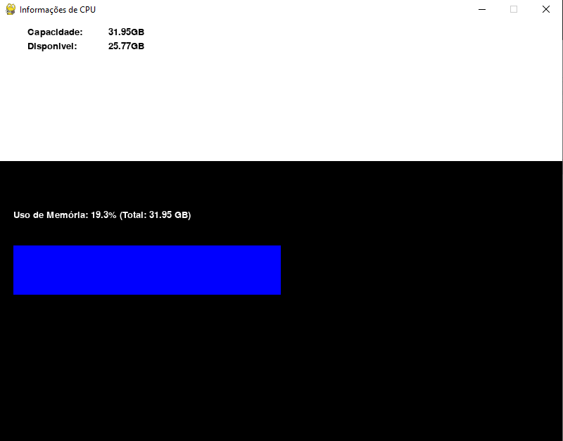

Figure Memória

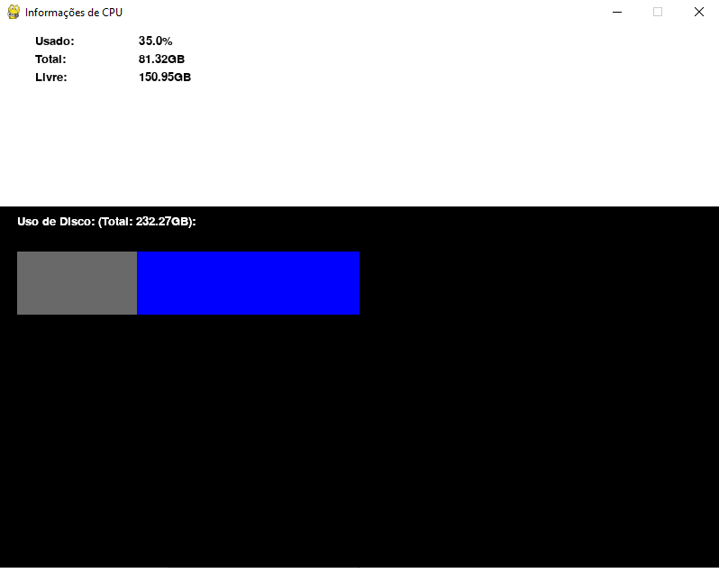

Figure Disco

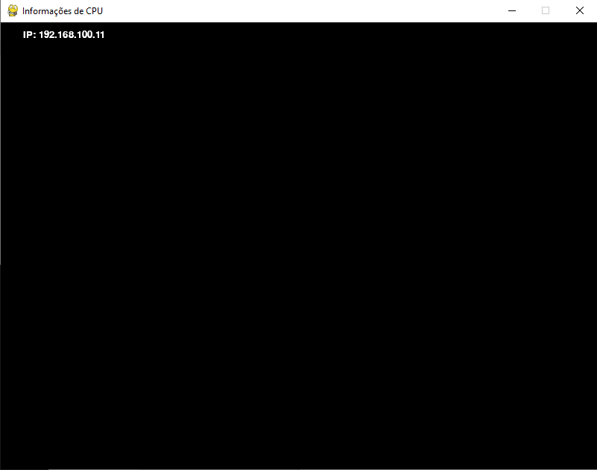

Figure Rede

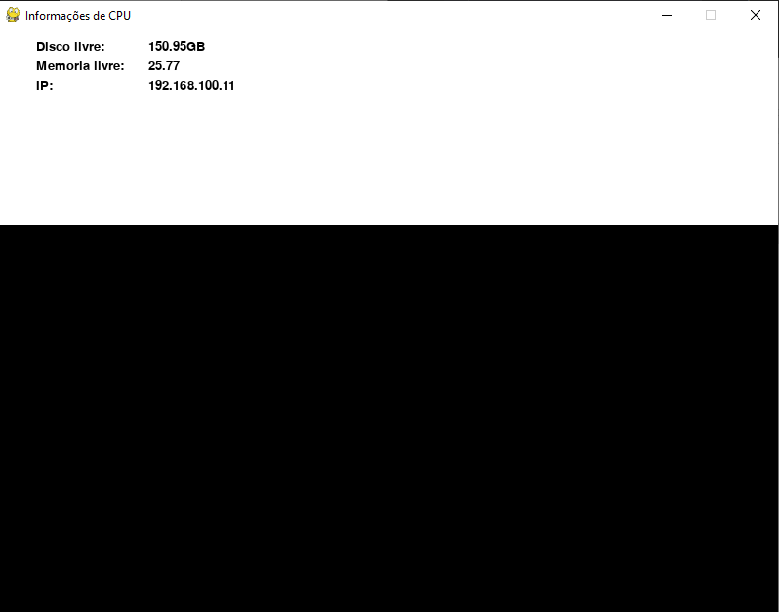

Figure Resumo

## Evidências v3

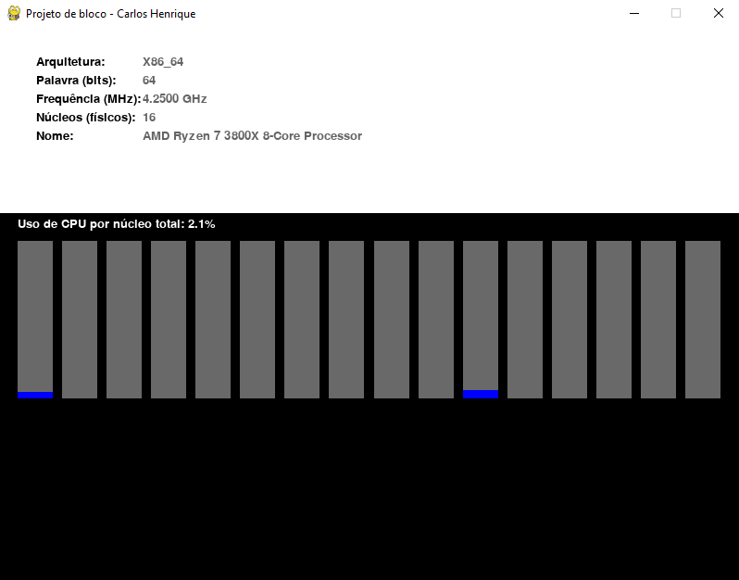

Figure Processador

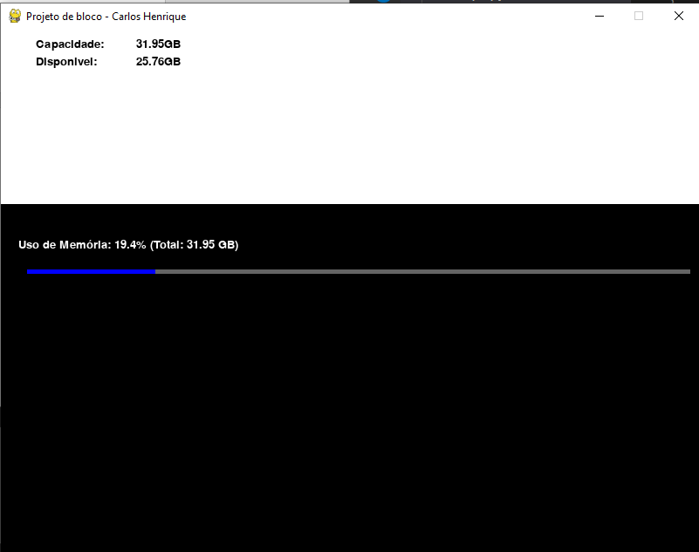

Figure Memória

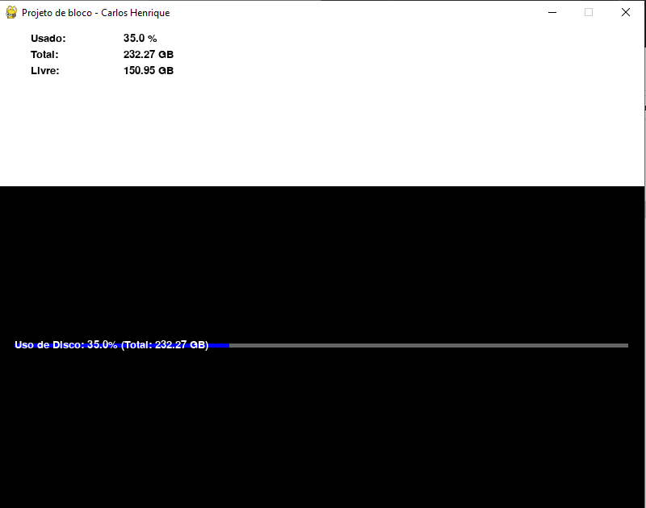

Figure Disco

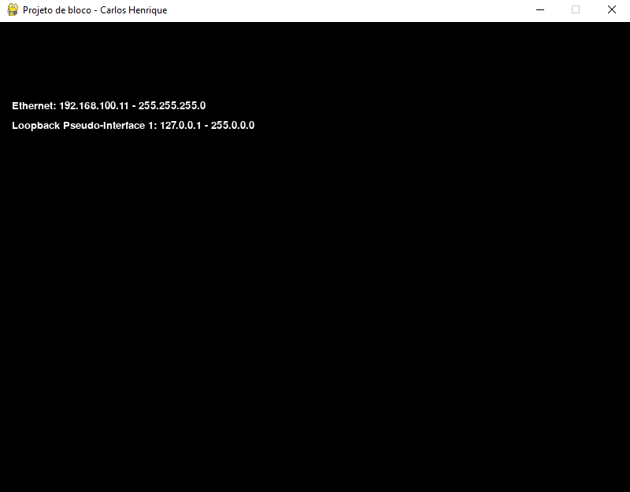

Figure Rede

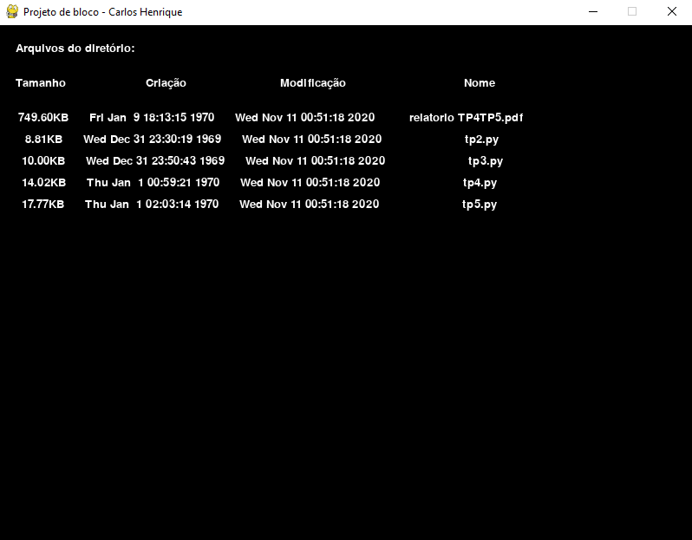

Figure Diretórios

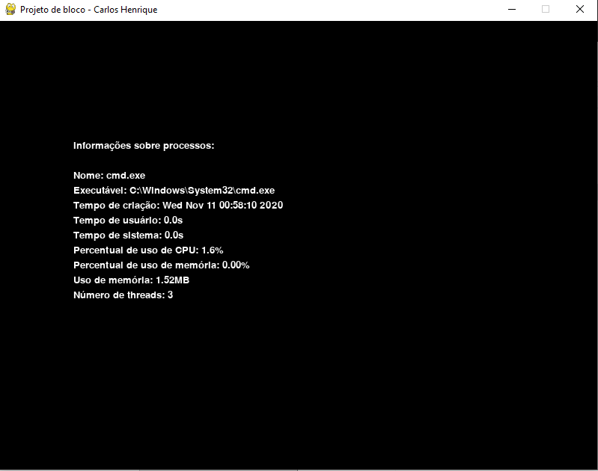

Figure Processo

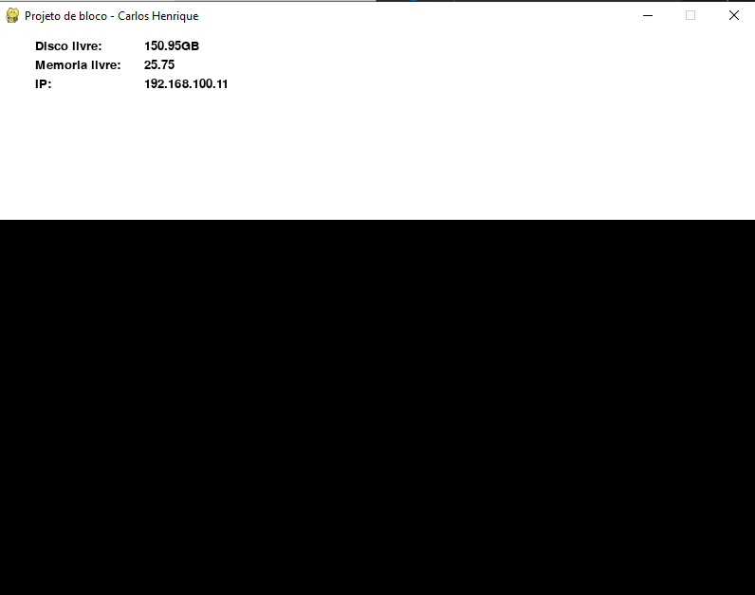

Figure Resumo

## Evidências v6

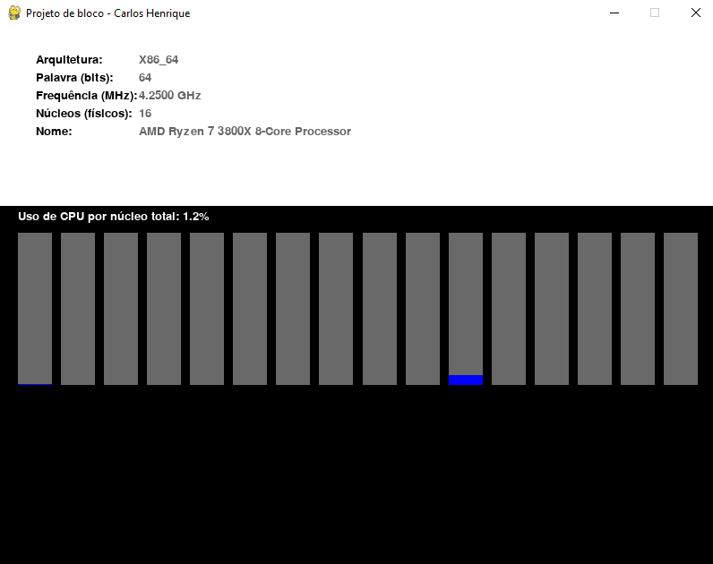

Figure Processador

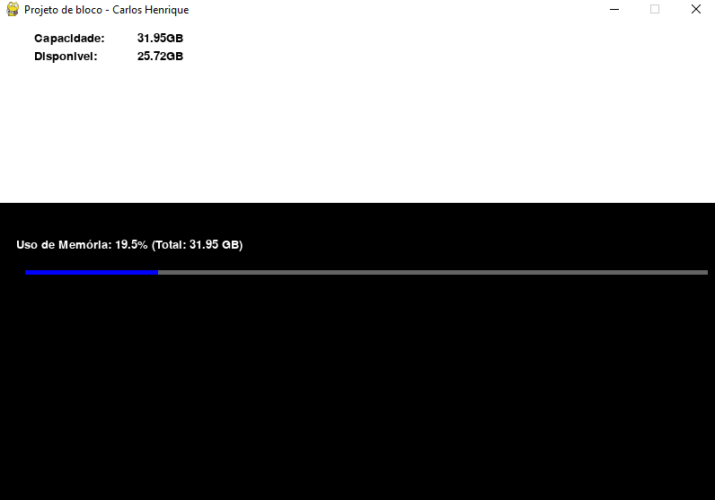

Figure Memória

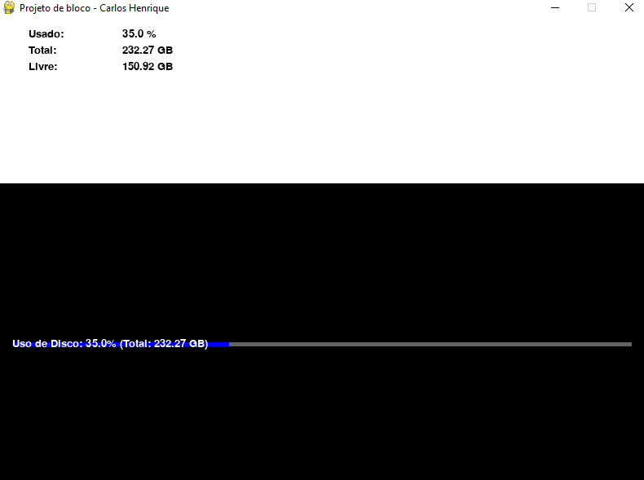

Figure Disco

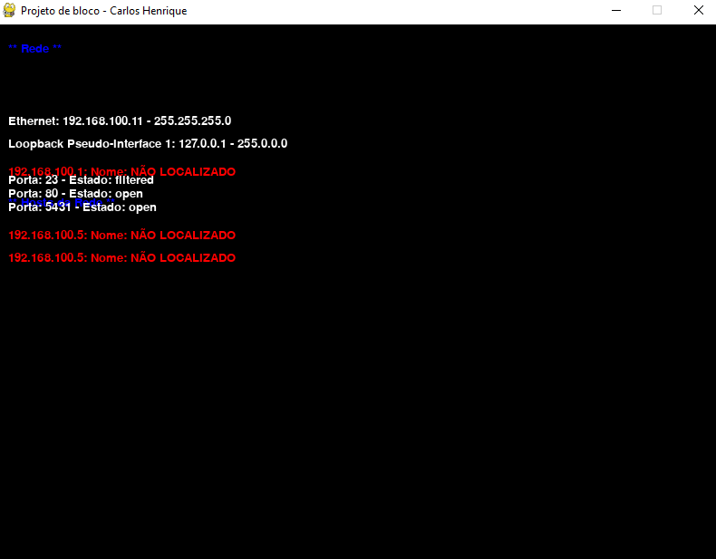

Figure Rede

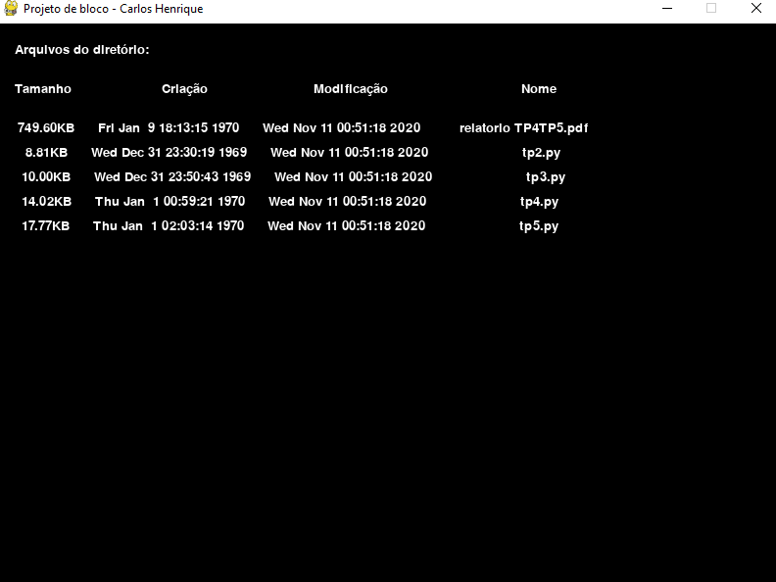

Figure Arquivos

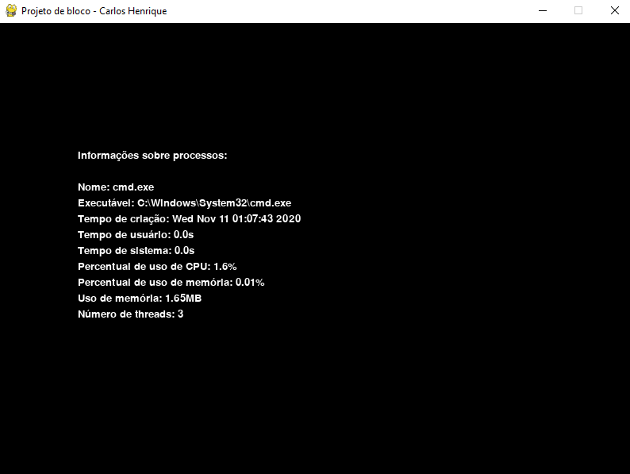

Figure Processo

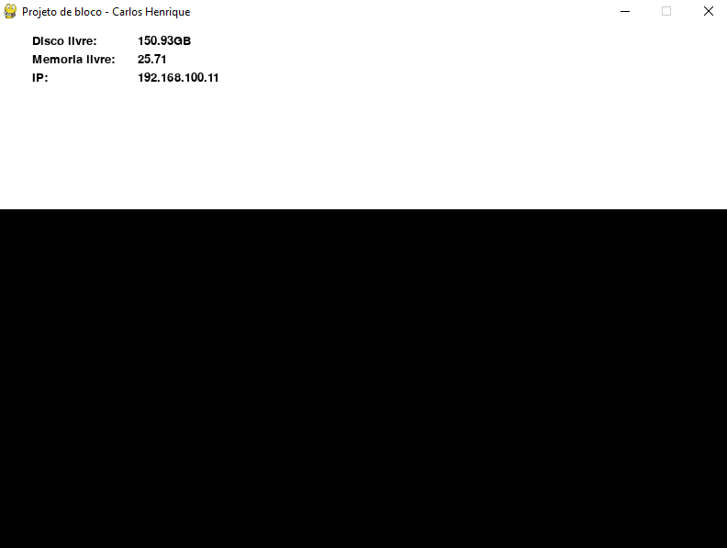

Figure Rede

## Evidências v5

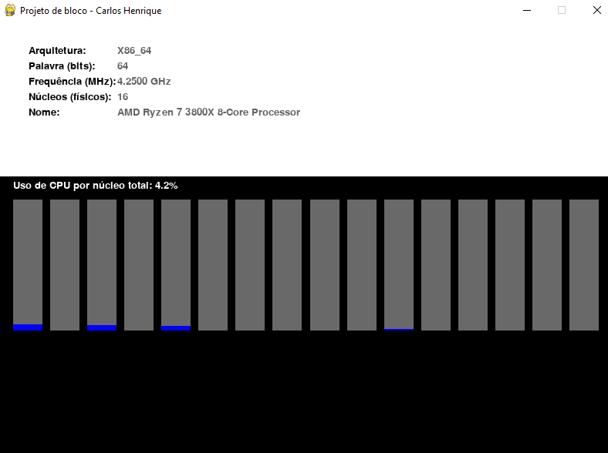

Figure CPU

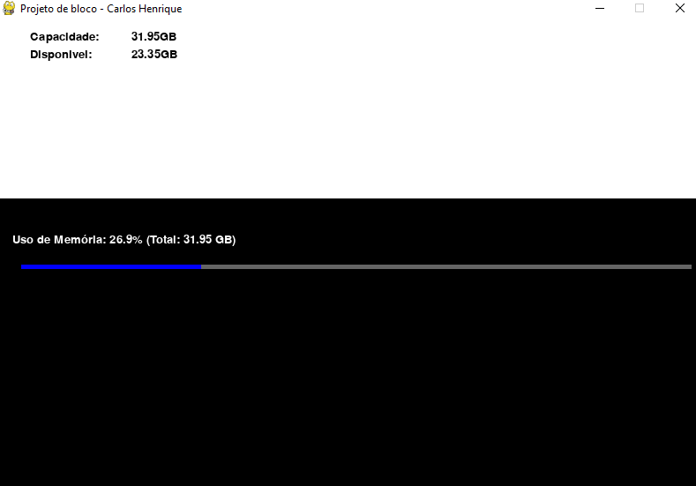

Figure Memória

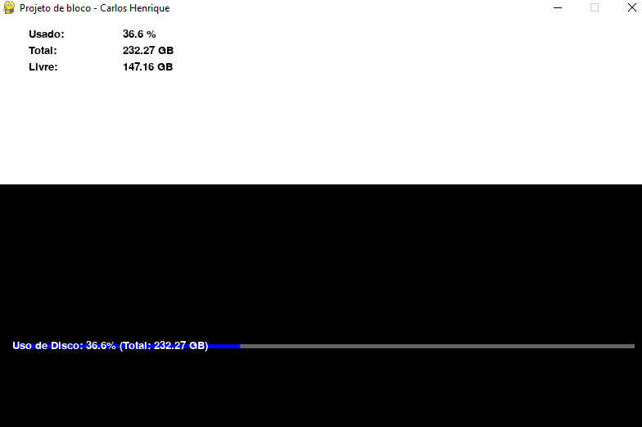

Figure Disco

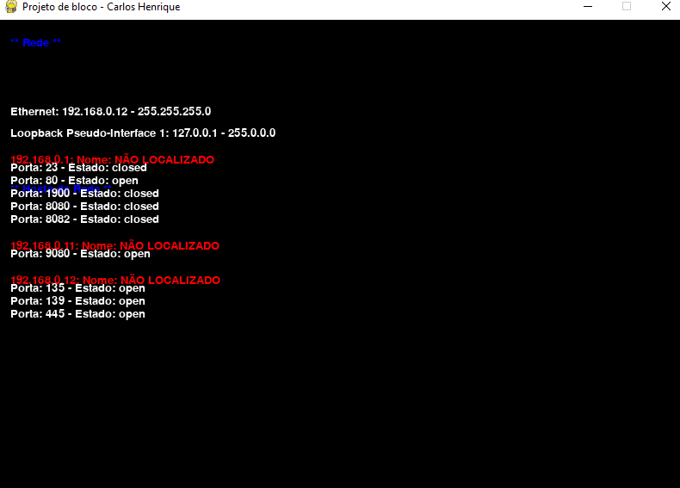

Figure Rede

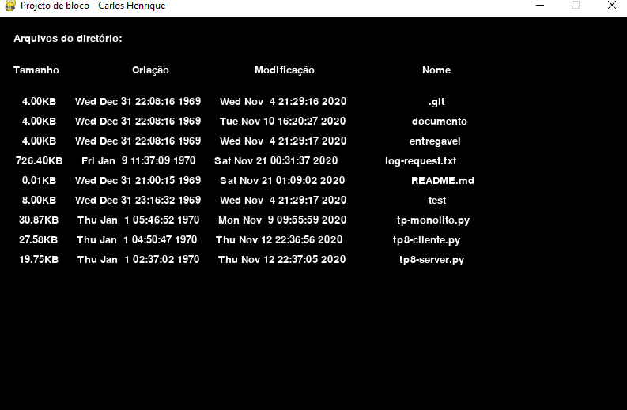

Figure Diretório

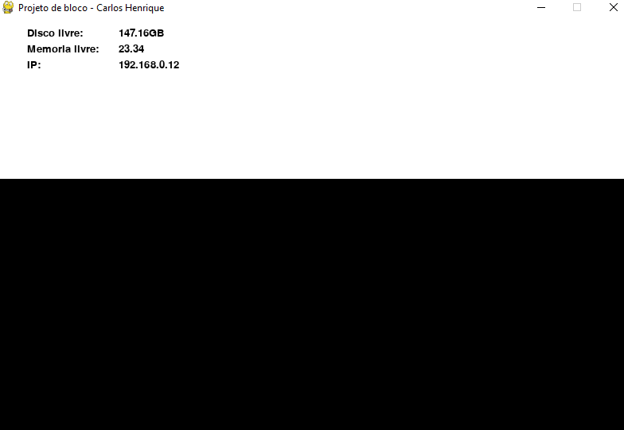

Figure Resumo

## Evidências v6:



Figure Processador



Figure Memória



Figure Disco



Figure Rede



Figure Diretório



Figure Resumo

## Evidência v7:

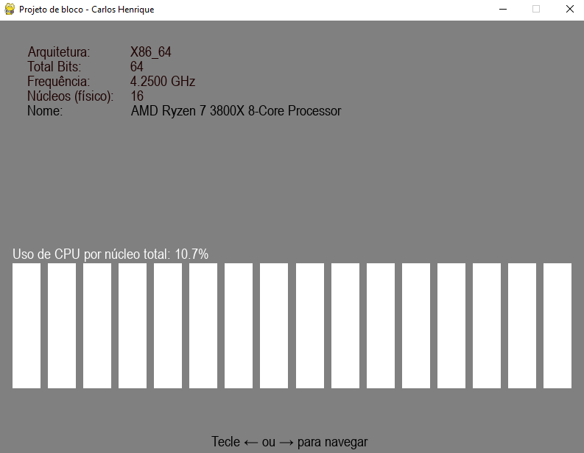

Figure Processador

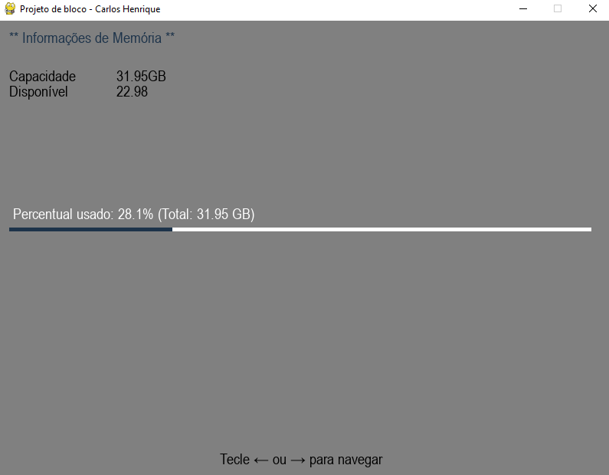

Figure Memória

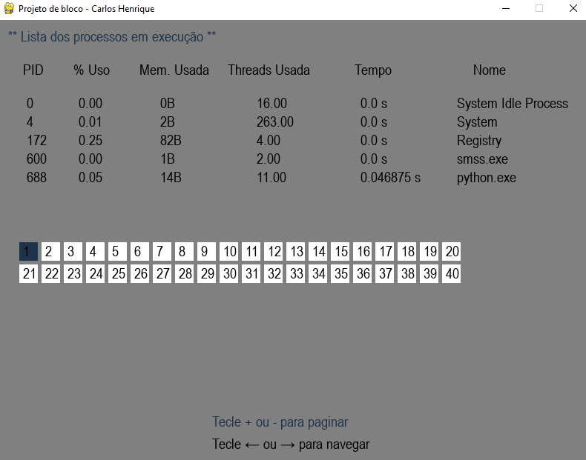

Figure Processos

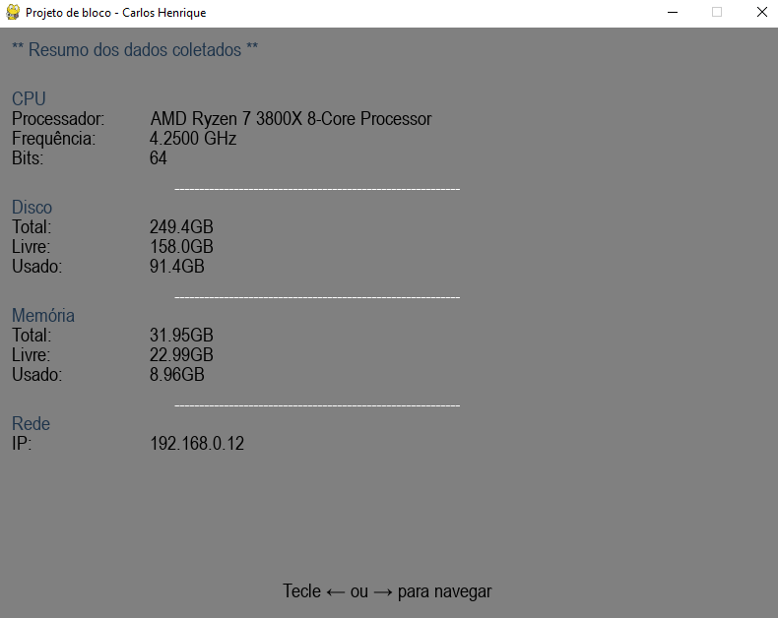

Figure Resumo

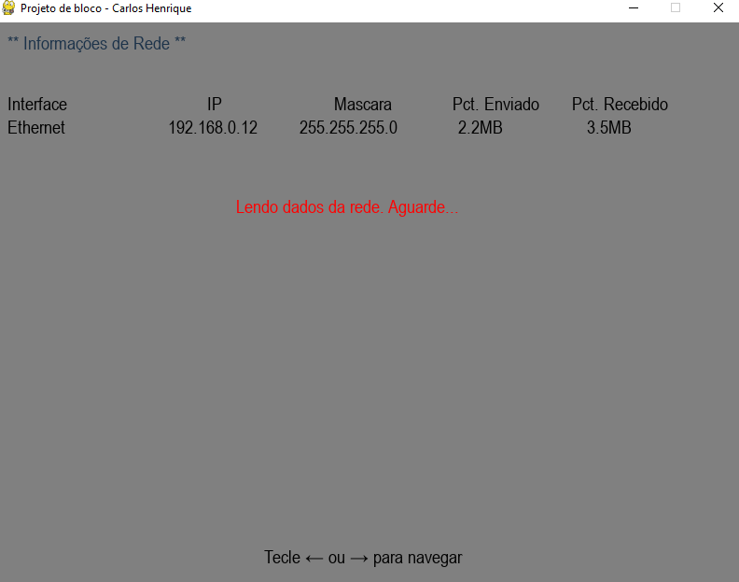

Figure Rede em análise

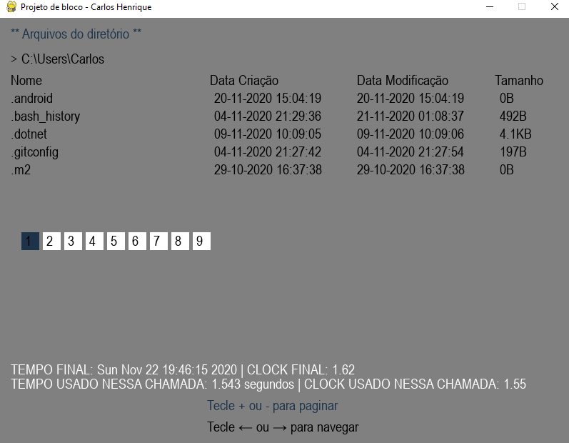

Figure Arquivos

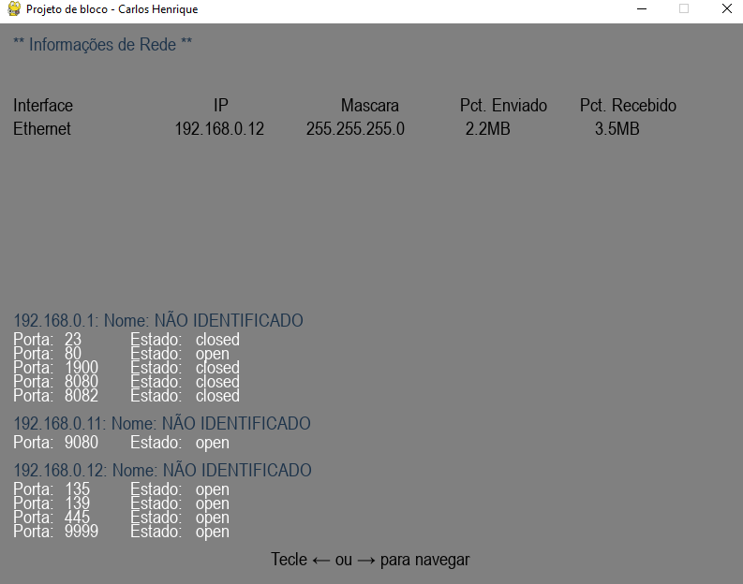

Figure Rede analisada

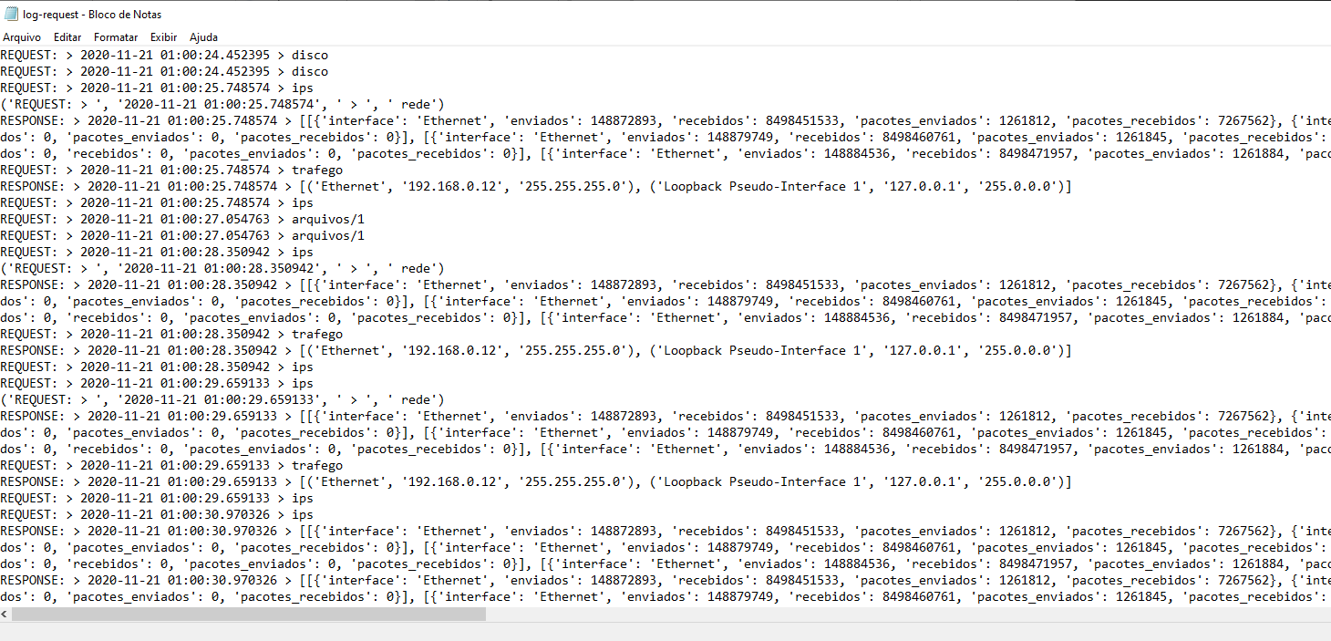

Figure Log

# Referências

Dell. (2020). *Dell.com*. Fonte: Dell.com: https://www.dell.com/pt-br/shop/o-que-e-um-processador/ab/o-que-e-um-processador

docs.python. (2001-2020). *docs.python*. Fonte: docs.python: https://docs.python.org/3/library/sched.html

docs.python.org. (2001-2020). *docs.python.org*. Fonte: docs.python.org: https://docs.python.org/3/library/os.html

gmpy. (12 de 10 de 2017). *gmpy.dev*. Fonte: gmpy.

*https://www.oreilly.com/*. (s.d.). Fonte: oreilly: https://www.oreilly.com/library/view/python-network-programming/9781786463999/

*https://www.tecmundo.com.br/*. (15 de 07 de 2017). Fonte: Tecmundo: https://www.tecmundo.com.br/produto/119312-que-serve-memoria-cache-processador.htm

Johnson, M. (30 de 07 de 2008). *suif.stanford.edu/*. Fonte: Stanford.edu: https://suif.stanford.edu/dragonbook/lecture-notes/Stanford-CS143/18-Processor-Architectures.pdf

LUBANOVIC, B. (2019). *Safari Books*. Fonte: Disponível na base Safari Books: https://learning.oreilly.com/library/view/introducing-python-2nd/9781492051374/

Te. (24 de 02 de 2012). *https://www.techtudo.com.br/*. Fonte: techtudo: https://www.techtudo.com.br/artigos/noticia/2012/02/o-que-e-processador.html

techtudo.com.br. (24 de 04 de 2012). *Techtudo*. Fonte: Techtudo: https://www.techtudo.com.br/artigos/noticia/2012/02/o-que-e-processador.html

tecmundo.com.br. (14 de 06 de 2010). *tecmundo*. Fonte: tecmundo: https://www.tecmundo.com.br/internet/4415-processador-desvendando-o-misterio-do-clock-e-da-velocidade-real.htm#:~:text=O%20clock%20nada%20mais%20%C3%A9,mais%20r%C3%A1pido%20ser%C3%A1%20o%20processador.

www.tecmundo.com.br. (22 de 07 de 2017). *Tecmundo*. Fonte: Tecmundo: https://www.tecmundo.com.br/produto/119693-diferenca-processador-arm-um-x86.htm

*zigg*. (1 de 11 de 2015). Fonte: zigg.com.br: https://www.zigg.com.br/tutorial/windows-10-usando-o-gerenciador-de-tarefas-4925